LABORATORIO CLÍNICO
Sistema de Gestión de Laboratorio Clínico

MANUAL DE USO
Guía completa de pantallas, botones y opciones del sistema
Versión 1.0 · Octubre de 2026
Código fuente:
https://github.com/julioticacala53-web/bioaxis-lab
Descarga del programa (Windows y Linux):
https://github.com/julioticacala53-web/bioaxis-lab/releases/latest
ÍNDICE
1. Introducción 5
1.1 A quién está dirigido 5
1.2 Qué hace y qué no hace 5
1.3 Convenciones de este manual 5
2. Conceptos básicos 6
2.1 Los códigos de registro 6
2.2 El flujo de atención 6
2.3 Estados de una muestra 7
2.4 La disponibilidad de un examen 7
3. La ventana principal 8
3.1 El menú lateral 9
3.2 La barra superior 11
3.3 Notificaciones 12
3.4 Apariencia 12
3.5 Elementos comunes de todas las pantallas 13
4. Dashboard 15
4.1 Fecha 15
4.2 Indicadores del día 16
4.3 Flujo de atención 16
4.4 Accesos rápidos 16
4.5 Actividad del laboratorio 16
4.6 Avance de hoy 17
4.7 Pacientes atendidos 17
4.8 Exámenes más solicitados 18
4.9 Alertas operativas 18
4.10 Estado del laboratorio 20
4.11 Actividad de hoy 21
5. Pacientes 22
5.1 Buscar y filtrar 22
5.2 Registrar un paciente 23
5.3 Ficha del paciente 26
6. Solicitudes 32
6.1 Crear una solicitud 32
6.2 Toma de muestra 35
6.3 Historial y detalle de una solicitud 35
7. Muestras 38
7.1 Registrar una muestra 38
7.2 Trazabilidad de una muestra 40
7.3 Por analizar 41
7.4 Historial 42
8. Resultados 44
8.1 Ingresar resultados (Por ingresar) 44
8.2 Validar (Por validar) 47
8.3 Publicar (Por publicar) 50
8.4 Entregados, resultado publicado y vista de impresión 51
9. Catálogo de exámenes 56
9.1 Detalle de un examen 57
9.2 Agregar o editar un examen 57
10. Inventario 59
10.1 Acciones de cada recurso 59
10.2 Realizar inventario físico 61
10.3 Registrar compra 62
10.4 Agregar recurso 64
11. Equipos 66
11.1 Detalle de un equipo 66
11.2 Agregar o editar un equipo 67
12. Reactivos y Materiales 69
13. Mantenimiento 70
13.1 Registrar o actualizar un mantenimiento 70
14. Reportes 73
14.1 Exportar 76
15. Auditoría 78
16. Configuración 79
16.1 General: datos del laboratorio 79
16.2 General: carpeta de exportaciones 79
16.3 General: respaldo de pacientes 80
16.4 General: respaldar y eliminar atenciones antiguas 81
16.5 Apariencia 82
16.6 Áreas 83
16.7 Parámetros de referencia 83
16.8 Notificaciones 85
17. Atención de un paciente de principio a fin 87
18. Mensajes frecuentes y soluciones 88
19. Consejos de buen uso 89

1. Introducción
El Sistema de Gestión de Laboratorio Clínico es una aplicación de escritorio para Windows y Linux que organiza el trabajo diario de un laboratorio de análisis clínicos: el registro de pacientes, las solicitudes de exámenes, la toma y el seguimiento de muestras, el ingreso, la validación y la publicación de resultados, la impresión del informe, el control de reactivos, materiales y equipos, el mantenimiento, los reportes y la auditoría de todo lo que se hace.
Este manual describe cada pantalla, cada botón y cada opción del programa, con capturas reales, y recorre de principio a fin la atención de un paciente de ejemplo.

1.1 A quién está dirigido
A la persona que registra en el laboratorio la información que le entregan los demás trabajadores: recepción, toma de muestras, análisis y entrega de resultados. El programa está pensado para una sola computadora: se abre directamente, sin usuario ni contraseña, y todo lo que se registra queda firmado con el nombre del responsable configurado.

1.2 Qué hace y qué no hace
Tabla 1. Alcance del sistema
Hace | No hace
Guarda toda la información en el propio equipo, sin internet. | No se conecta a RENIEC, SUSALUD, analizadores ni a ningún servicio externo.
Señala con ALTO o BAJO los valores fuera del intervalo de referencia. | No emite diagnósticos médicos.
Muestra e imprime solo los resultados publicados. | No muestra ni imprime valores de resultados que no se hayan publicado.
Registra cada acción en la auditoría. | No permite borrar la auditoría desde la interfaz.
Calcula sola qué exámenes se pueden procesar según el estado de equipos, reactivos y materiales. | No envía correos, SMS ni mensajes a pacientes.

1.3 Convenciones de este manual
- Los nombres de botones, pestañas y campos se escriben en negrita, tal como aparecen en pantalla.
- Los campos marcados con un asterisco (*) en el programa son obligatorios: sin ellos el formulario no se guarda.
- Los datos de las capturas son datos de ejemplo. Los nombres de las personas son nombres de animales, para que no correspondan a nadie real.

2. Conceptos básicos

2.1 Los códigos de registro
Cada registro recibe un código automático que no se puede cambiar. Sirve para identificarlo sin ambigüedad en pantallas, informes, auditoría y respaldos.
Tabla 2. Códigos que genera el sistema
Código | Registro | Ejemplo
PAC- | Paciente | PAC-000006
SOL- | Solicitud de análisis | SOL-000036
MUE-año- | Muestra | MUE-2026-000043
EX- | Examen del catálogo | EX-001
EQ- | Equipo | EQ-001
REA- | Reactivo | REA-002
MAT- | Material | MAT-001
MAN- | Mantenimiento | MAN-000001
AUD- | Entrada de auditoría | AUD-000120

2.2 El flujo de atención
Toda atención recorre siete etapas, siempre en el mismo orden. Cada sección del programa muestra solo a quienes están en su etapa, de modo que nadie aparece duplicado ni se pierde: cuando se completa un paso, la persona pasa sola a la sección siguiente.
Figura 1. Las siete etapas del flujo de atención
Tabla 3. Etapas del flujo de atención
N.º | Etapa | Dónde se atiende y qué falta para avanzar
1 | Por atender | Pacientes. El paciente está registrado pero aún no tiene solicitud. Avanza al crearle una solicitud.
2 | Toma de muestra | Solicitudes. La solicitud tiene exámenes sin muestra. Avanza al registrar las muestras.
3 | Por analizar | Muestras. La muestra está RECIBIDA. Avanza al pulsar «Iniciar análisis».
4 | Por ingresar | Resultados. La muestra está EN ANÁLISIS. Avanza al ingresar los valores y enviarlos a validación.
5 | Por validar | Resultados. El resultado está EN VALIDACIÓN. Avanza al validarlo.
6 | Por publicar | Resultados. El resultado está VALIDADO. Avanza al publicarlo.
7 | Entregados | Resultados. El resultado está PUBLICADO: se puede ver, imprimir y guardar en PDF.

Cada recuadro del flujo muestra cuántas personas hay en esa etapa. Al pulsarlo, el programa lleva directamente a la sección y pestaña correspondientes. Esta barra aparece en el Dashboard y en las secciones Pacientes, Solicitudes, Muestras y Resultados, con la etapa actual resaltada.

2.3 Estados de una muestra
Tabla 4. Estados de una muestra
Estado | Significado
RECIBIDA | La muestra se tomó y se registró. Espera ser analizada.
EN ANÁLISIS | Se está procesando. Se pueden escribir y guardar los valores como borrador.
EN VALIDACIÓN | Los valores se enviaron para revisión. Ya no se editan desde el ingreso.
VALIDADO | Un responsable revisó y aprobó el resultado. Falta publicarlo.
PUBLICADA | El resultado está entregado: aparece en la ficha del paciente y se puede imprimir.

2.4 La disponibilidad de un examen
Un examen solo se puede solicitar y procesar si su equipo está operativo y su reactivo y su material tienen existencias. El programa lo calcula solo y lo muestra con las etiquetas «Disponible» o «No disponible», junto con el motivo (por ejemplo, «Analizador de inmunología: equipo en mantenimiento»). Comprar reactivos, contar el inventario o poner un equipo en mantenimiento cambia al instante lo que el laboratorio puede hacer.

3. La ventana principal
Al abrir el programa aparece una pantalla de carga con el nombre del sistema y, en unos segundos, la ventana principal. Se divide en tres zonas: el menú lateral a la izquierda, la barra superior arriba y el área de trabajo en el centro, donde se muestra la sección elegida.

Figura 2. Pantalla de carga
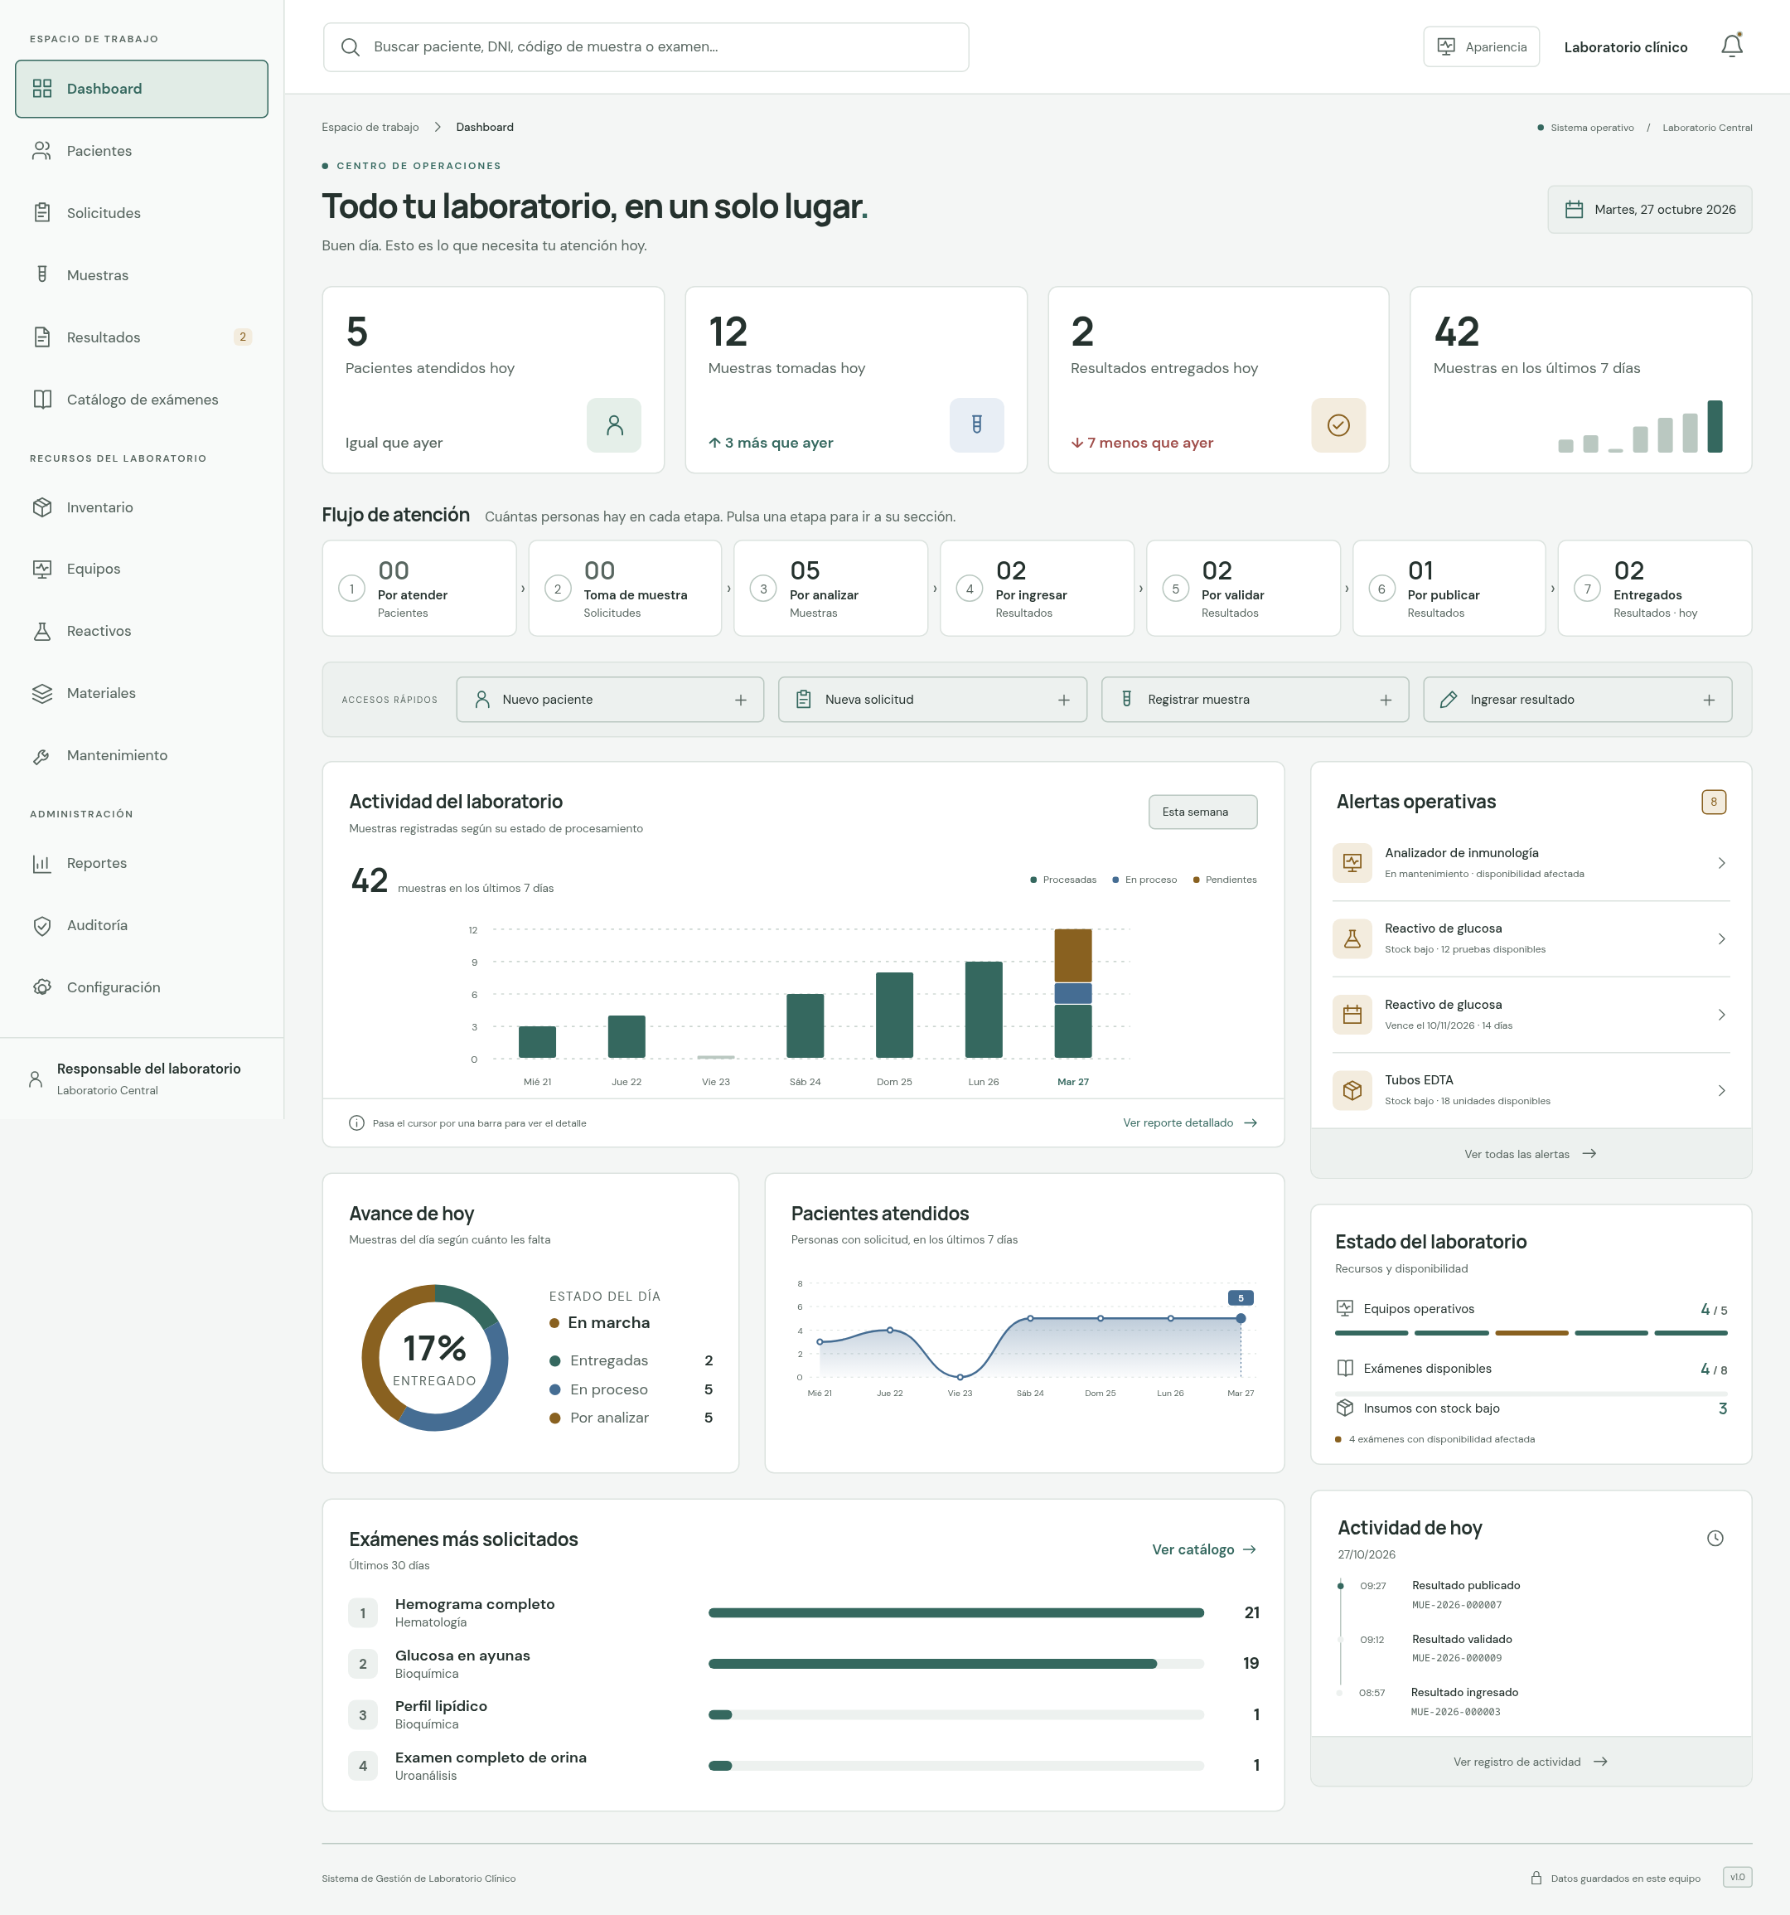
Figura 3. Ventana principal con el Dashboard abierto

3.1 El menú lateral
Permite ir a cualquier sección con un clic. La sección abierta se muestra resaltada. El número junto a Resultados indica cuántos resultados esperan validación.
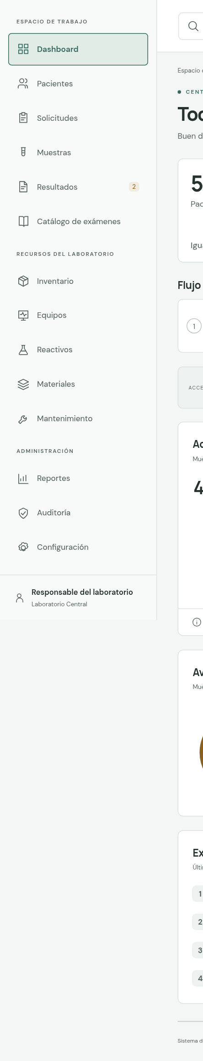
Figura 4. Menú lateral
Tabla 5. Opciones del menú lateral
Opción | Para qué sirve
Dashboard | Resumen del día: indicadores, flujo de atención, alertas, estado del laboratorio y actividad reciente.
Pacientes | Registrar pacientes, buscarlos y consultar su ficha con todo su historial.
Solicitudes | Crear solicitudes de exámenes y ver las que esperan toma de muestra.
Muestras | Registrar las muestras tomadas, ver su trazabilidad e iniciar su análisis.
Resultados | Ingresar valores, validar, publicar, ver e imprimir resultados.
Catálogo de exámenes | Crear y editar los exámenes que ofrece el laboratorio y ver su disponibilidad.
Inventario | Vista general de reactivos, materiales y equipos; entradas, salidas, compras e inventario físico.
Equipos | Listado de equipos con su estado, detalle y mantenimientos.
Reactivos | Listado de reactivos con existencias, lote, vencimiento y estado.
Materiales | Listado de materiales con existencias y estado.
Mantenimiento | Programar y registrar intervenciones en los equipos.
Reportes | Seis reportes por período, exportables a PDF y Excel.
Auditoría | Registro de todas las acciones realizadas.
Configuración | Datos del laboratorio, responsable, carpetas, respaldo, apariencia, áreas, parámetros y notificaciones.

En la parte inferior del menú se muestran el nombre del responsable del laboratorio y la sucursal, configurados en Configuración → General.

3.2 La barra superior
Figura 5. Barra superior
Tabla 6. Elementos de la barra superior
Elemento | Para qué sirve
Buscador (Buscar paciente, DNI, código de muestra o examen…) | Búsqueda global. Al escribir, muestra debajo los registros que coinciden; al pulsar uno, el programa abre su ficha o su detalle. La «x» borra la búsqueda.
Apariencia | Abre la ventana para elegir el color de la interfaz (sección 3.4).
Nombre del laboratorio | Muestra el nombre configurado en Configuración → General.
Campana | Abre las notificaciones: las alertas operativas pendientes. Un punto sobre la campana indica que hay alertas.

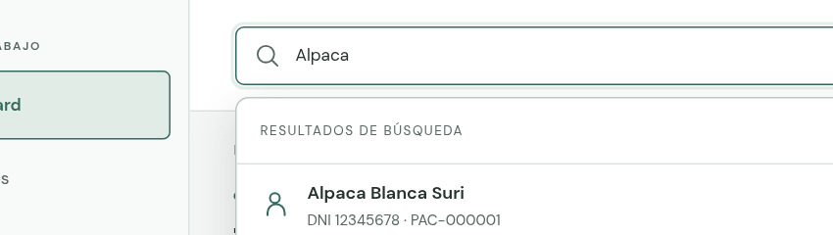
Figura 6. Resultados de la búsqueda global

3.3 Notificaciones
Al pulsar la campana se despliega la lista de alertas operativas: equipos en mantenimiento, reactivos con existencias bajas o próximos a vencer, materiales agotados, resultados por validar, muestras pendientes y exámenes no disponibles. Cada alerta lleva a la sección donde se resuelve. Ver alertas operativas abre la lista completa.
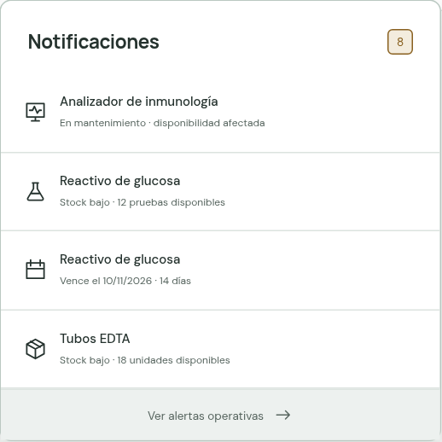
Figura 7. Panel de notificaciones

3.4 Apariencia
Permite elegir entre tres temas de color: Blanco clínico, Gris piedra y Oscuro carbón. El tema se aplica al instante a todas las pantallas y se guarda en el equipo. Listo cierra la ventana. El mismo ajuste está en Configuración → Apariencia.
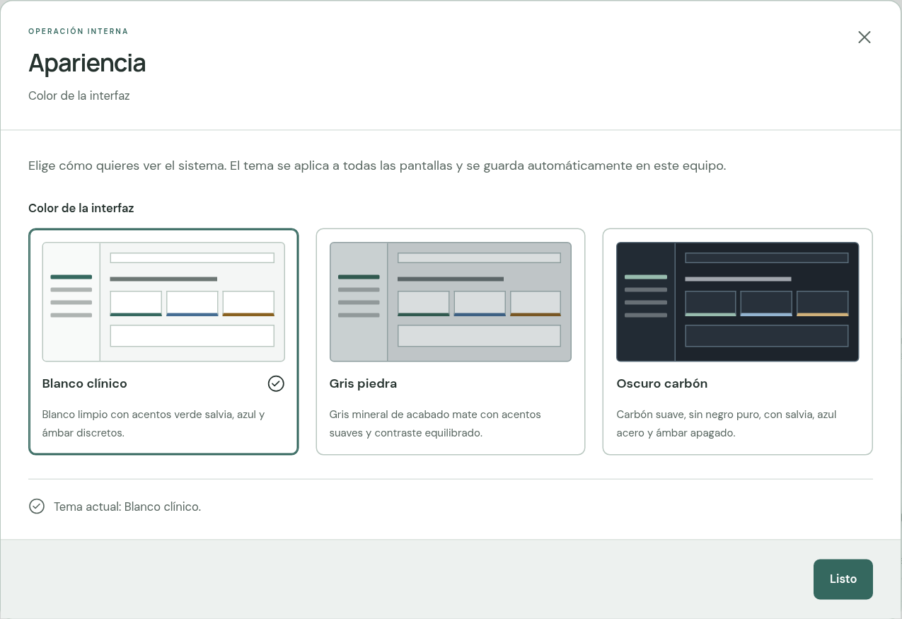
Figura 8. Ventana Apariencia

3.5 Elementos comunes de todas las pantallas
Tabla 7. Elementos comunes
Elemento | Comportamiento
Ruta de navegación | Arriba a la izquierda (por ejemplo «Espacio de trabajo › Pacientes»). Indica dónde se está; en la ficha de un paciente, el enlace permite volver.
Ventanas emergentes | Los formularios se abren en una ventana sobre la pantalla. Se cierran con la «X», con Cancelar o con Cerrar, sin guardar nada.
Mensajes de confirmación | Tras guardar, aparece abajo un mensaje que confirma la acción e indica el código creado y a qué sección pasó la persona. Desaparece solo en unos segundos o con su «X».
Ventanas de confirmación | Las acciones importantes (validar, publicar, eliminar) piden confirmar antes de ejecutarse.
Mensajes de error | Si falta un dato o una regla lo impide, el programa muestra el motivo exacto en el formulario y no guarda nada.
Paginación | Las listas largas se muestran de diez en diez, con botones para cambiar de página.
Filtros | Buscador de la lista, filtro por examen o estado, y filtro por fecha. «Limpiar filtros» los quita todos.
Pie de página | Muestra el nombre del sistema, «Datos guardados en este equipo» y la versión.

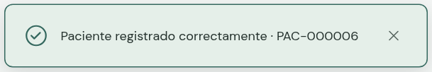
Figura 9. Ejemplo de mensaje de confirmación

4. Dashboard
Es la pantalla de inicio. Resume en un solo lugar lo que pasa hoy en el laboratorio. Todos sus datos son reales y se actualizan con cada acción.
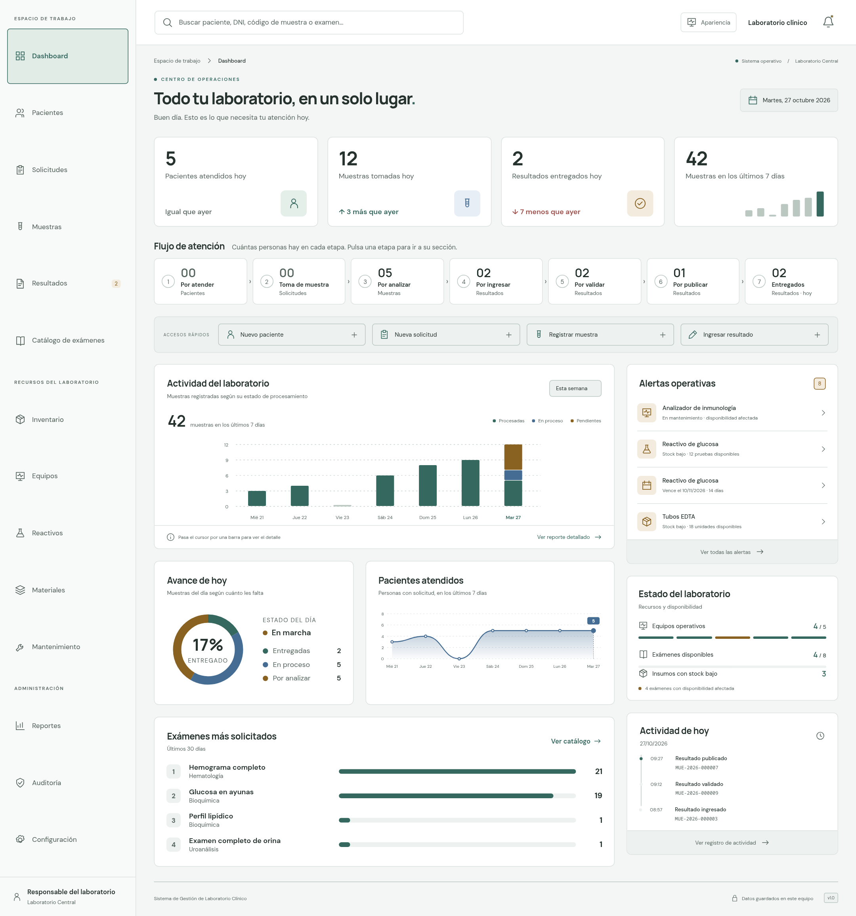
Figura 10. Dashboard completo

4.1 Fecha
Arriba a la derecha se muestra la fecha del día, tomada del reloj del equipo. Es solo informativa.
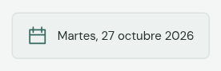
Figura 11. Fecha del día

4.2 Indicadores del día
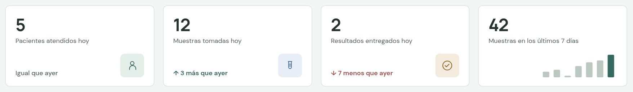
Figura 12. Indicadores del día
Tabla 8. Indicadores del Dashboard
Indicador | Qué cuenta
Pacientes atendidos hoy | Personas con al menos una solicitud registrada hoy. Debajo compara con ayer («↑ 1 más que ayer», «Igual que ayer»). Al pulsarlo abre Pacientes.
Muestras tomadas hoy | Muestras registradas hoy, con la comparación con ayer. Abre Muestras.
Resultados entregados hoy | Resultados publicados hoy, con la comparación con ayer. Abre Resultados › Entregados.
Muestras en los últimos 7 días | Total de la semana, con una pequeña gráfica de barras por día; la barra de hoy va resaltada. Abre Reportes.

4.3 Flujo de atención
Es la barra de siete etapas descrita en la sección 2.2. Pulsar una etapa lleva a la sección donde se atiende.

4.4 Accesos rápidos
Cuatro botones que abren directamente los formularios más usados sin cambiar de sección: Nuevo paciente, Nueva solicitud, Registrar muestra e Ingresar resultado.
Figura 13. Accesos rápidos

4.5 Actividad del laboratorio
Gráfico de barras con las muestras registradas, apiladas según su estado: procesadas, en proceso y pendientes. El selector de la esquina cambia entre Esta semana (un barra por día) y Hoy (una barra por hora). Al pasar el cursor por una barra se ve su detalle. Ver reporte detallado abre Reportes.
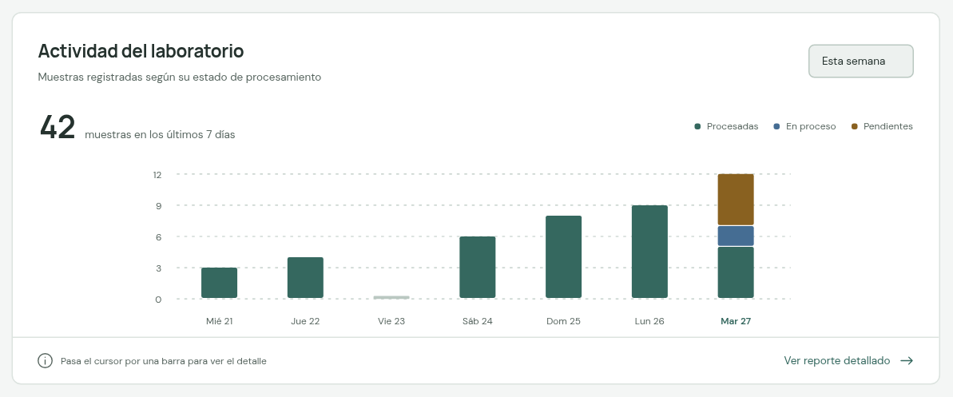
Figura 14. Actividad del laboratorio

4.6 Avance de hoy
Gráfico circular de las muestras del día según cuánto les falta: entregadas, en proceso y por analizar. En el centro, el porcentaje ya entregado; al lado, el estado del día (Sin muestras hoy, En marcha, Con muestras en espera o Todo entregado).
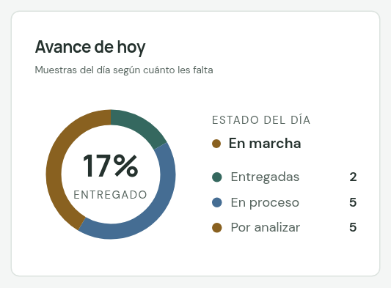
Figura 15. Avance de hoy

4.7 Pacientes atendidos
Curva con las personas atendidas cada día de los últimos siete días. El punto de hoy va resaltado con su cifra.
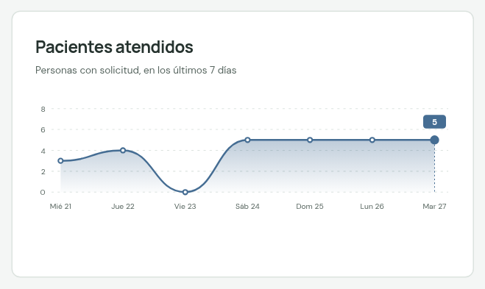
Figura 16. Pacientes atendidos en los últimos 7 días

4.8 Exámenes más solicitados
Los cinco exámenes más pedidos en los últimos 30 días, con su área y una barra proporcional a la cantidad. Ver catálogo abre el Catálogo de exámenes.
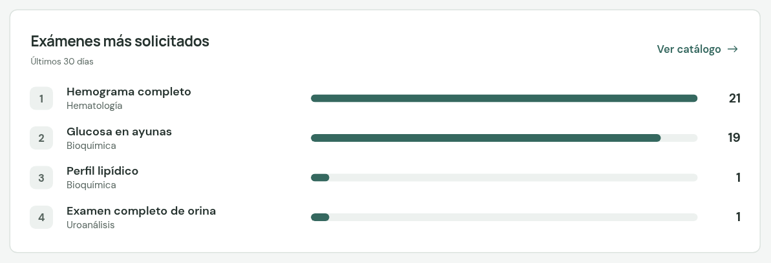
Figura 17. Exámenes más solicitados

4.9 Alertas operativas
Las cuatro alertas más importantes, con su icono y su detalle. Cada una lleva a la sección donde se resuelve. El número de la esquina es el total de alertas. Ver todas las alertas abre la lista completa.
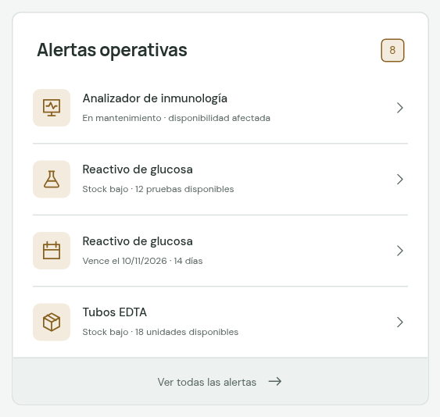
Figura 18. Alertas operativas
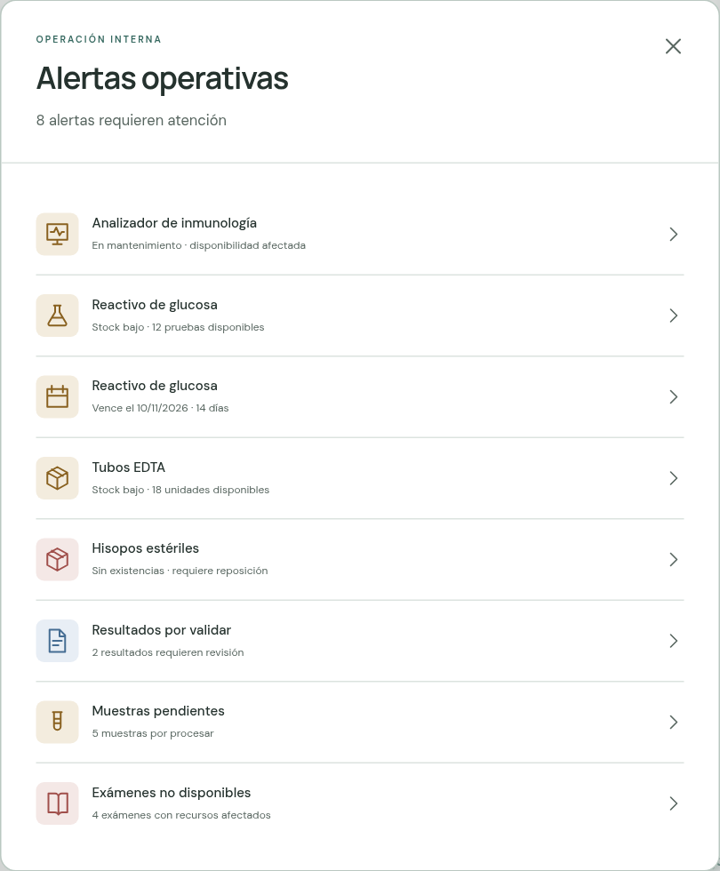
Figura 19. Lista completa de alertas operativas

4.10 Estado del laboratorio
Muestra cuántos equipos están operativos (una barra por equipo, distinta si está en mantenimiento), cuántos exámenes están disponibles, cuántos insumos tienen existencias bajas y cuántos exámenes tienen la disponibilidad afectada.
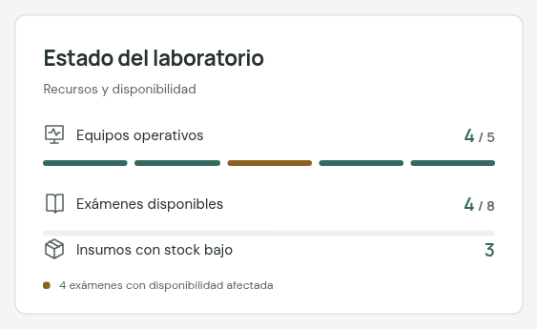
Figura 20. Estado del laboratorio

4.11 Actividad de hoy
Las últimas acciones registradas hoy, con su hora, su descripción y el código afectado. Ver registro de actividad abre la Auditoría.
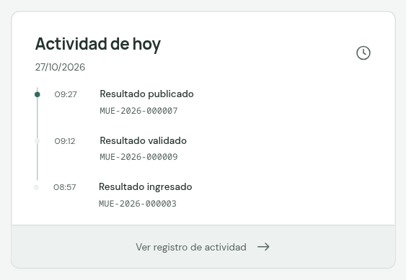
Figura 21. Actividad de hoy

5. Pacientes
Sección para registrar pacientes y consultar su historial. Tiene dos pestañas:
- Por atender: solo los pacientes registrados que todavía no tienen ninguna solicitud. Es la etapa 1 del flujo.
- Todos los pacientes: el registro completo, con la etapa en que está cada uno.
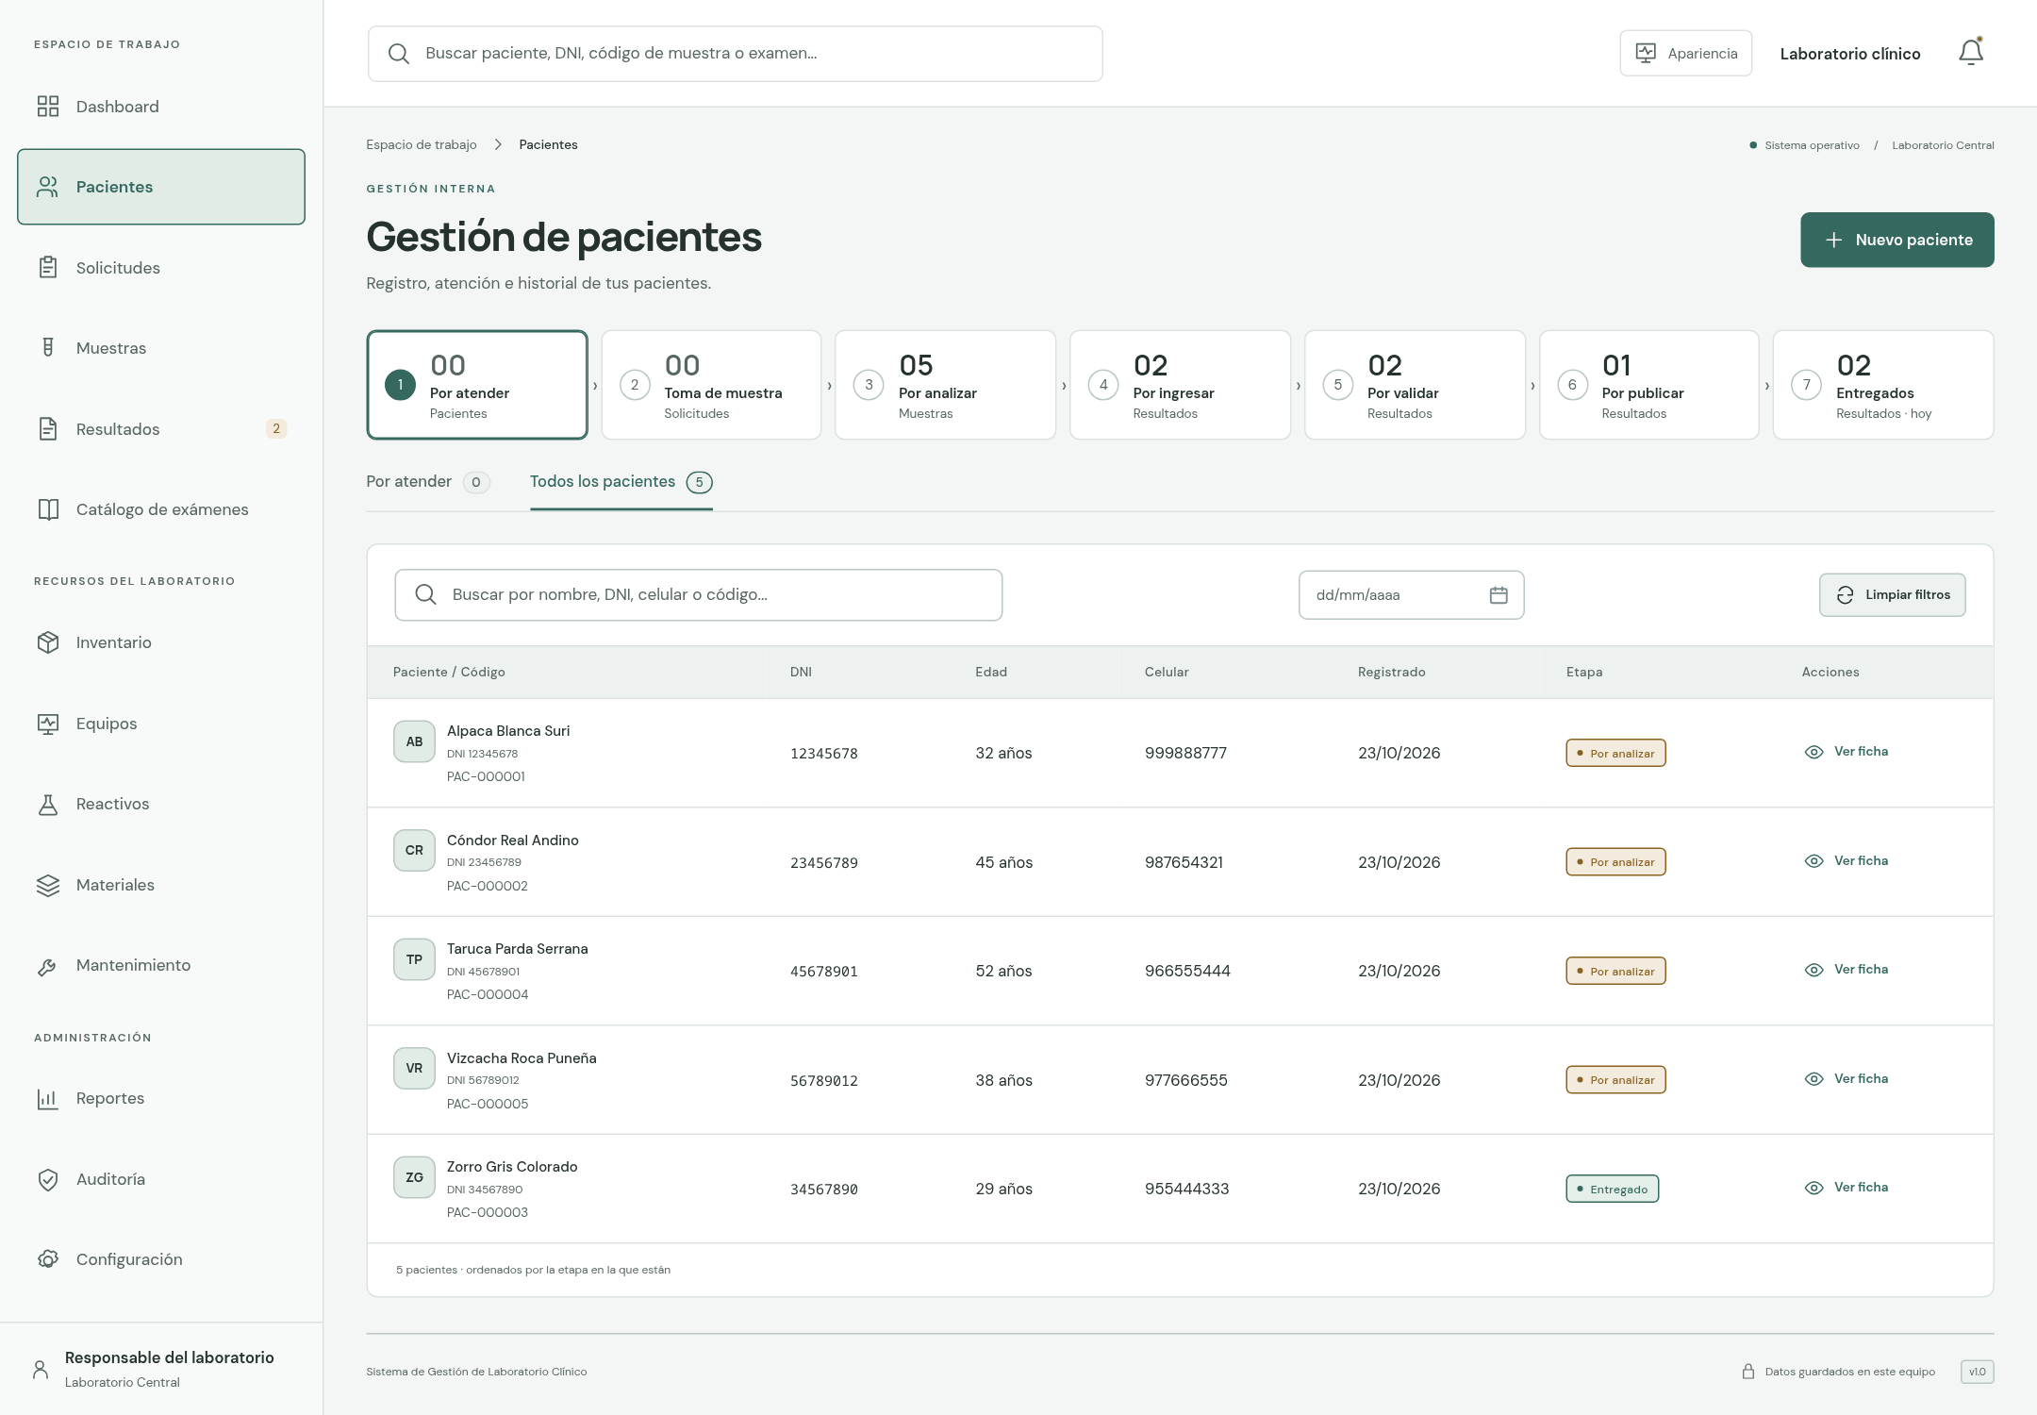
Figura 22. Pacientes, pestaña Todos los pacientes

5.1 Buscar y filtrar
La barra de filtros permite buscar por nombre, DNI, celular o código, y filtrar por fecha de registro con el campo de fecha (se escribe dd/mm/aaaa o se elige en el calendario). Limpiar filtros muestra de nuevo la lista completa.
Figura 23. Filtros de la lista de pacientes
Tabla 9. Columnas de la lista de pacientes
Columna | Contenido
Paciente / Código | Iniciales, nombre completo, DNI y código PAC-. Al pulsar el nombre se abre su ficha.
DNI, Edad, Celular | Datos de identificación y contacto. La edad se calcula sola desde la fecha de nacimiento.
Registrado | Fecha en que se registró.
Etapa | Etapa del flujo en que está su atención más atrasada.
Acciones | Crear solicitud (en Por atender) abre el formulario de solicitud con el paciente ya elegido. Ver ficha abre su ficha.

5.2 Registrar un paciente
Se pulsa Nuevo paciente (arriba a la derecha, o en los accesos rápidos del Dashboard). Se abre el formulario:
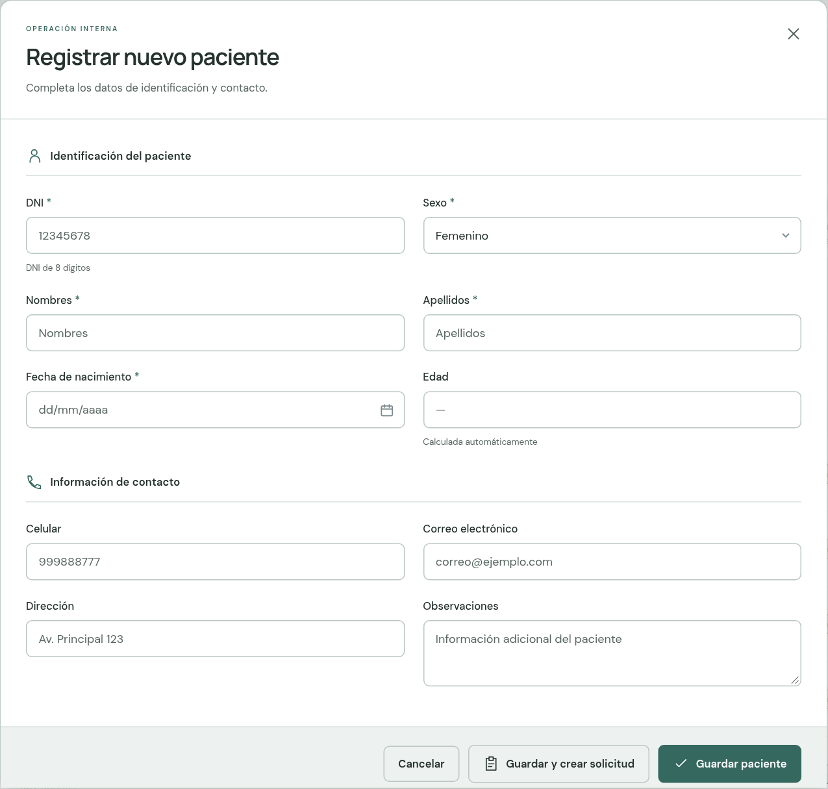
Figura 24. Formulario Registrar nuevo paciente
Tabla 10. Campos del formulario de paciente
Campo | Obligatorio | Descripción
DNI | Sí | Documento de 8 dígitos. No puede repetirse: si ya existe, el programa avisa y no guarda.
Sexo | Sí | Femenino, Masculino u Otro.
Nombres | Sí | Nombres del paciente.
Apellidos | Sí | Apellidos del paciente.
Fecha de nacimiento | Sí | Se escribe dd/mm/aaaa (las barras se ponen solas) o se elige en el calendario, que tiene listas de mes y año. No admite fechas futuras ni días inexistentes.
Edad | — | Se calcula sola; no se escribe.
Celular | No | Número de contacto.
Correo electrónico | No | Correo de contacto.
Dirección | No | Domicilio.
Observaciones | No | Información adicional (alergias, indicaciones, etc.).

Tabla 11. Botones del formulario de paciente
Botón | Acción
Cancelar | Cierra sin guardar.
Guardar y crear solicitud | Guarda el paciente y abre enseguida el formulario de solicitud con él ya elegido.
Guardar paciente | Guarda el paciente. Queda en Pacientes › Por atender.

Ejemplo. Se registra al paciente Puma Andino Real, DNI 76543210, nacido el 15/03/1990. El programa calcula 36 años, guarda el registro con el código PAC-000006 y lo muestra en la pestaña Por atender.
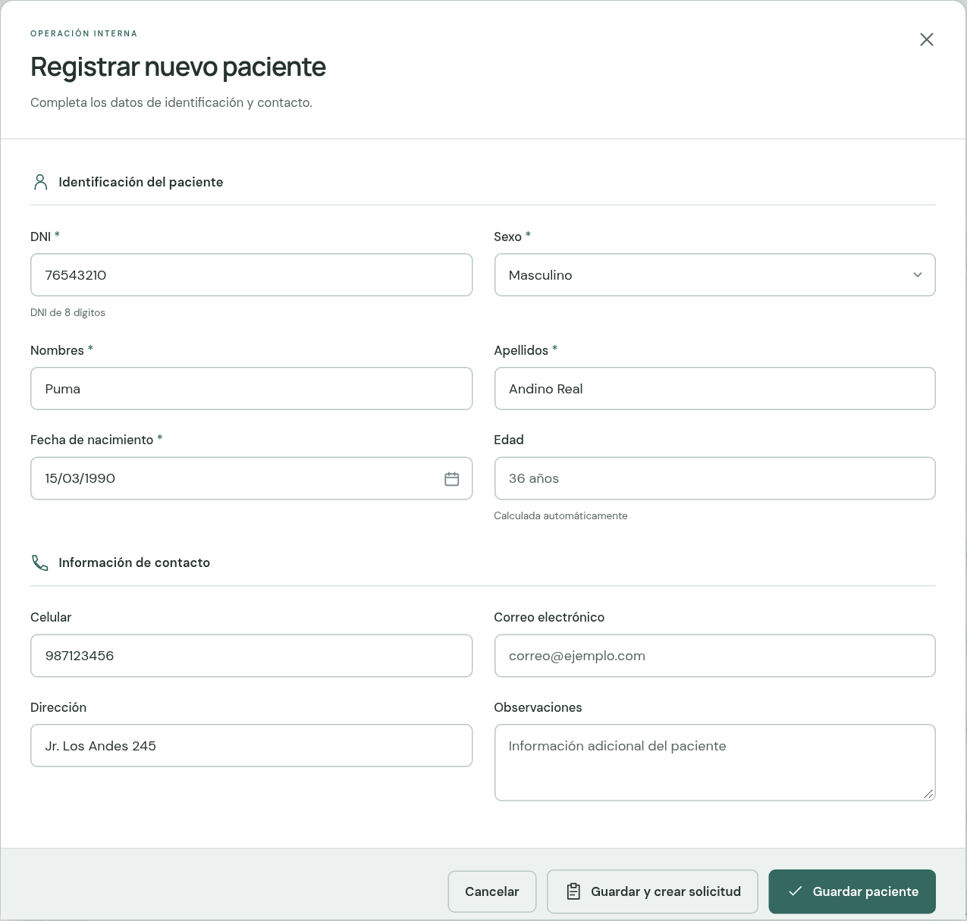
Figura 25. Formulario completado
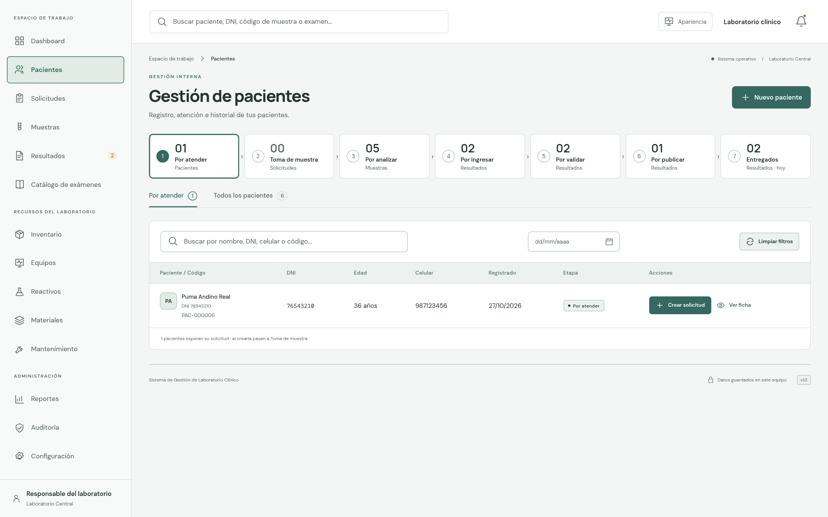
Figura 26. El paciente nuevo en Pacientes › Por atender

5.3 Ficha del paciente
Al pulsar el nombre de un paciente se abre su ficha. Arriba muestra su nombre, código, DNI, edad, sexo y contacto, el botón Nueva solicitud y el enlace Volver a pacientes. Debajo tiene cinco pestañas:
Tabla 12. Pestañas de la ficha del paciente
Pestaña | Contenido
Resumen | Información del paciente (con el botón Editar para corregir sus datos) y resumen de atenciones: número de solicitudes, muestras y resultados publicados, con la lista de exámenes y su estado. Pulsar un examen abre su trazabilidad o su resultado publicado.
Solicitudes | Todas las solicitudes del paciente con fecha, exámenes, importe y estado.
Muestras | Todas sus muestras con examen, fecha de toma, responsable y estado.
Resultados | Sus resultados. Solo se ven los valores de los publicados; los demás aparecen como «Resultado pendiente».
Historial | Línea de tiempo de todas sus atenciones, con un enlace Ver trazabilidad en cada una.

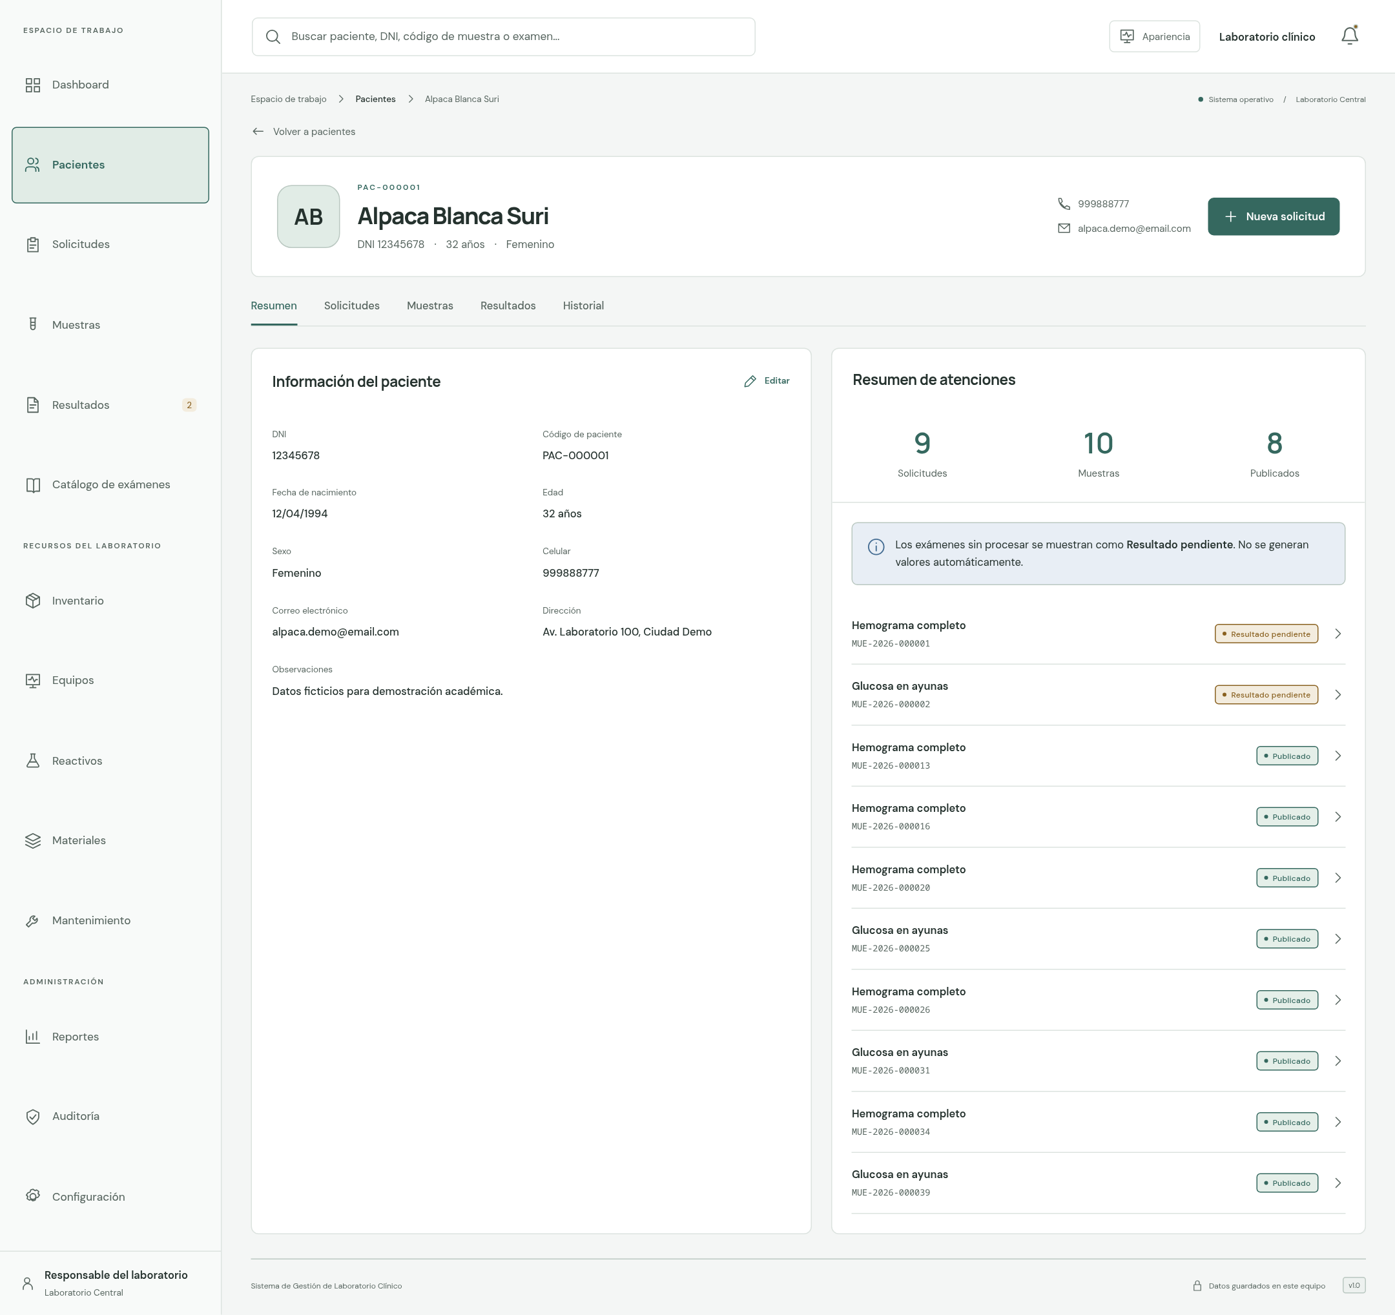
Figura 27. Ficha del paciente, pestaña Resumen
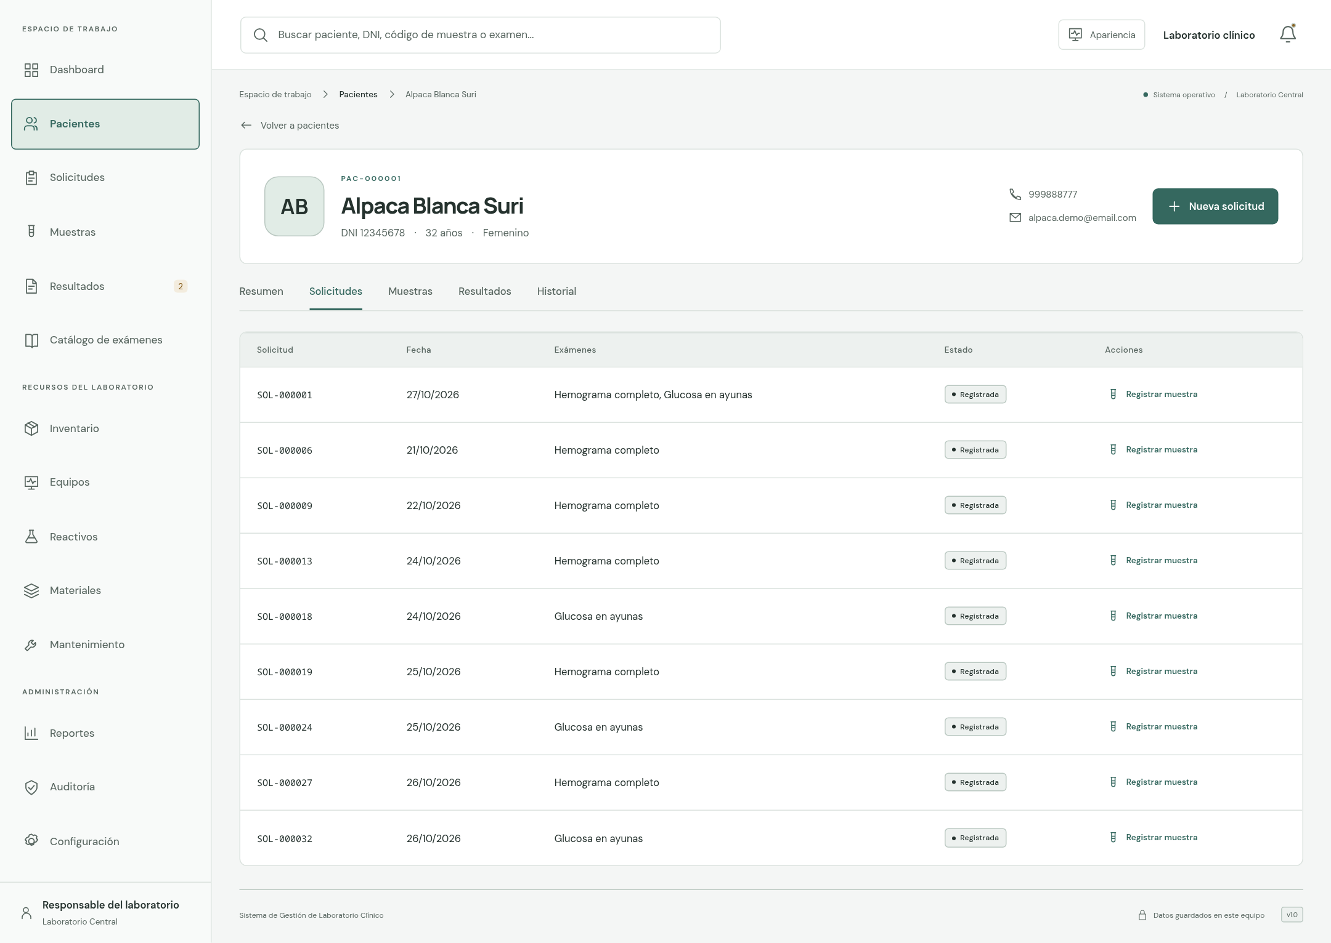
Figura 28. Ficha del paciente, pestaña Solicitudes
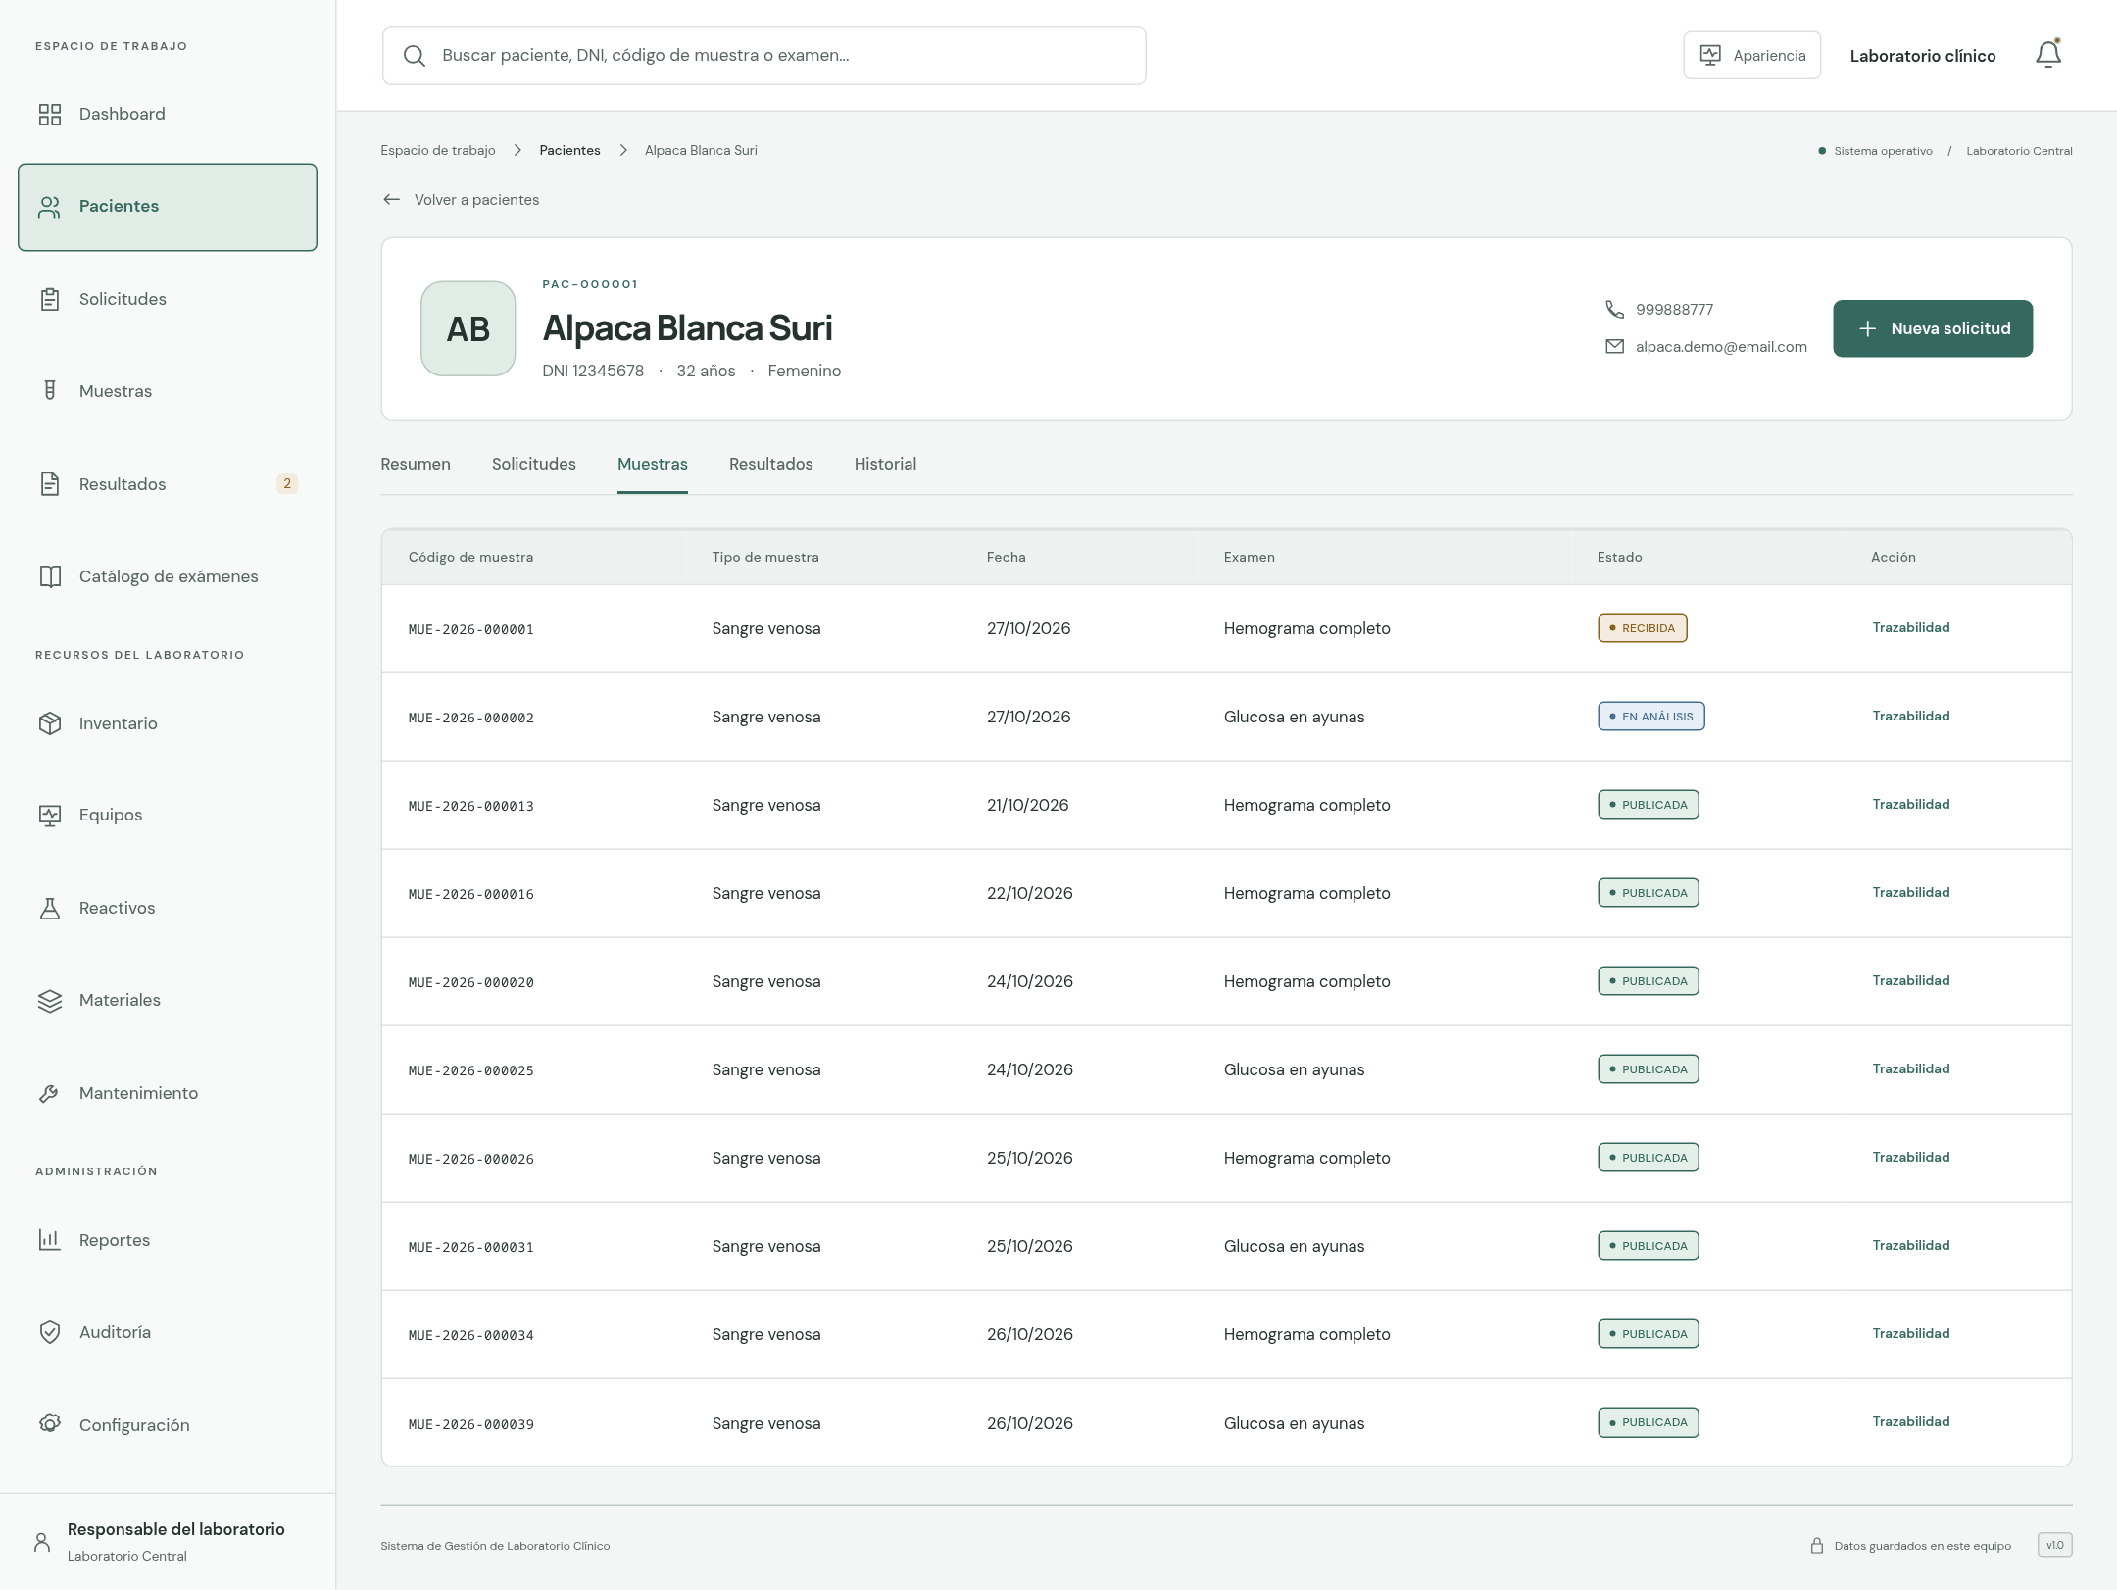
Figura 29. Ficha del paciente, pestaña Muestras
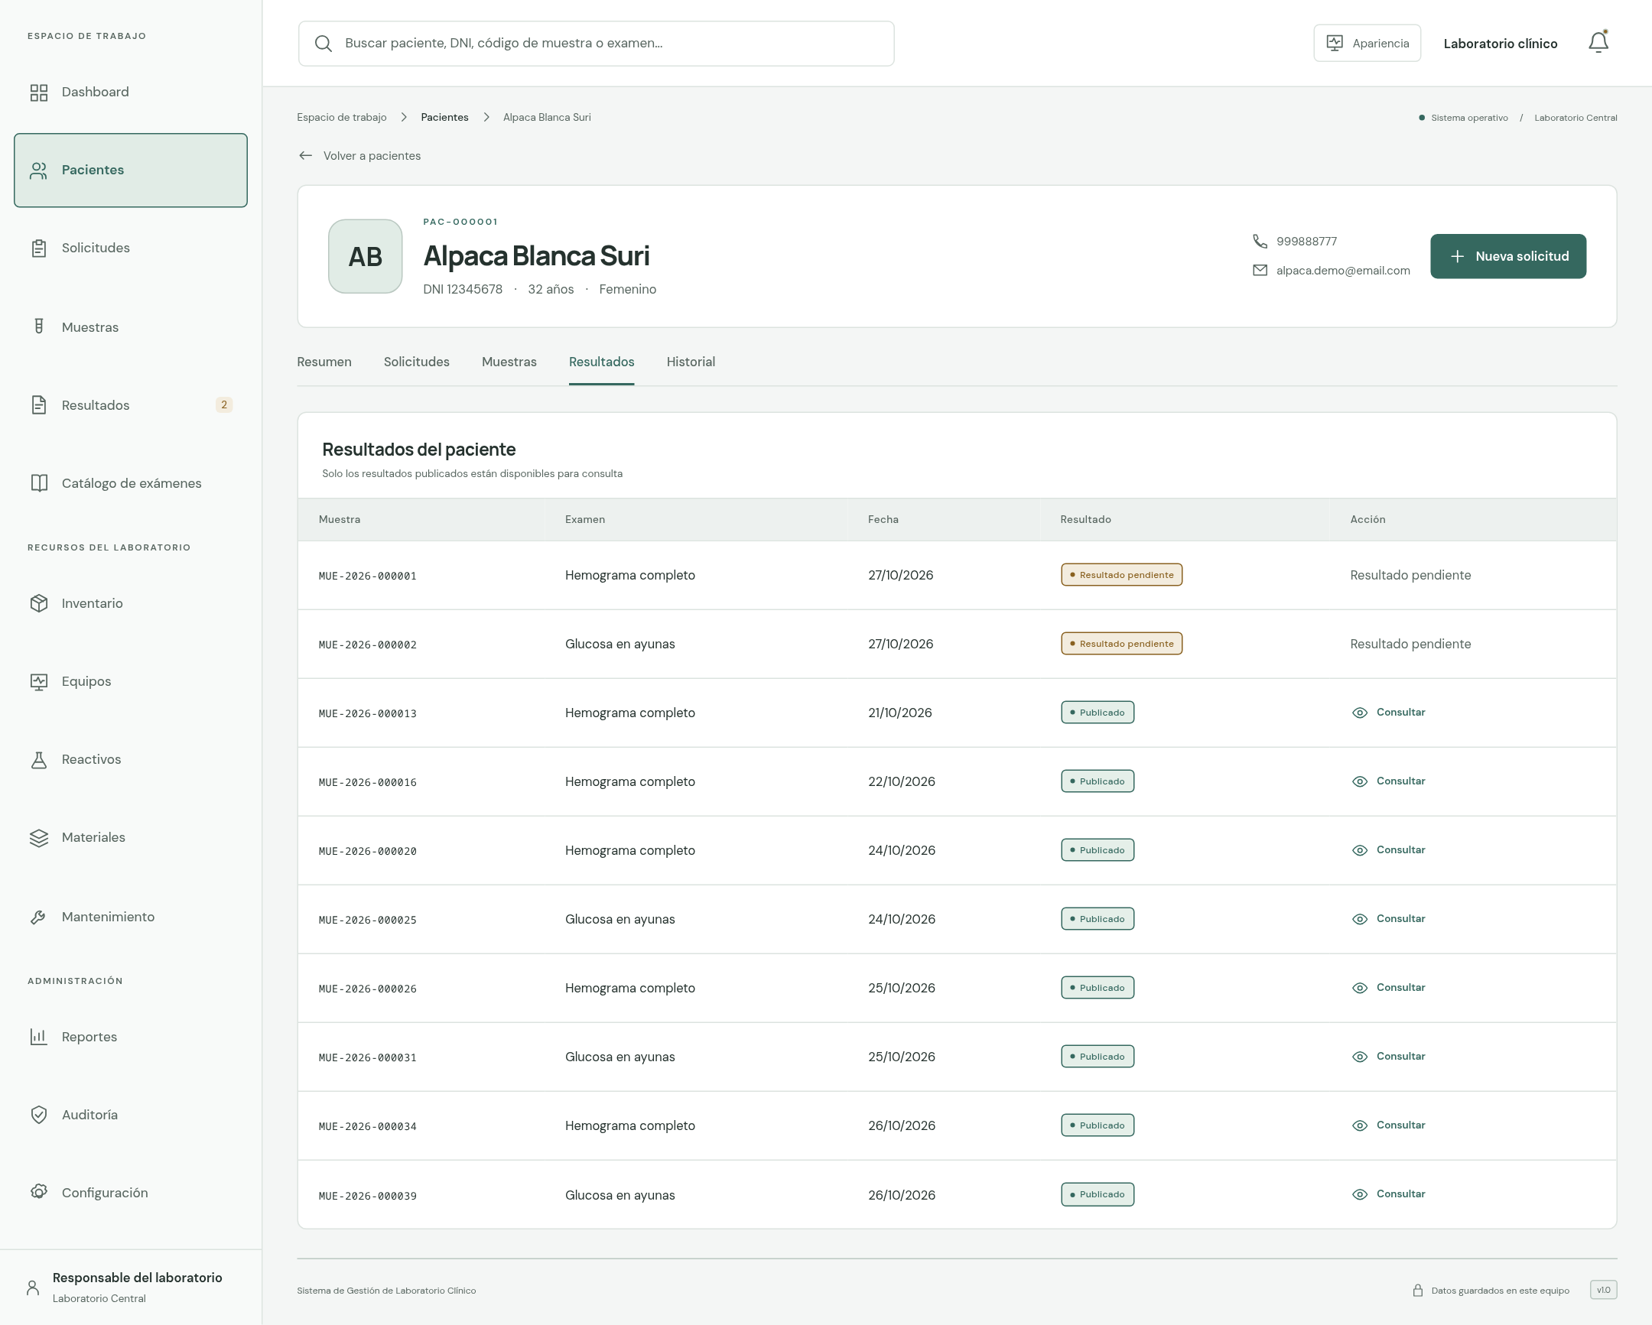
Figura 30. Ficha del paciente, pestaña Resultados
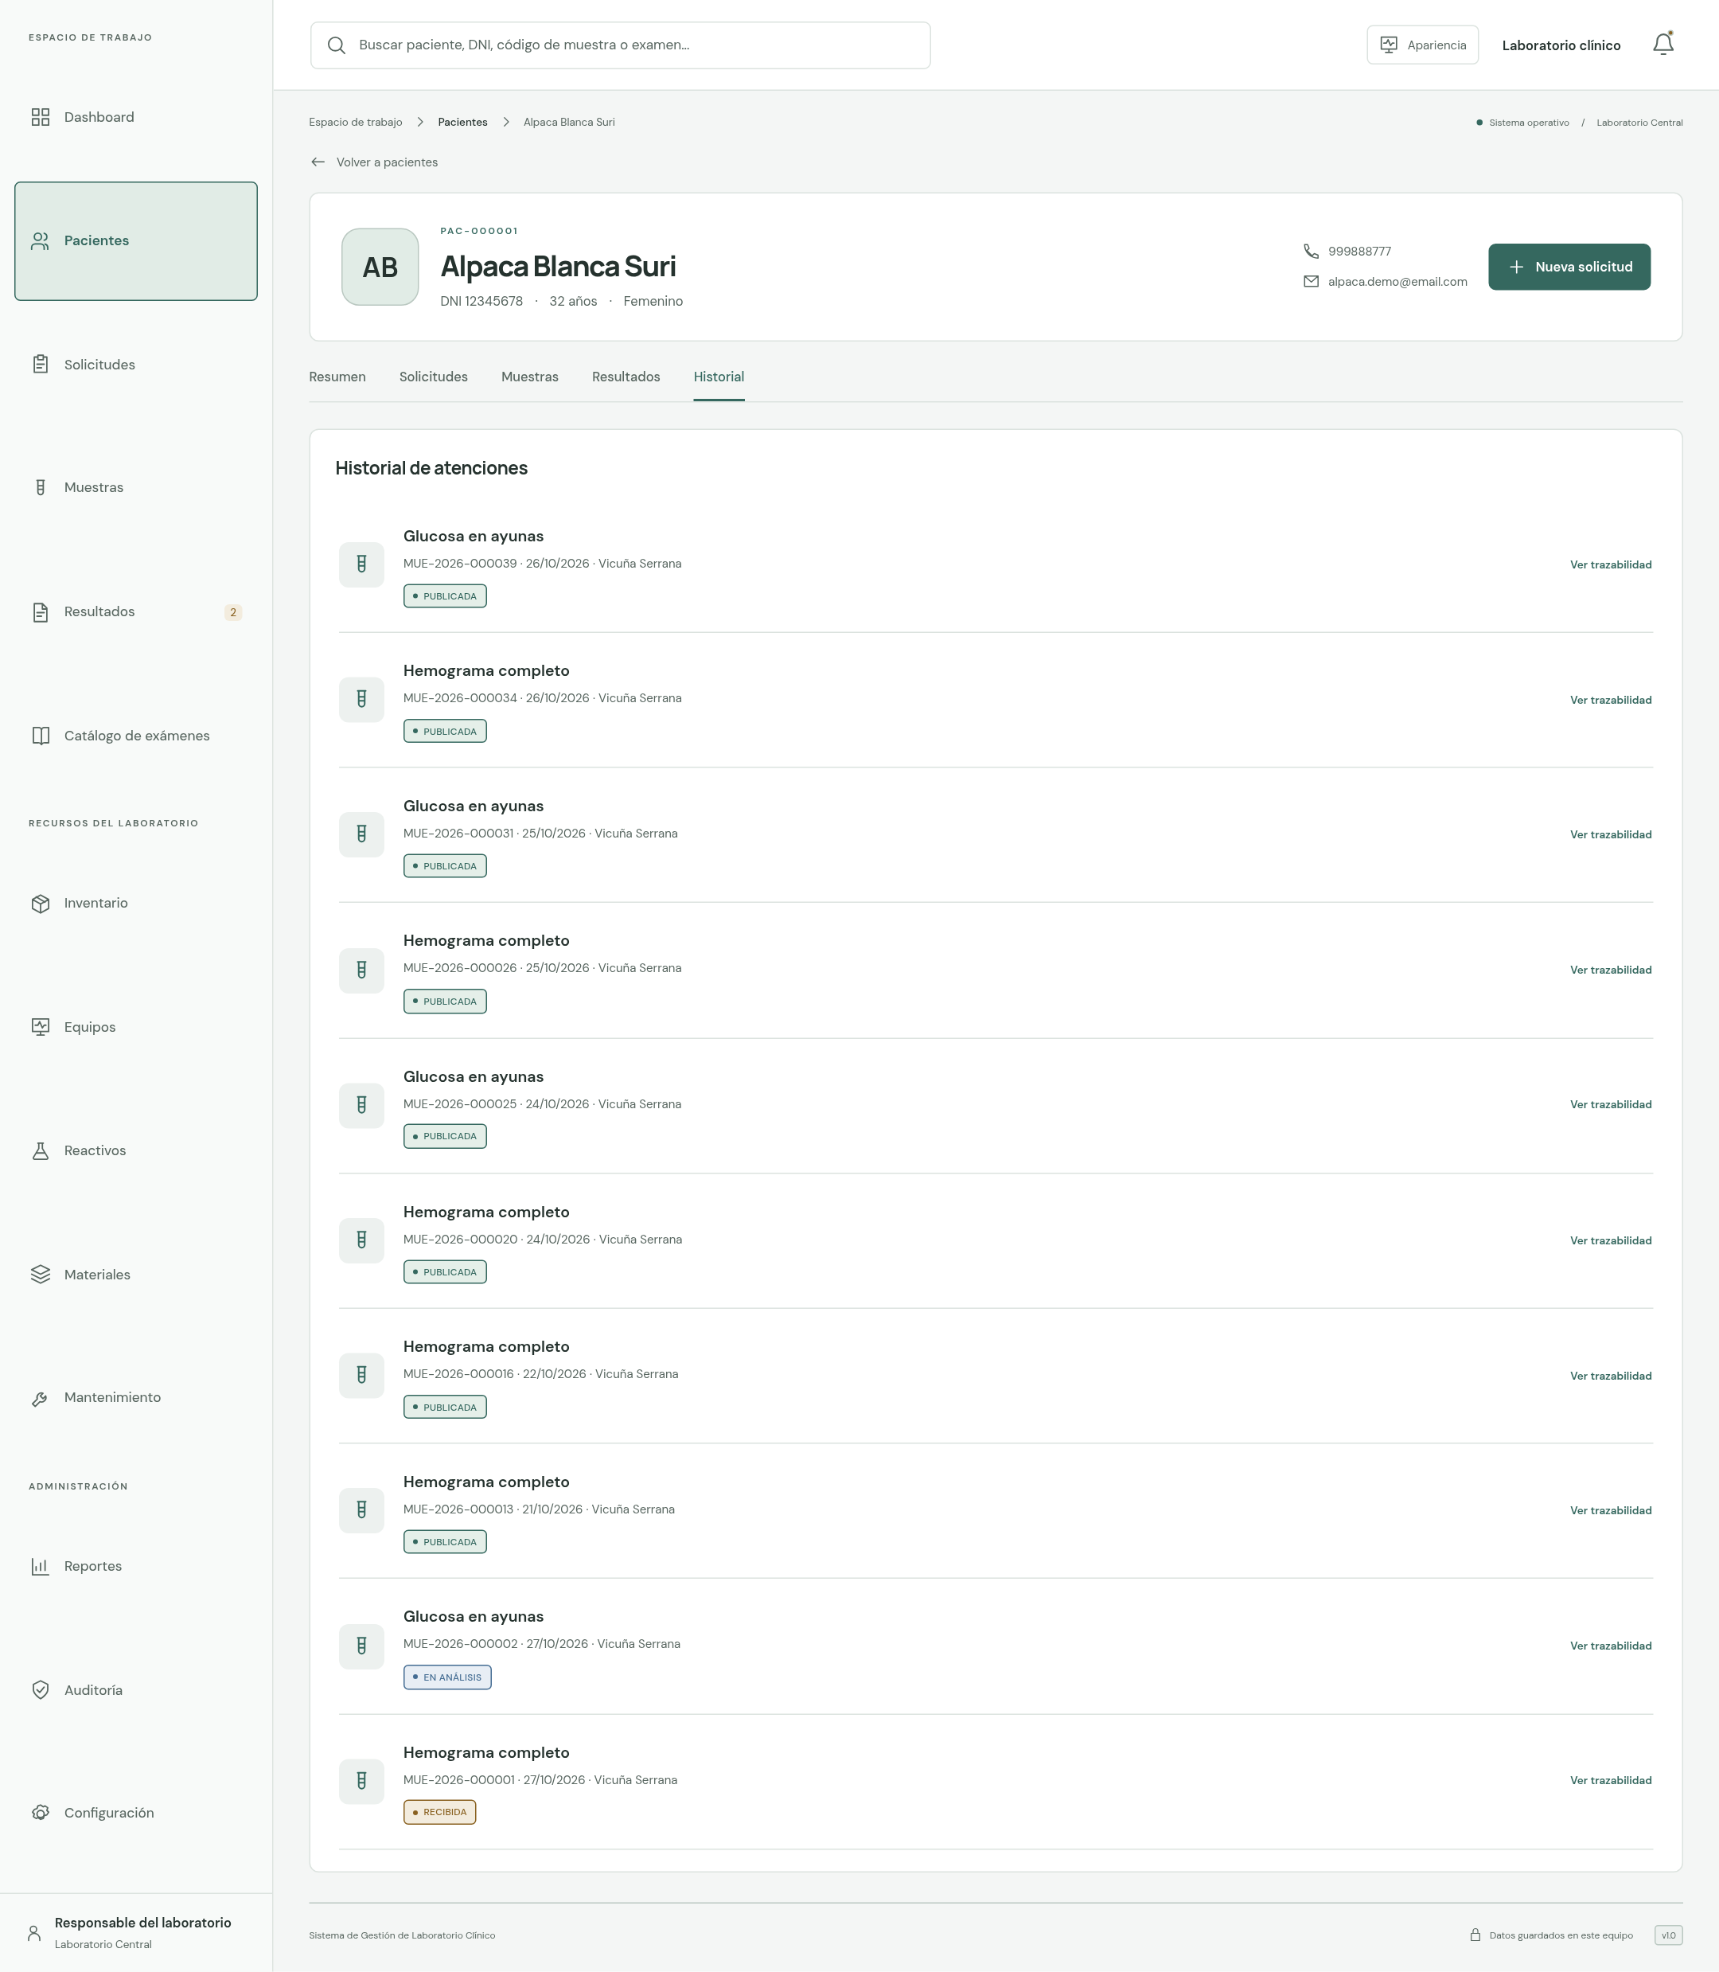
Figura 31. Ficha del paciente, pestaña Historial

6. Solicitudes
Una solicitud indica qué exámenes se le harán a un paciente. La sección tiene dos pestañas:
- Toma de muestra: solicitudes que todavía tienen exámenes sin muestra (etapa 2). Indica cuántas muestras faltan.
- Historial: todas las solicitudes registradas.

6.1 Crear una solicitud
- Pulsar Nueva solicitud (o Crear solicitud en Pacientes › Por atender, o Nueva solicitud en la ficha del paciente).
- En Paciente elegir a la persona. Debajo aparece su tarjeta con DNI, edad y código.
- En Exámenes solicitados marcar las casillas de los exámenes. Cada uno muestra su tiempo de entrega, la preparación que requiere, su precio y su disponibilidad. Los no disponibles indican el motivo.
- Pulsar Confirmar solicitud. El programa crea la solicitud con su código SOL- y la persona pasa a Solicitudes › Toma de muestra.
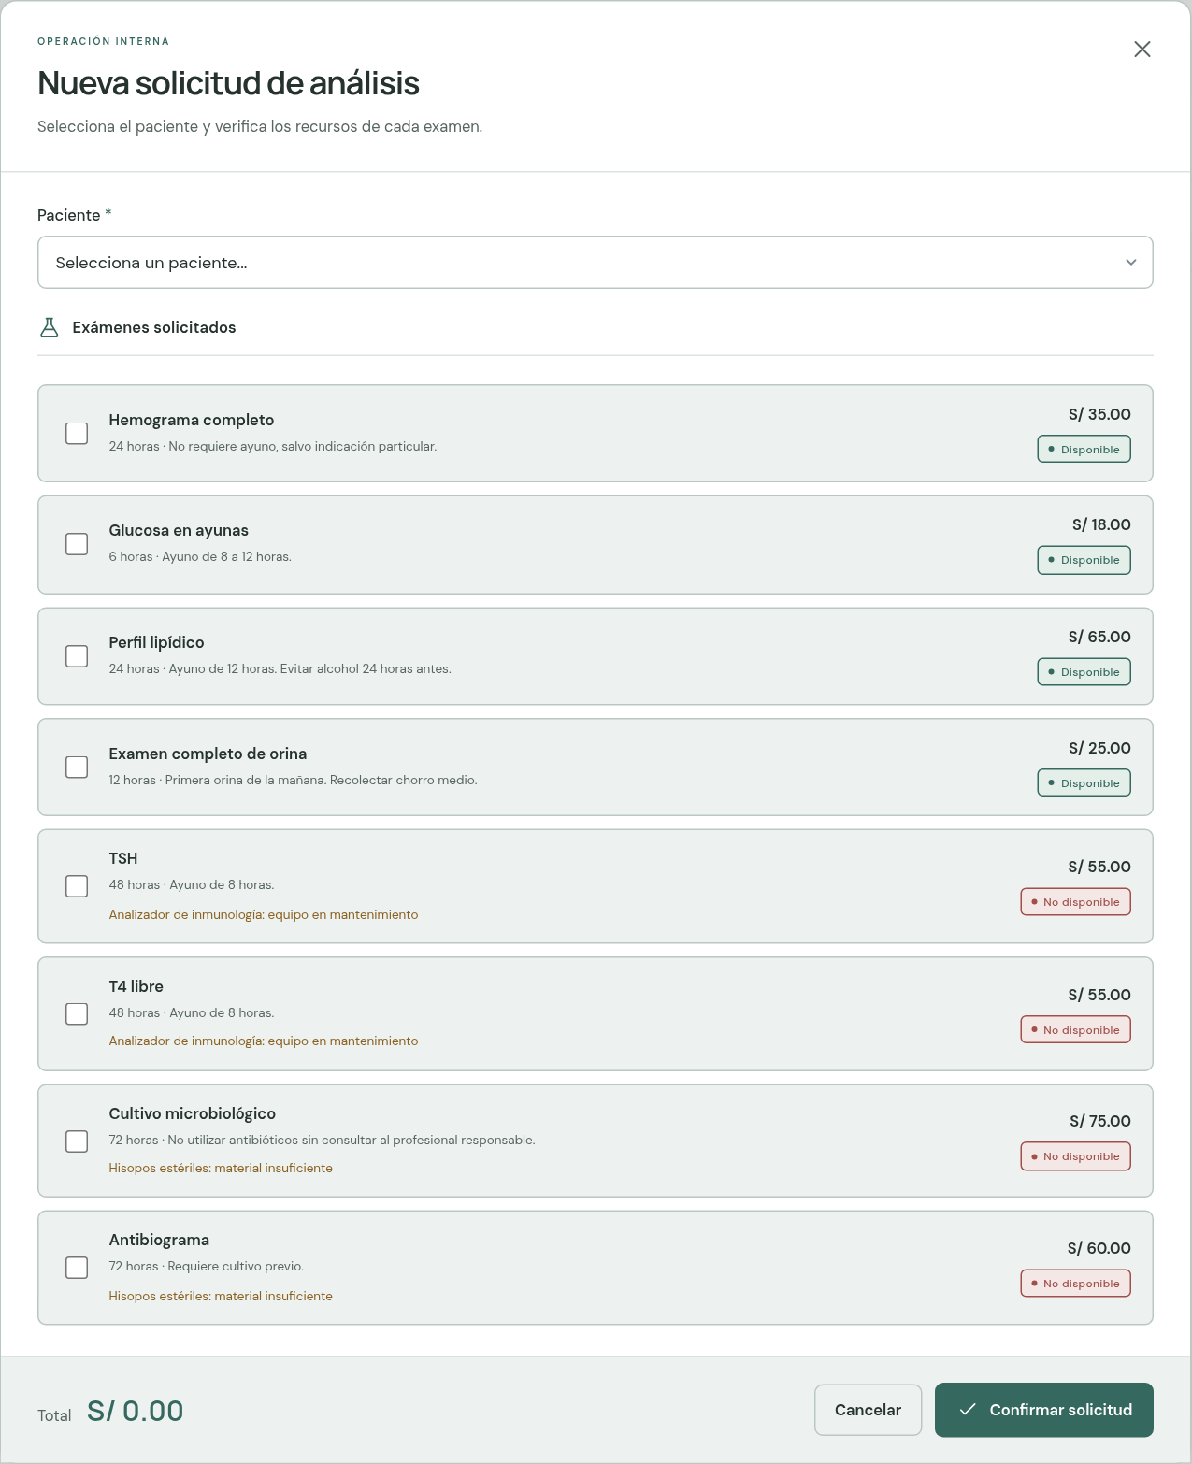
Figura 32. Formulario Nueva solicitud de análisis
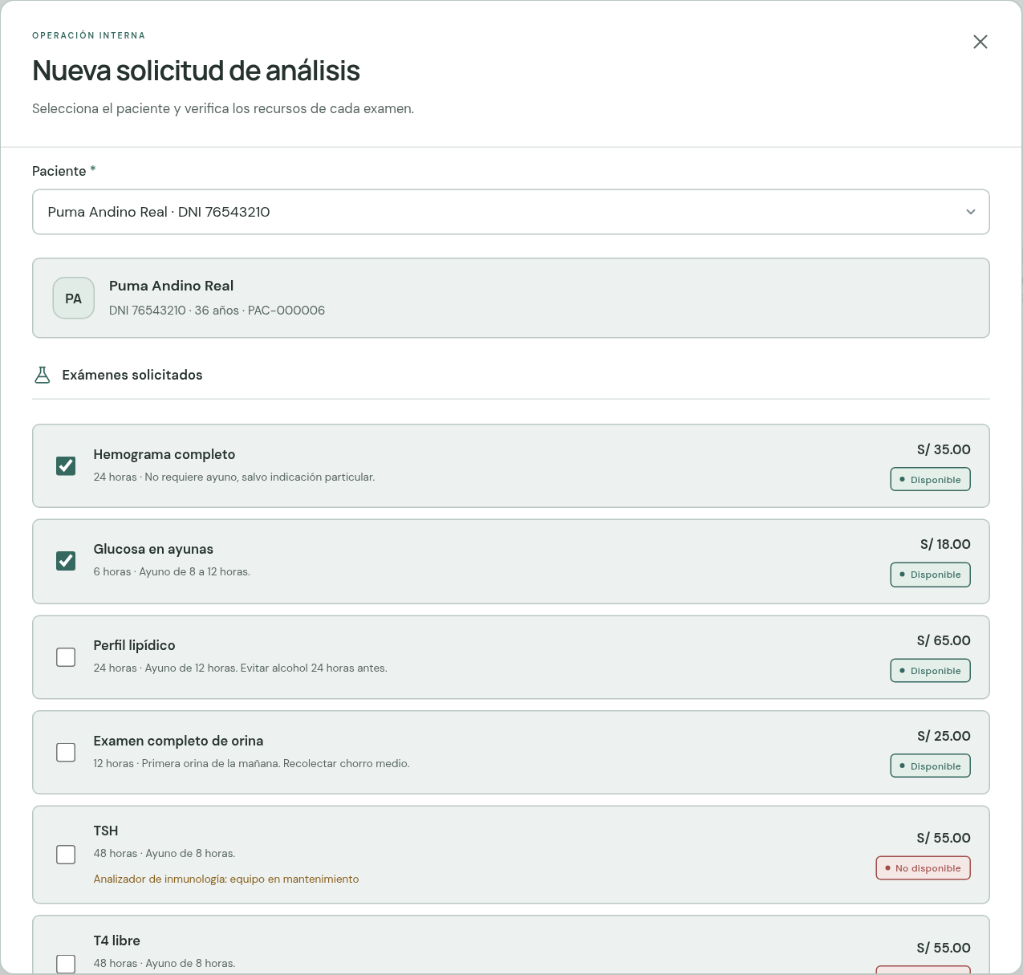
Figura 33. Solicitud con dos exámenes marcados
En la parte inferior el formulario muestra el Total a pagar, que es la suma de los precios de los exámenes marcados.
Exámenes no disponibles. Si se marca un examen no disponible, el programa muestra el aviso «Este examen no puede procesarse actualmente» y el botón Confirmar solicitud queda desactivado. Para registrar la solicitud de todos modos hay que marcar la casilla Registrar como Pendiente de disponibilidad: la solicitud queda registrada, pero el examen no se podrá procesar hasta que su equipo, reactivo y material vuelvan a estar disponibles.

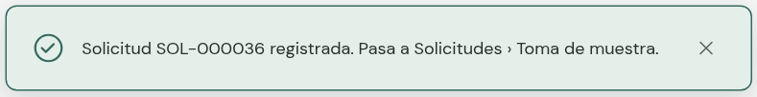
Figura 34. Confirmación de la solicitud creada

6.2 Toma de muestra
Lista las solicitudes que esperan muestras, con el paciente, los exámenes (indicando cuáles ya tienen muestra tomada), la fecha, el importe y cuántas muestras faltan. El botón Registrar muestra abre el formulario de muestra con la solicitud ya elegida.
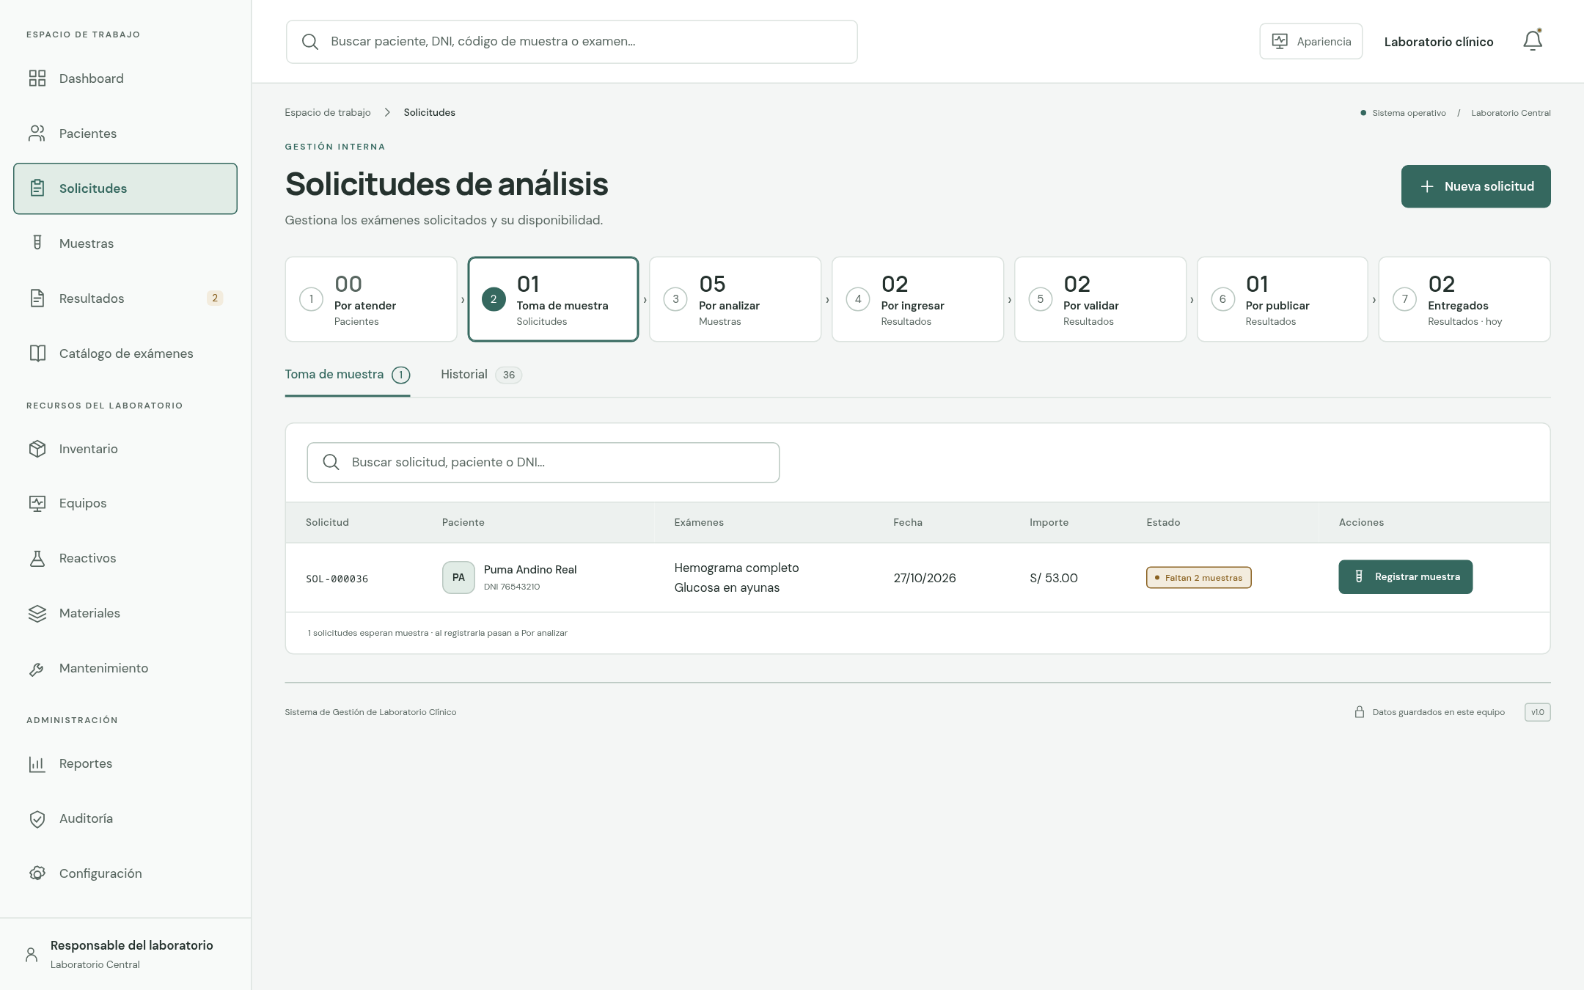
Figura 35. Solicitudes › Toma de muestra

6.3 Historial y detalle de una solicitud
La pestaña Historial muestra todas las solicitudes, con su etapa. Al pulsar un código SOL- se abre el detalle: paciente, DNI, fecha, estado registrado y la tabla de exámenes con precio, preparación y disponibilidad. Desde el detalle, Registrar muestra abre el formulario de muestra y Cerrar vuelve a la lista.
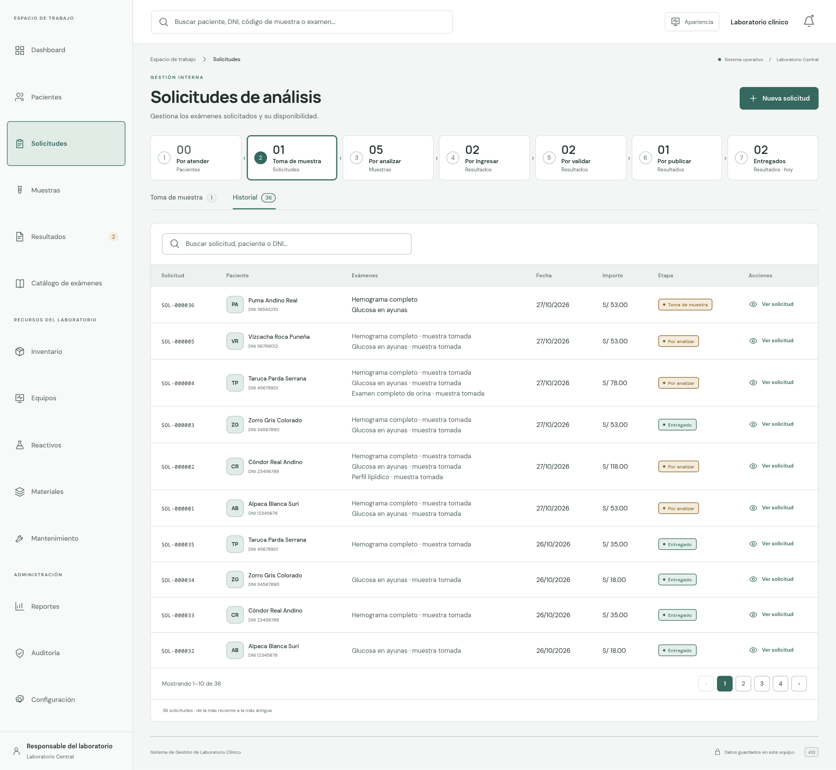
Figura 36. Solicitudes › Historial
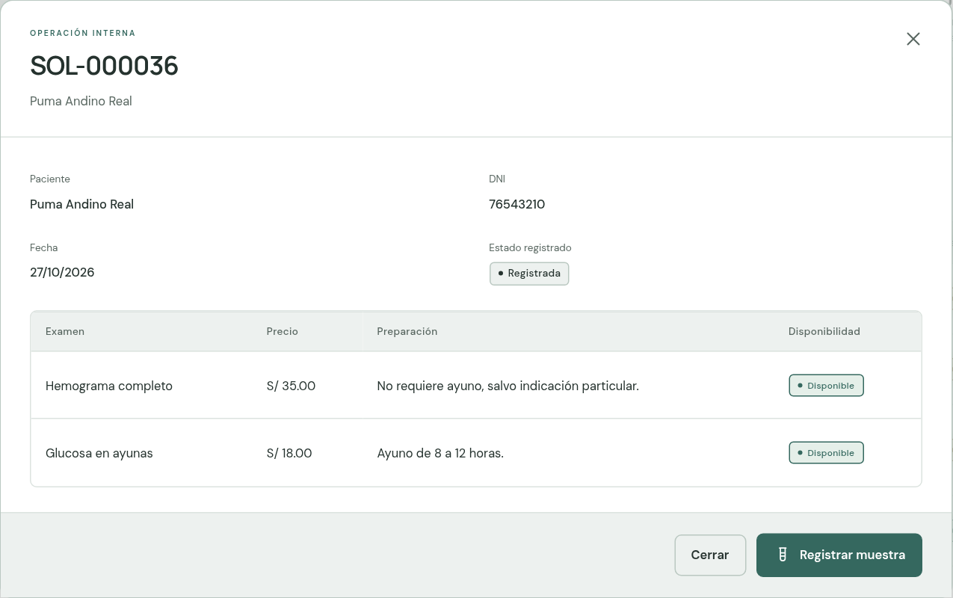
Figura 37. Detalle de una solicitud

7. Muestras
Registro de las muestras tomadas y control de su trazabilidad. Tiene dos pestañas: Por analizar (muestras RECIBIDAS, etapa 3) e Historial (todas, con un filtro adicional por estado).

7.1 Registrar una muestra
- Pulsar Registrar muestra.
- En Solicitud elegir la solicitud. Solo aparecen las que tienen exámenes sin muestra.
- En Examen elegir el examen pendiente. Si la solicitud tiene uno solo, se elige automáticamente.
- En Fecha y hora de toma escribir dd/mm/aaaa hh:mm o elegirlas en el calendario, que tiene listas de hora y minuto y el botón Listo. No se admiten horas futuras.
- En Personal responsable escribir quién tomó la muestra.
- Pulsar Registrar muestra.
El programa genera el código MUE-, descuenta una unidad del reactivo y del material del examen y abre la ventana de trazabilidad de la muestra.
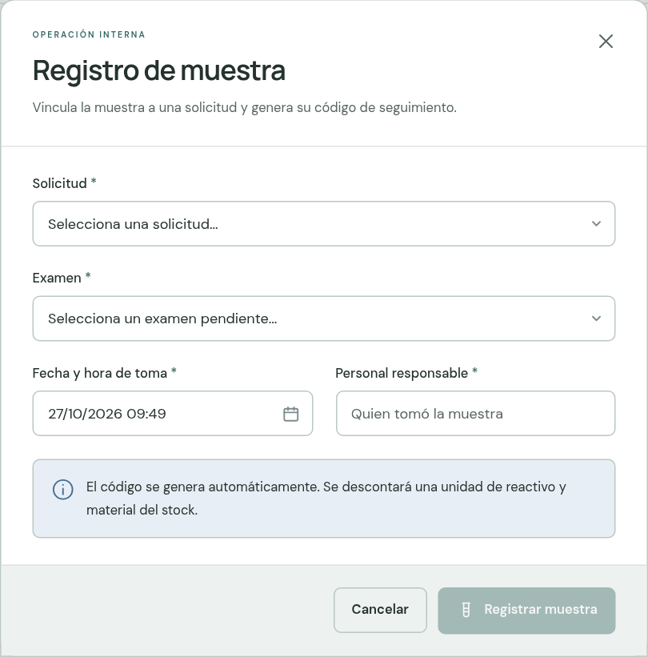
Figura 38. Formulario Registro de muestra
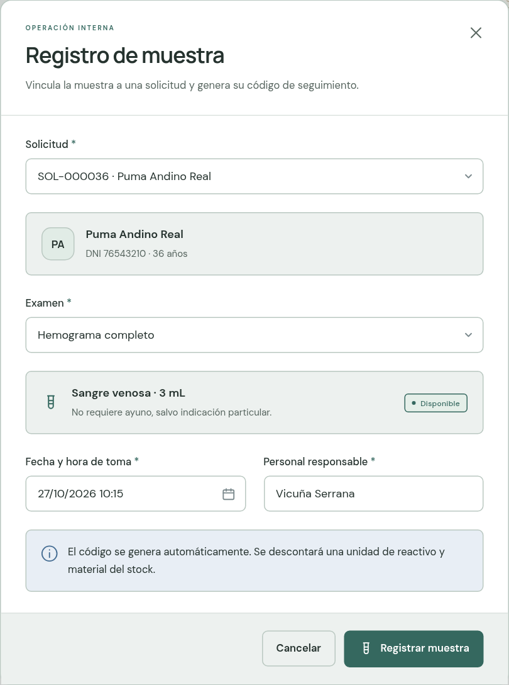
Figura 39. Formulario completado

7.2 Trazabilidad de una muestra
Muestra el código, el paciente, el examen, la solicitud, el tipo de muestra, la fecha de toma, el responsable y la cadena de trazabilidad: las cinco etapas (RECIBIDA, EN ANÁLISIS, EN VALIDACIÓN, VALIDADO, PUBLICADA) con la fecha, la hora y el responsable de cada paso cumplido. El botón de la parte inferior hace avanzar la muestra a la siguiente etapa (por ejemplo Enviar a análisis).
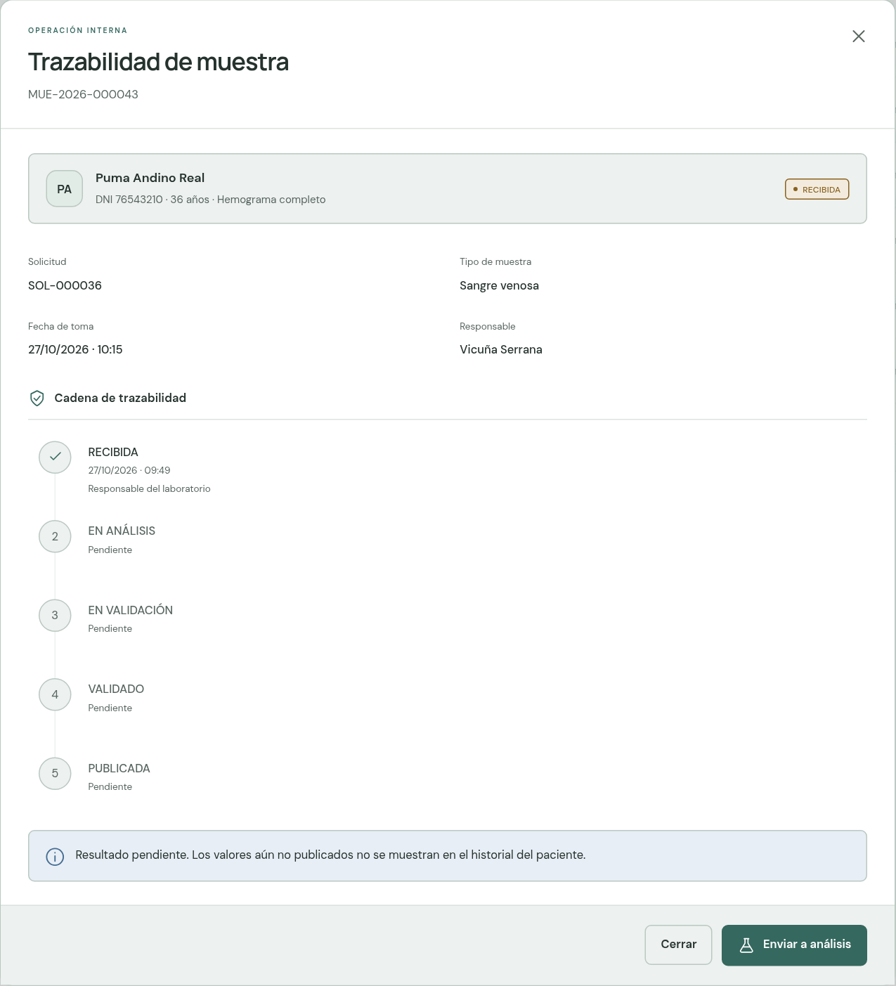
Figura 40. Trazabilidad de una muestra

7.3 Por analizar
Lista las muestras recibidas. En cada fila:
- Iniciar análisis: pasa la muestra a EN ANÁLISIS; desde ese momento aparece en Resultados › Por ingresar.
- Ver muestra: abre su trazabilidad.
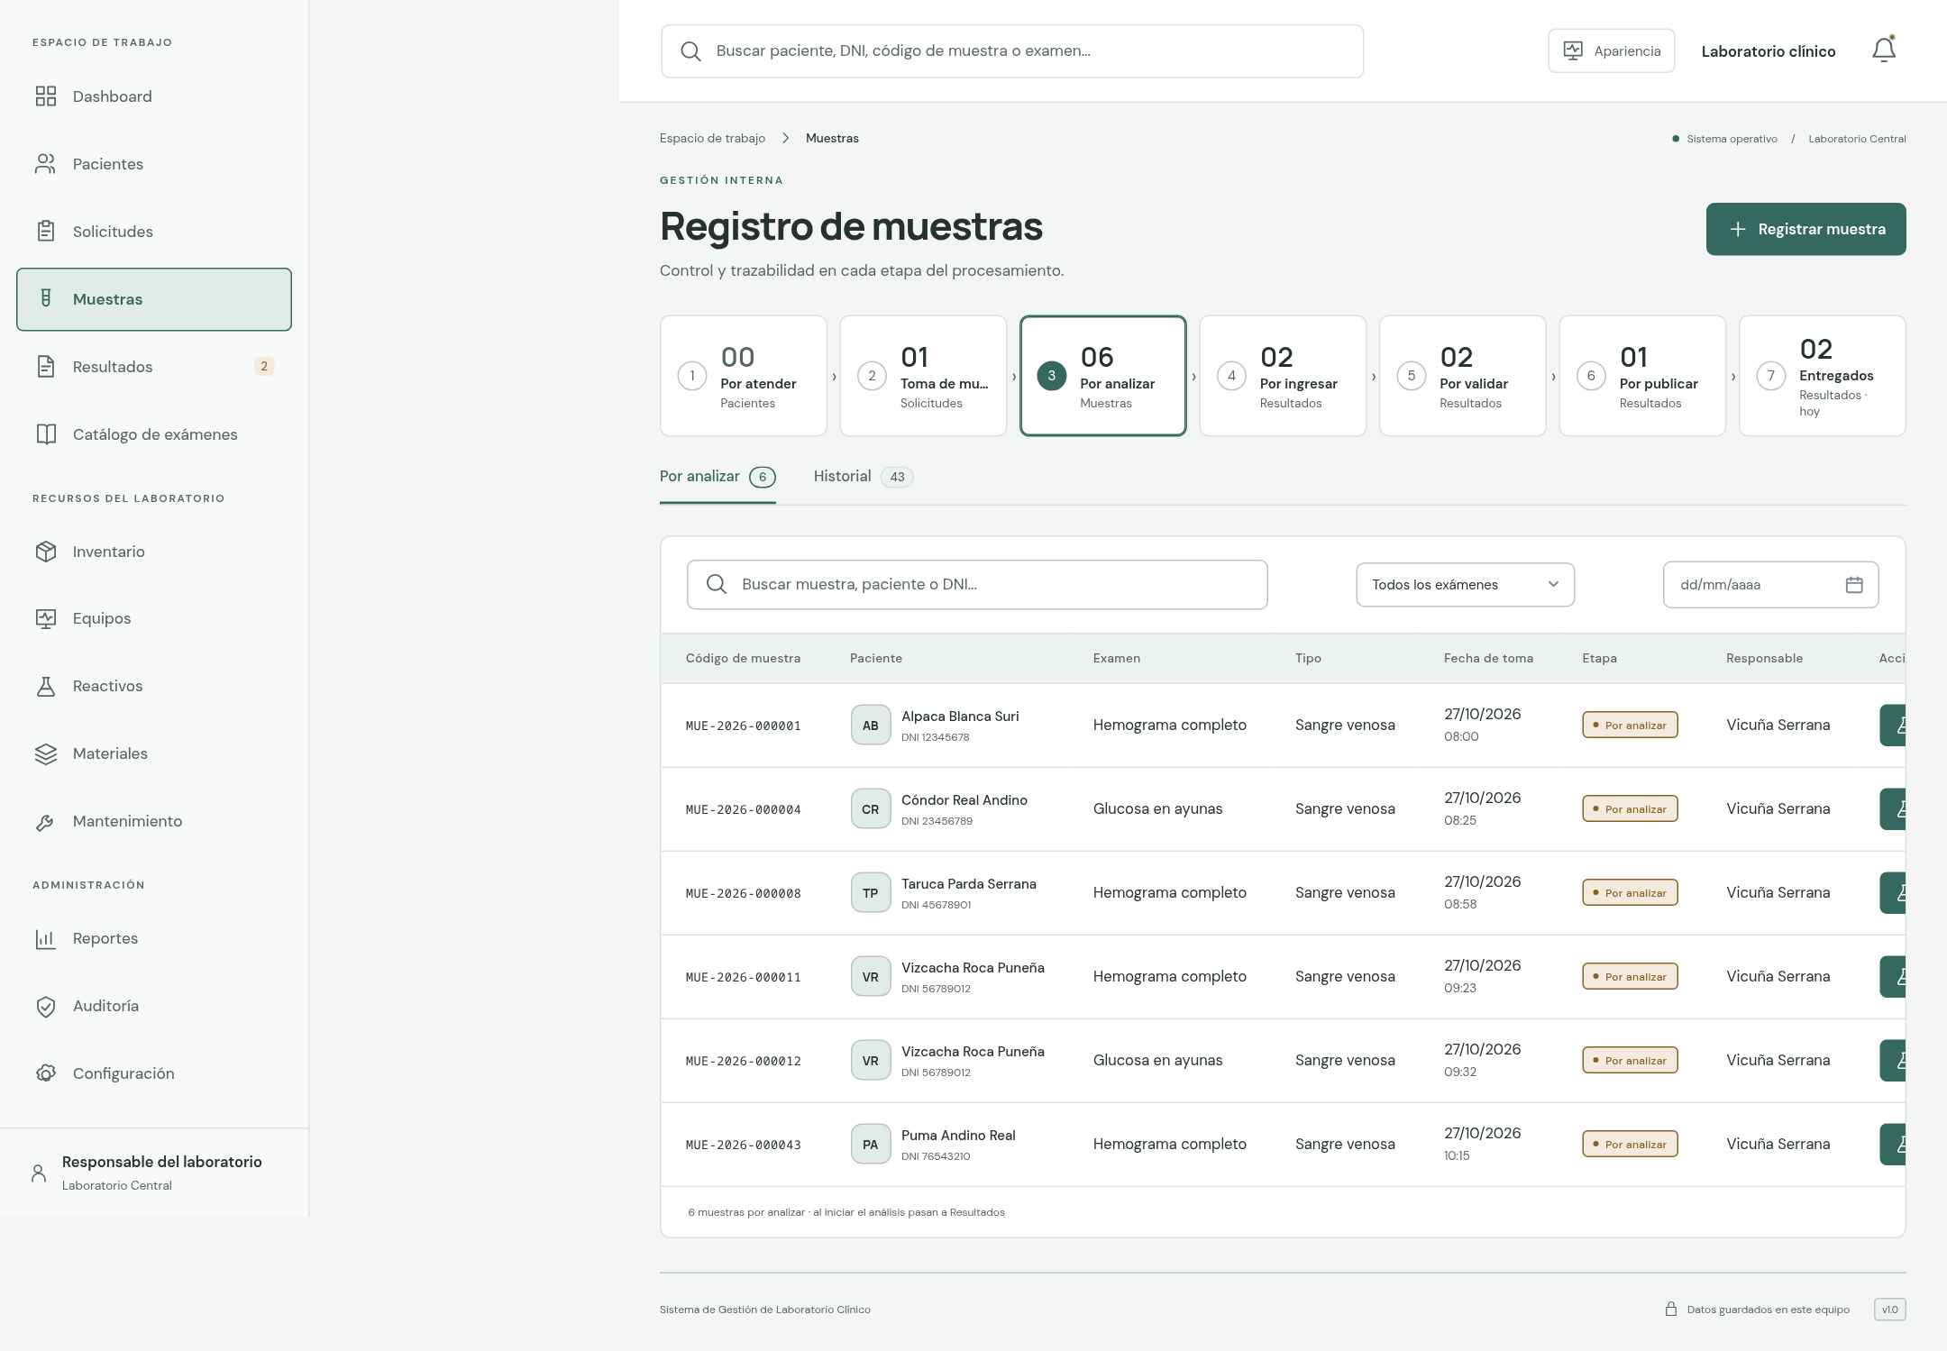
Figura 41. Muestras › Por analizar
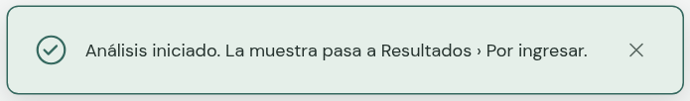
Figura 42. Confirmación al iniciar el análisis

7.4 Historial
Todas las muestras registradas, con su etapa actual. Se puede filtrar por examen, por estado y por fecha.
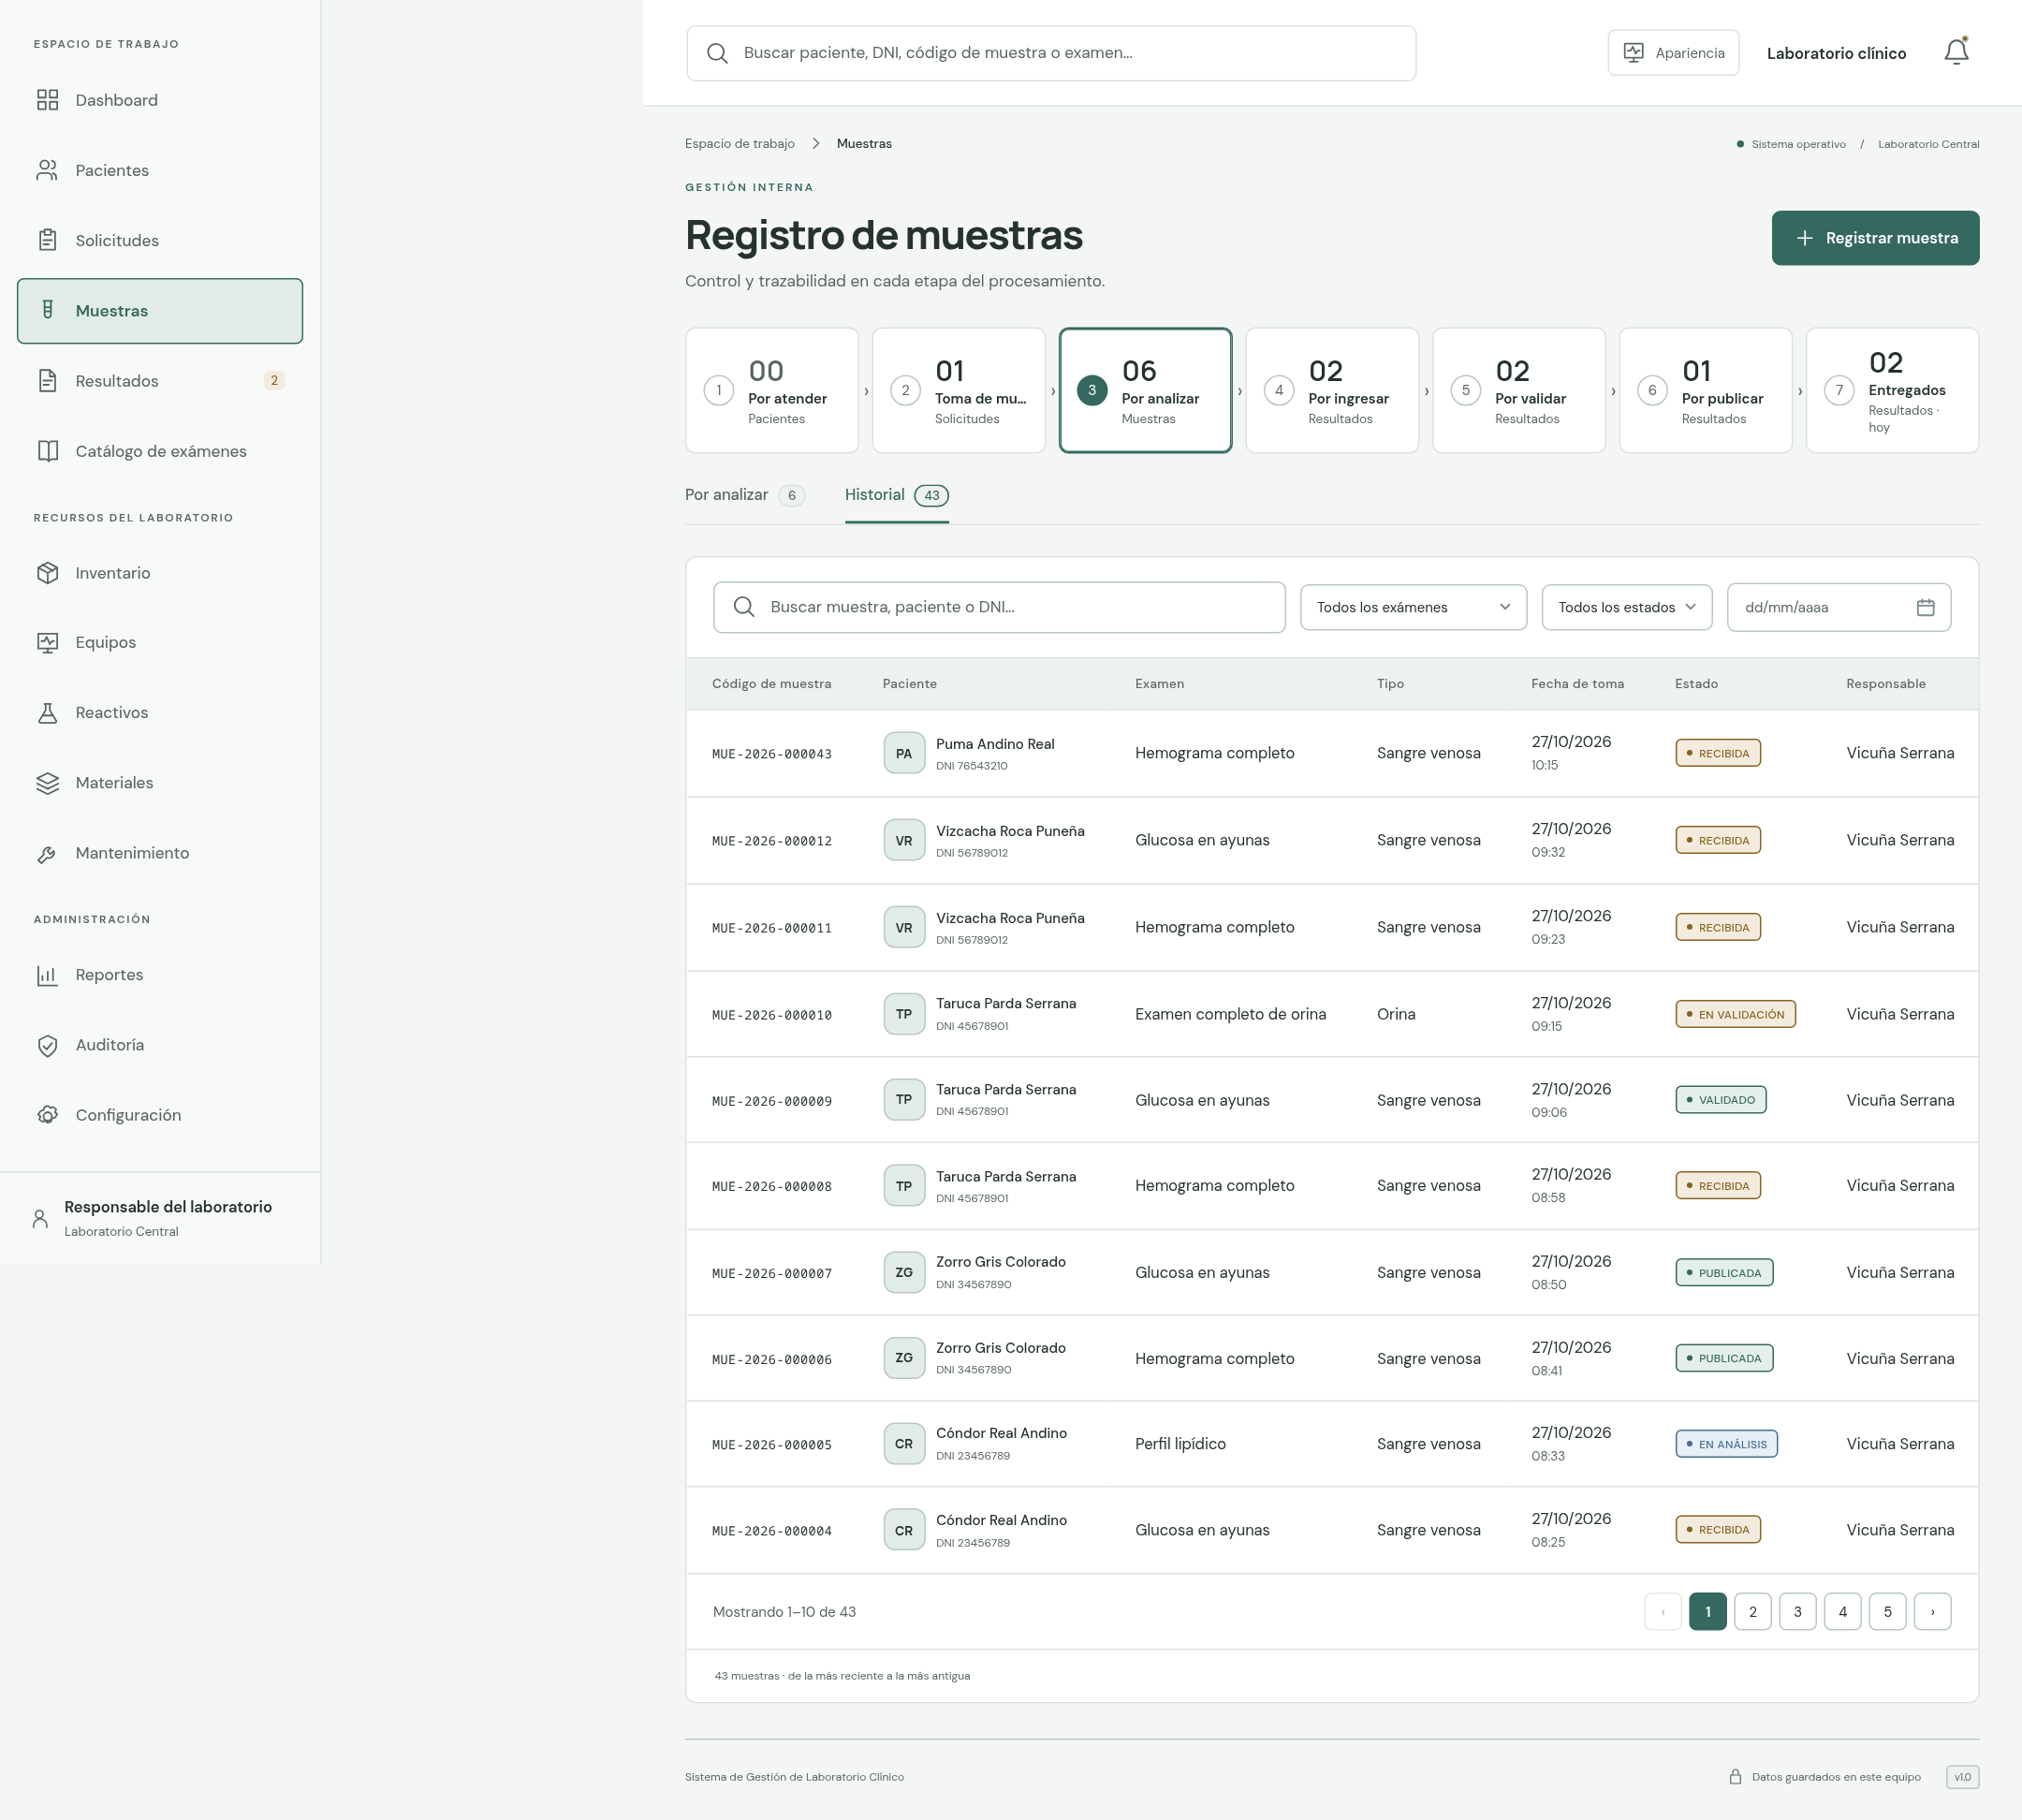
Figura 43. Muestras › Historial

8. Resultados
Aquí se ingresan los valores, se validan, se publican y se consultan e imprimen los resultados. Tiene cuatro pestañas que corresponden a las etapas 4 a 7: Por ingresar, Por validar, Por publicar y Entregados. Cada pestaña indica cuántas muestras tiene.
Los borradores y los resultados en validación no se consideran publicados: no se muestran en la ficha del paciente ni se pueden imprimir. Cada cambio queda en la auditoría.

8.1 Ingresar resultados (Por ingresar)
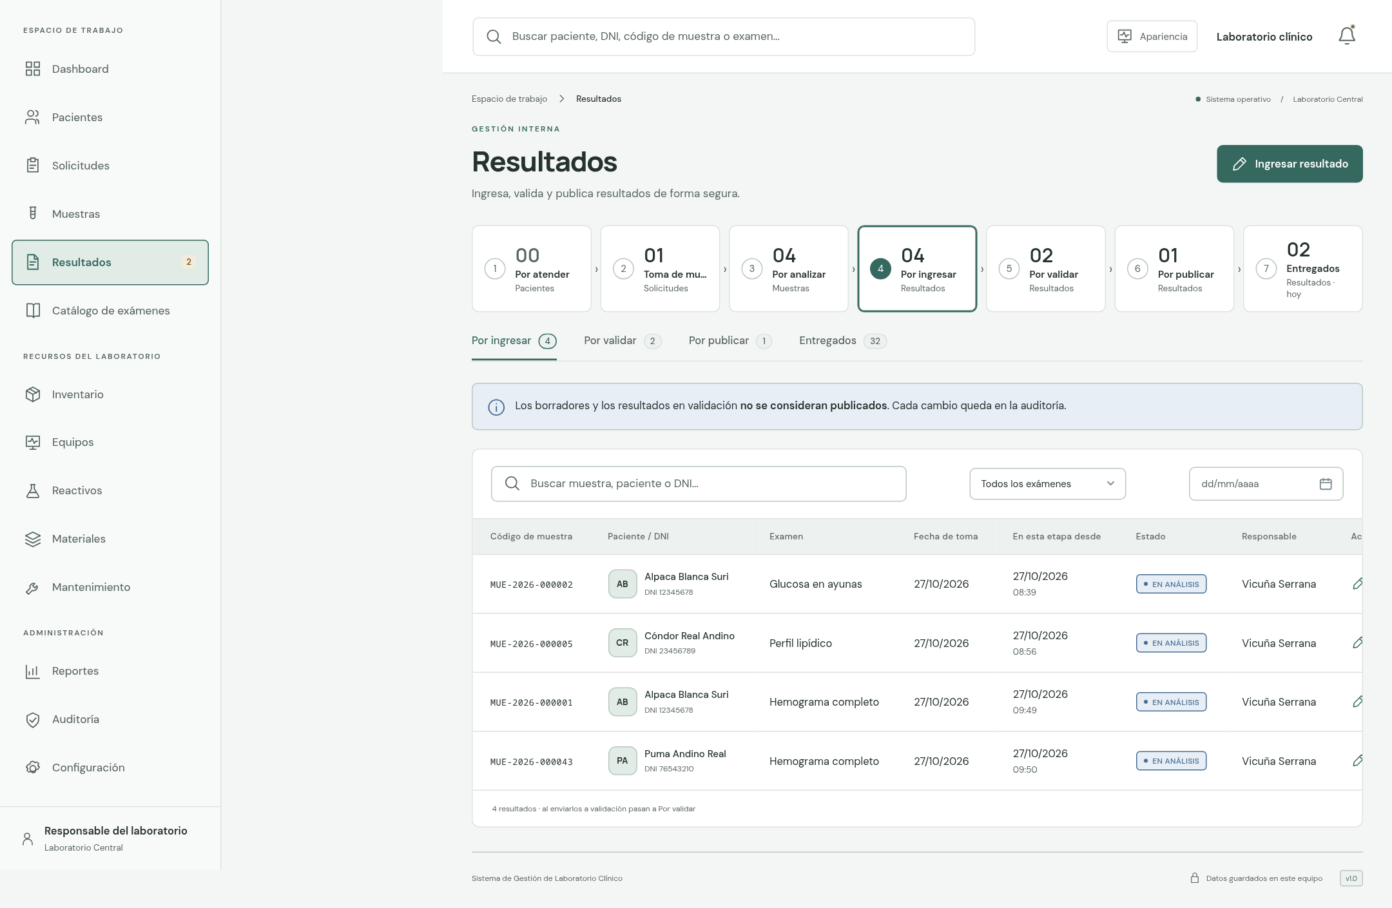
Figura 44. Resultados › Por ingresar
- En la fila de la muestra, pulsar Ingresar (o pulsar Ingresar resultado y elegir la muestra en la lista).
- El formulario se adapta solo al examen: muestra cada parámetro con su unidad y su intervalo de referencia.
- Escribir el valor de cada parámetro. Los parámetros con opciones (por ejemplo, Positivo / Negativo) se eligen de una lista.
- Opcionalmente, escribir una observación por parámetro y las observaciones técnicas generales.
- Pulsar Guardar borrador para guardar sin enviar (se puede seguir editando después), o Enviar a validación para terminar el ingreso.
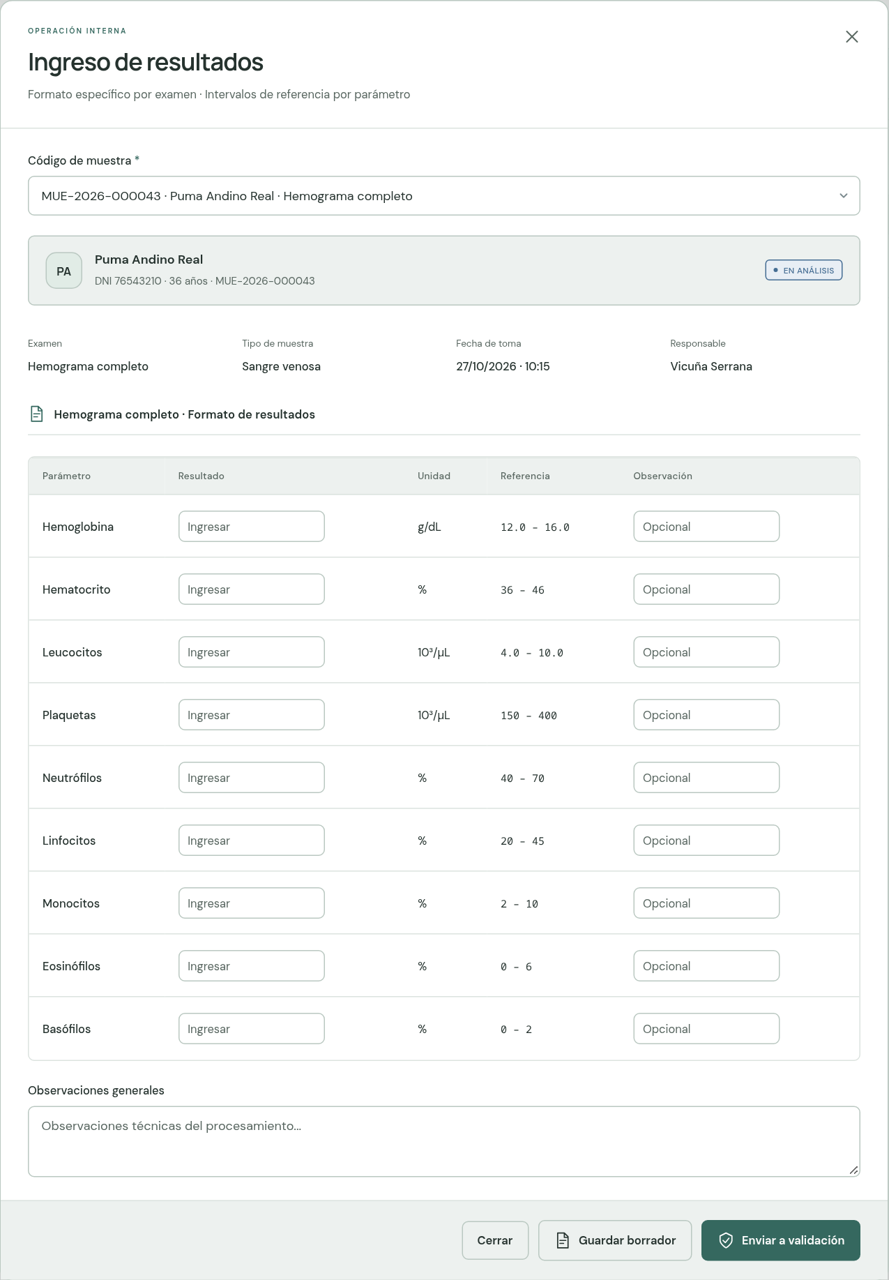
Figura 45. Formulario Ingreso de resultados
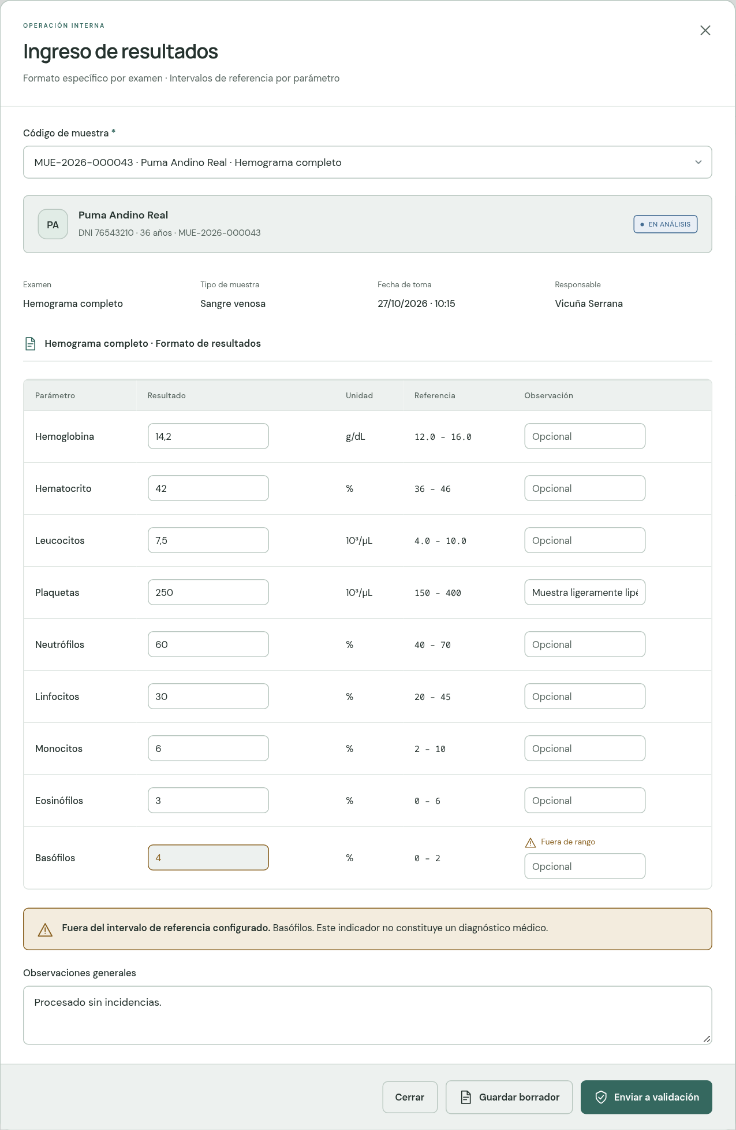
Figura 46. Valores ingresados; el valor fuera de rango se marca
Si un valor numérico queda fuera del intervalo de referencia, el programa lo señala como ALTO o BAJO. Es un indicador de desviación, no un diagnóstico.
Tabla 13. Botones del ingreso de resultados
Botón | Acción
Cerrar | Cierra sin guardar los cambios no guardados.
Guardar borrador | Guarda los valores. La muestra sigue en Por ingresar y se puede corregir cuantas veces haga falta.
Enviar a validación | Guarda los valores y pasa la muestra a EN VALIDACIÓN (pestaña Por validar).

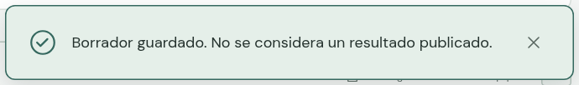
Figura 47. Confirmación de borrador guardado
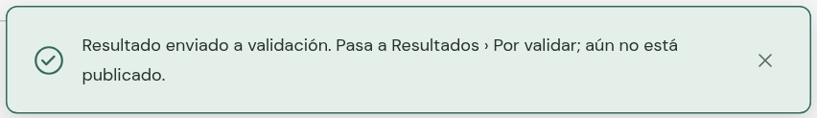
Figura 48. Confirmación de envío a validación

8.2 Validar (Por validar)
Un responsable revisa los valores antes de entregarlos. En la fila de la muestra se pulsa Revisar: se abre la revisión con todos los parámetros, sus valores, intervalos y marcas. Validar resultado pide una confirmación y, al aceptarla, pasa el resultado a VALIDADO.
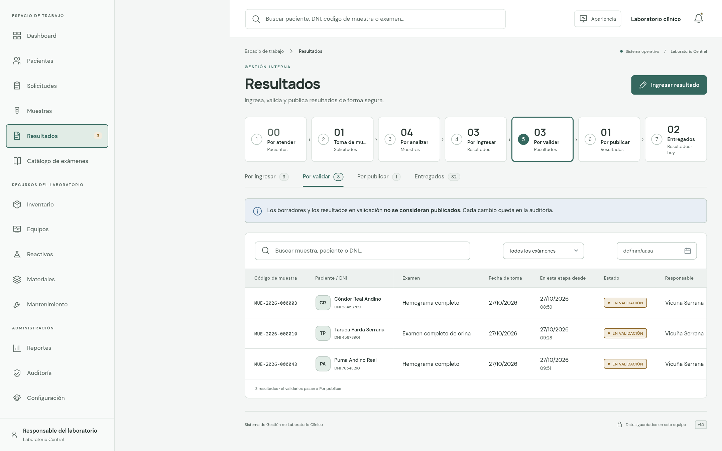
Figura 49. Resultados › Por validar
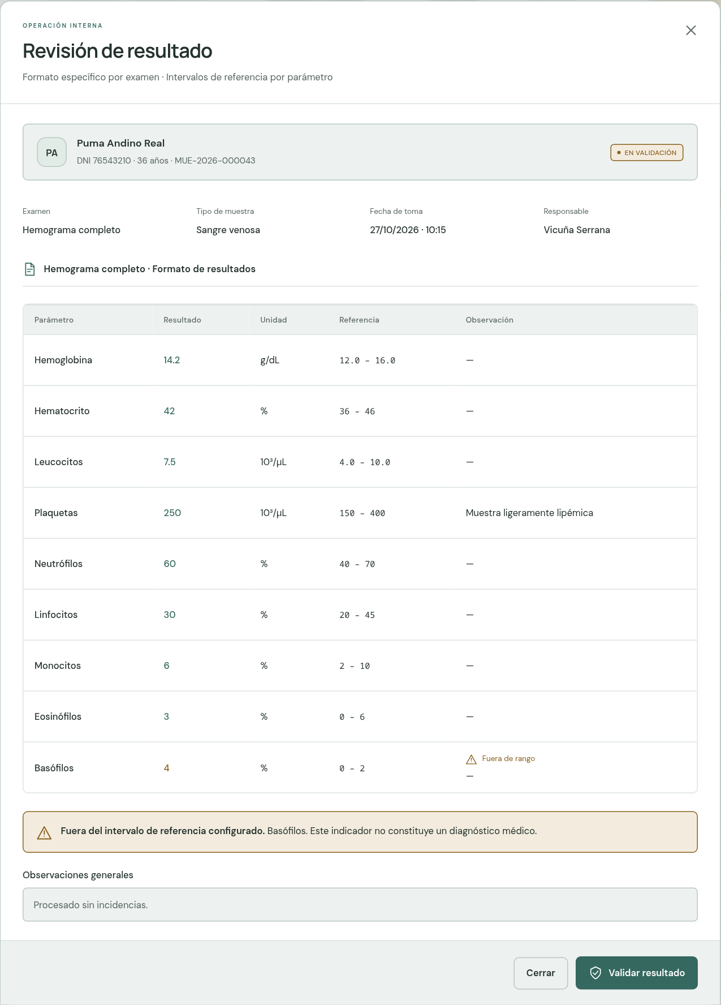
Figura 50. Revisión de resultado
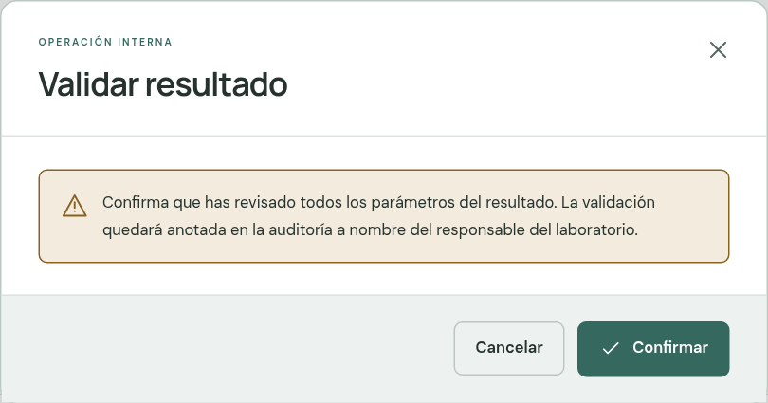
Figura 51. Confirmación de la validación

8.3 Publicar (Por publicar)
En la fila de la muestra validada se pulsa Publicar. El programa avisa que el resultado se mostrará como publicado en el historial del paciente; al pulsar Confirmar, el resultado queda entregado.
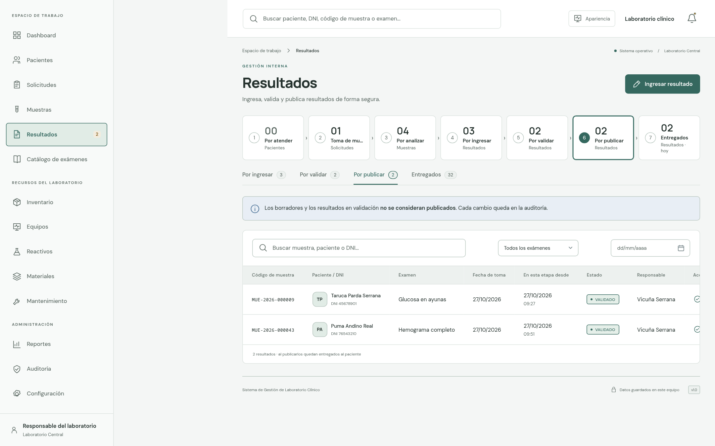
Figura 52. Resultados › Por publicar
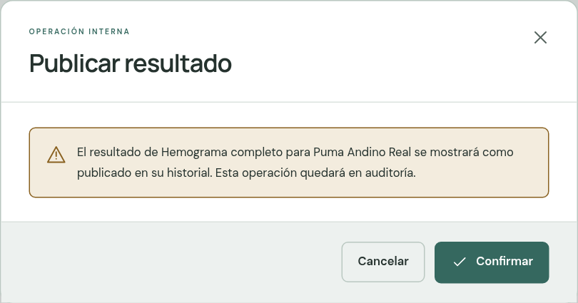
Figura 53. Confirmación de la publicación
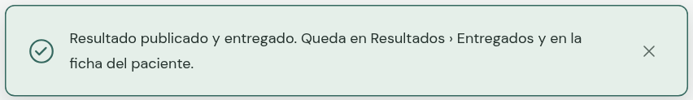
Figura 54. Confirmación del resultado publicado

8.4 Entregados, resultado publicado y vista de impresión
La pestaña Entregados lista los resultados publicados, del más reciente al más antiguo. Ver resultado abre el resultado con sus valores; desde allí, Vista de impresión muestra el informe tal como saldrá en papel.
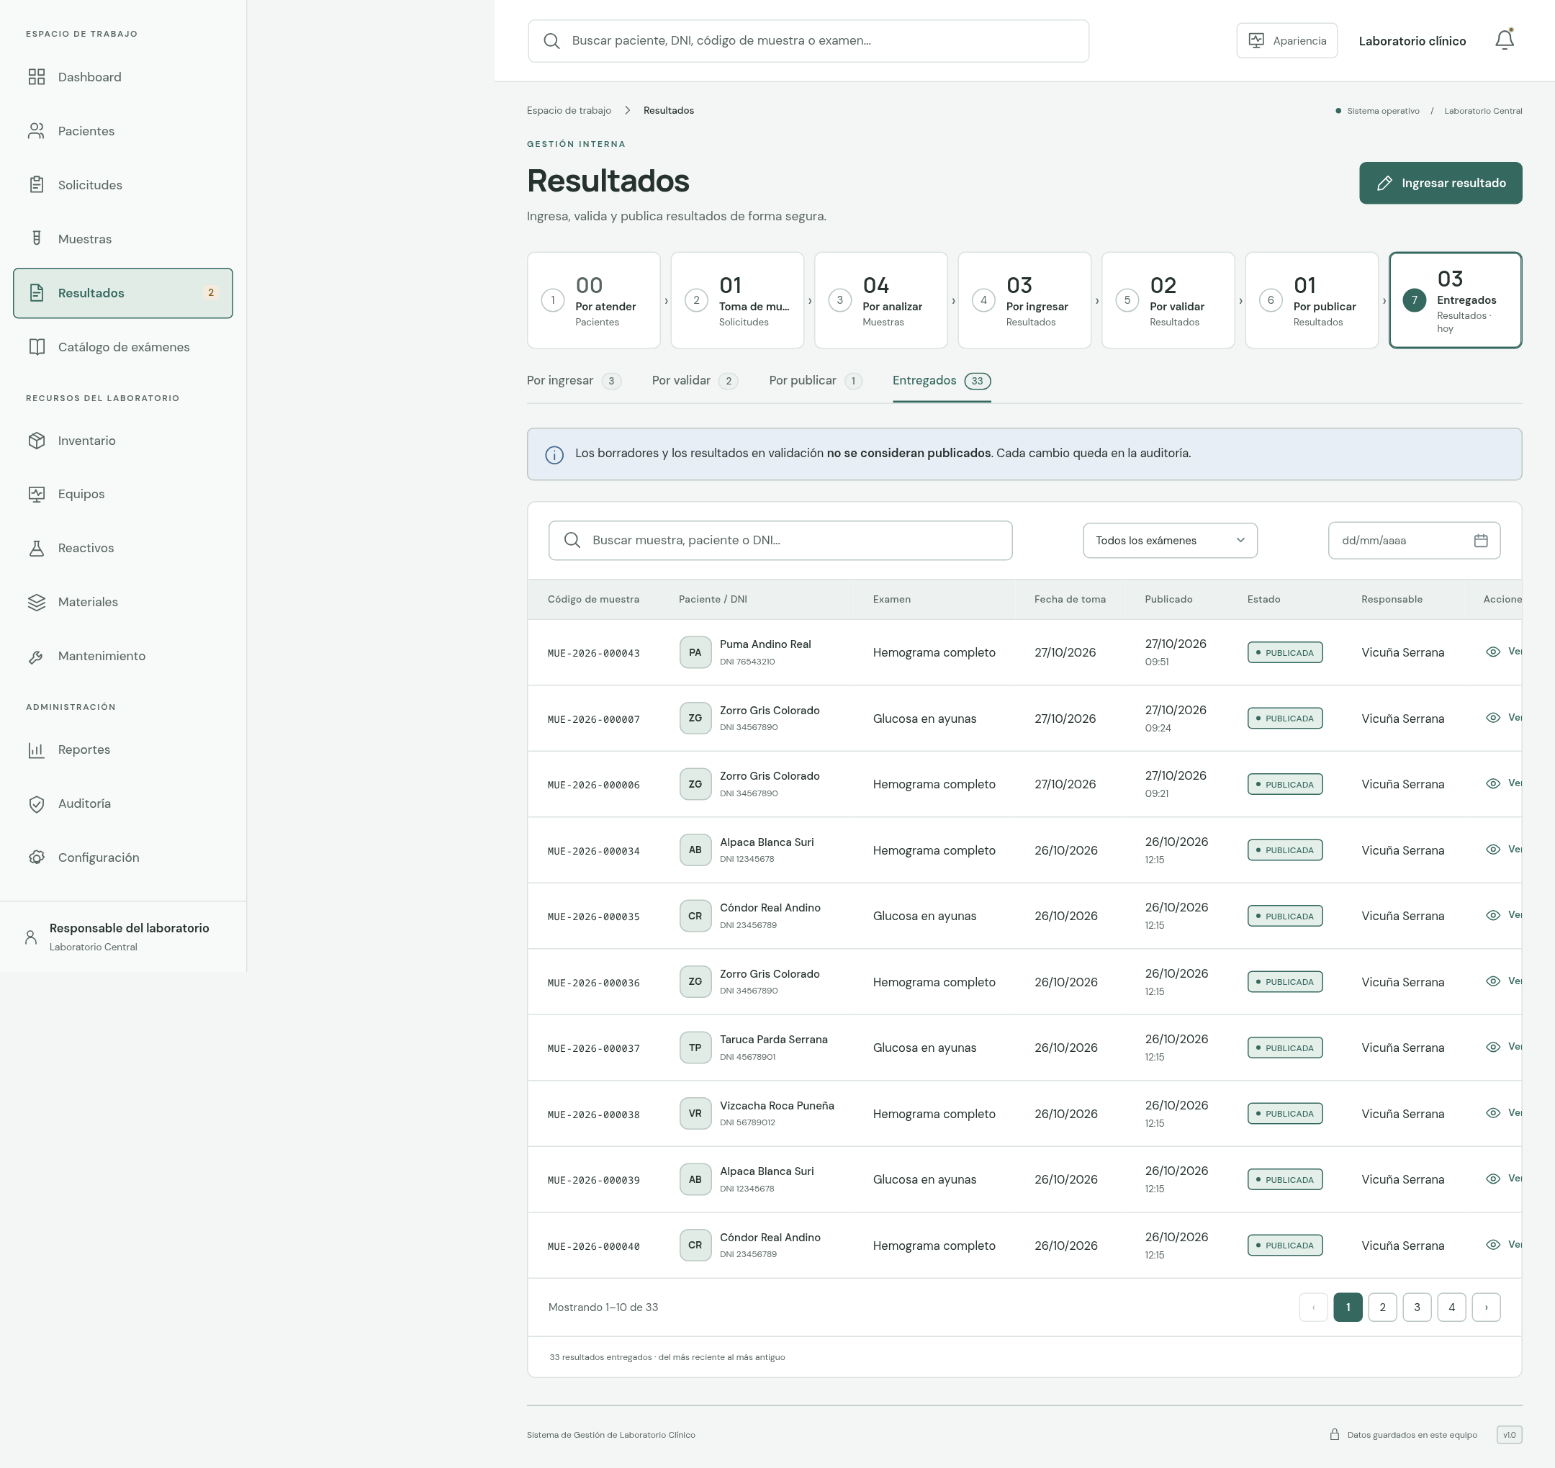
Figura 55. Resultados › Entregados
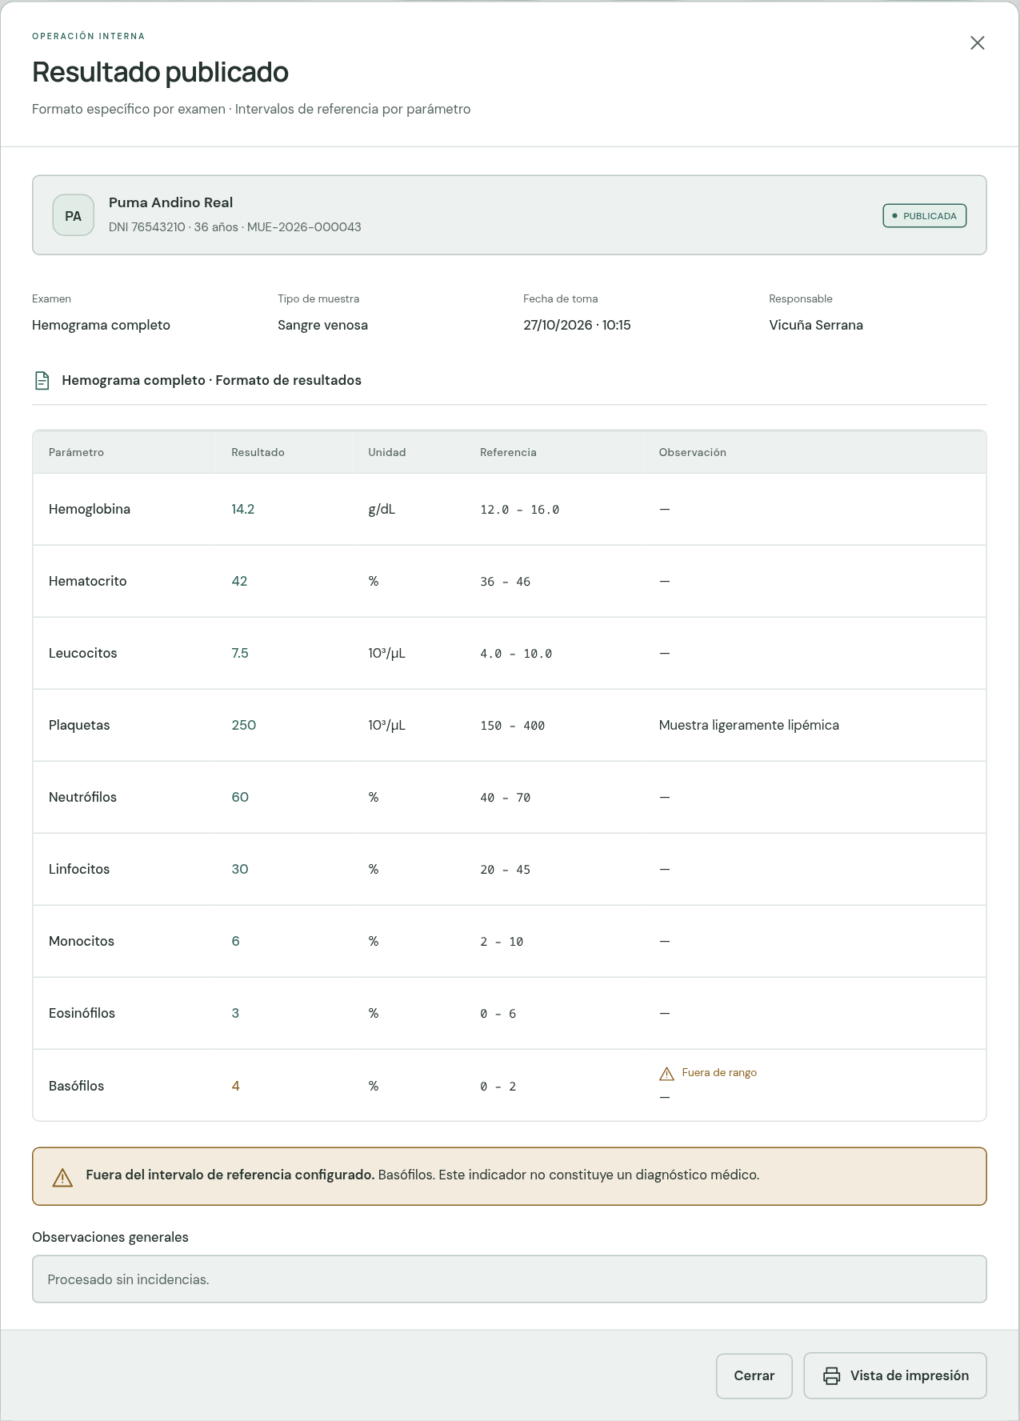
Figura 56. Resultado publicado
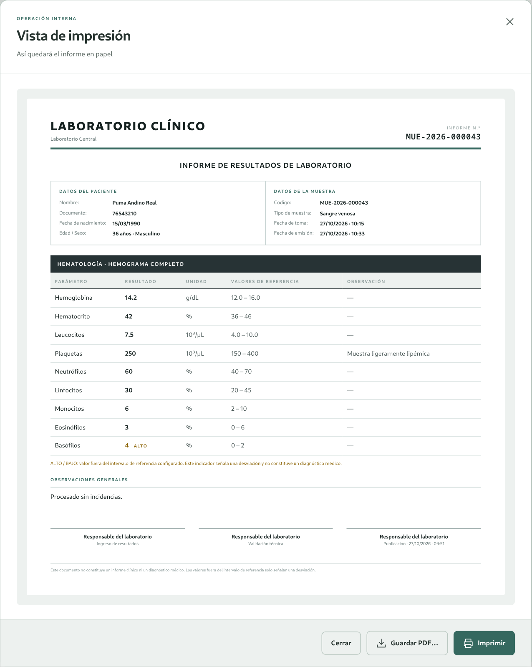
Figura 57. Vista de impresión del informe
El informe incluye el nombre del laboratorio, el número de informe, los datos del paciente y de la muestra, el área y el examen, la tabla de parámetros con resultado, unidad, valores de referencia y observación, la leyenda ALTO/BAJO, las observaciones generales, tres firmas (ingreso, validación técnica y publicación) con el nombre del responsable y la fecha, y un pie legal.
Tabla 14. Botones de la vista de impresión
Botón | Acción
Cerrar | Cierra la vista de impresión.
Guardar PDF… | Abre la ventana del sistema para elegir la carpeta y el nombre del archivo (por defecto Resultado-<código de muestra>.pdf). El programa recuerda la última carpeta usada.
Imprimir | Genera el PDF del informe y lo abre con el visor de PDF del equipo, desde donde se elige la impresora y se imprime.

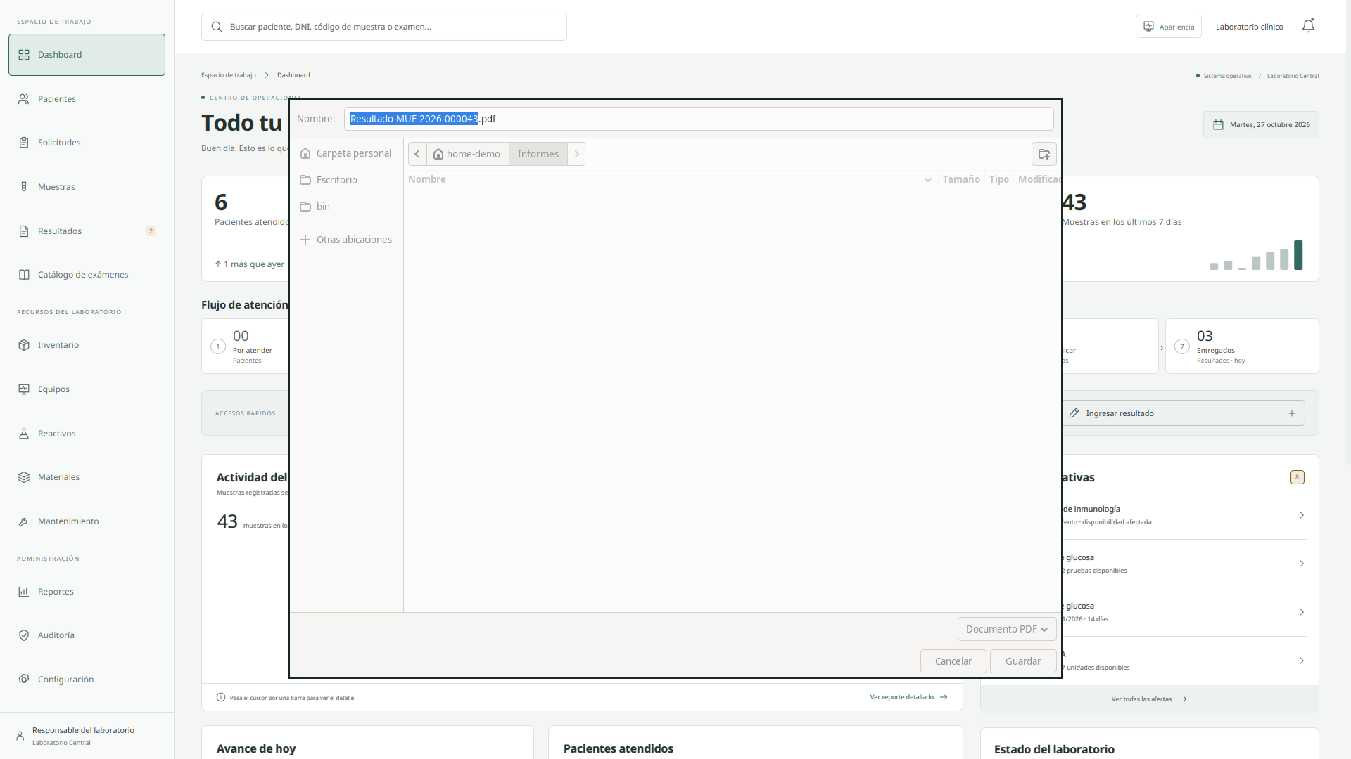
Figura 58. Ventana del sistema para guardar el informe en PDF

9. Catálogo de exámenes
Lista de los exámenes que ofrece el laboratorio. Arriba muestra tres indicadores: exámenes en el catálogo, disponibles para procesar y con disponibilidad afectada. La lista se filtra por categoría y por disponibilidad.
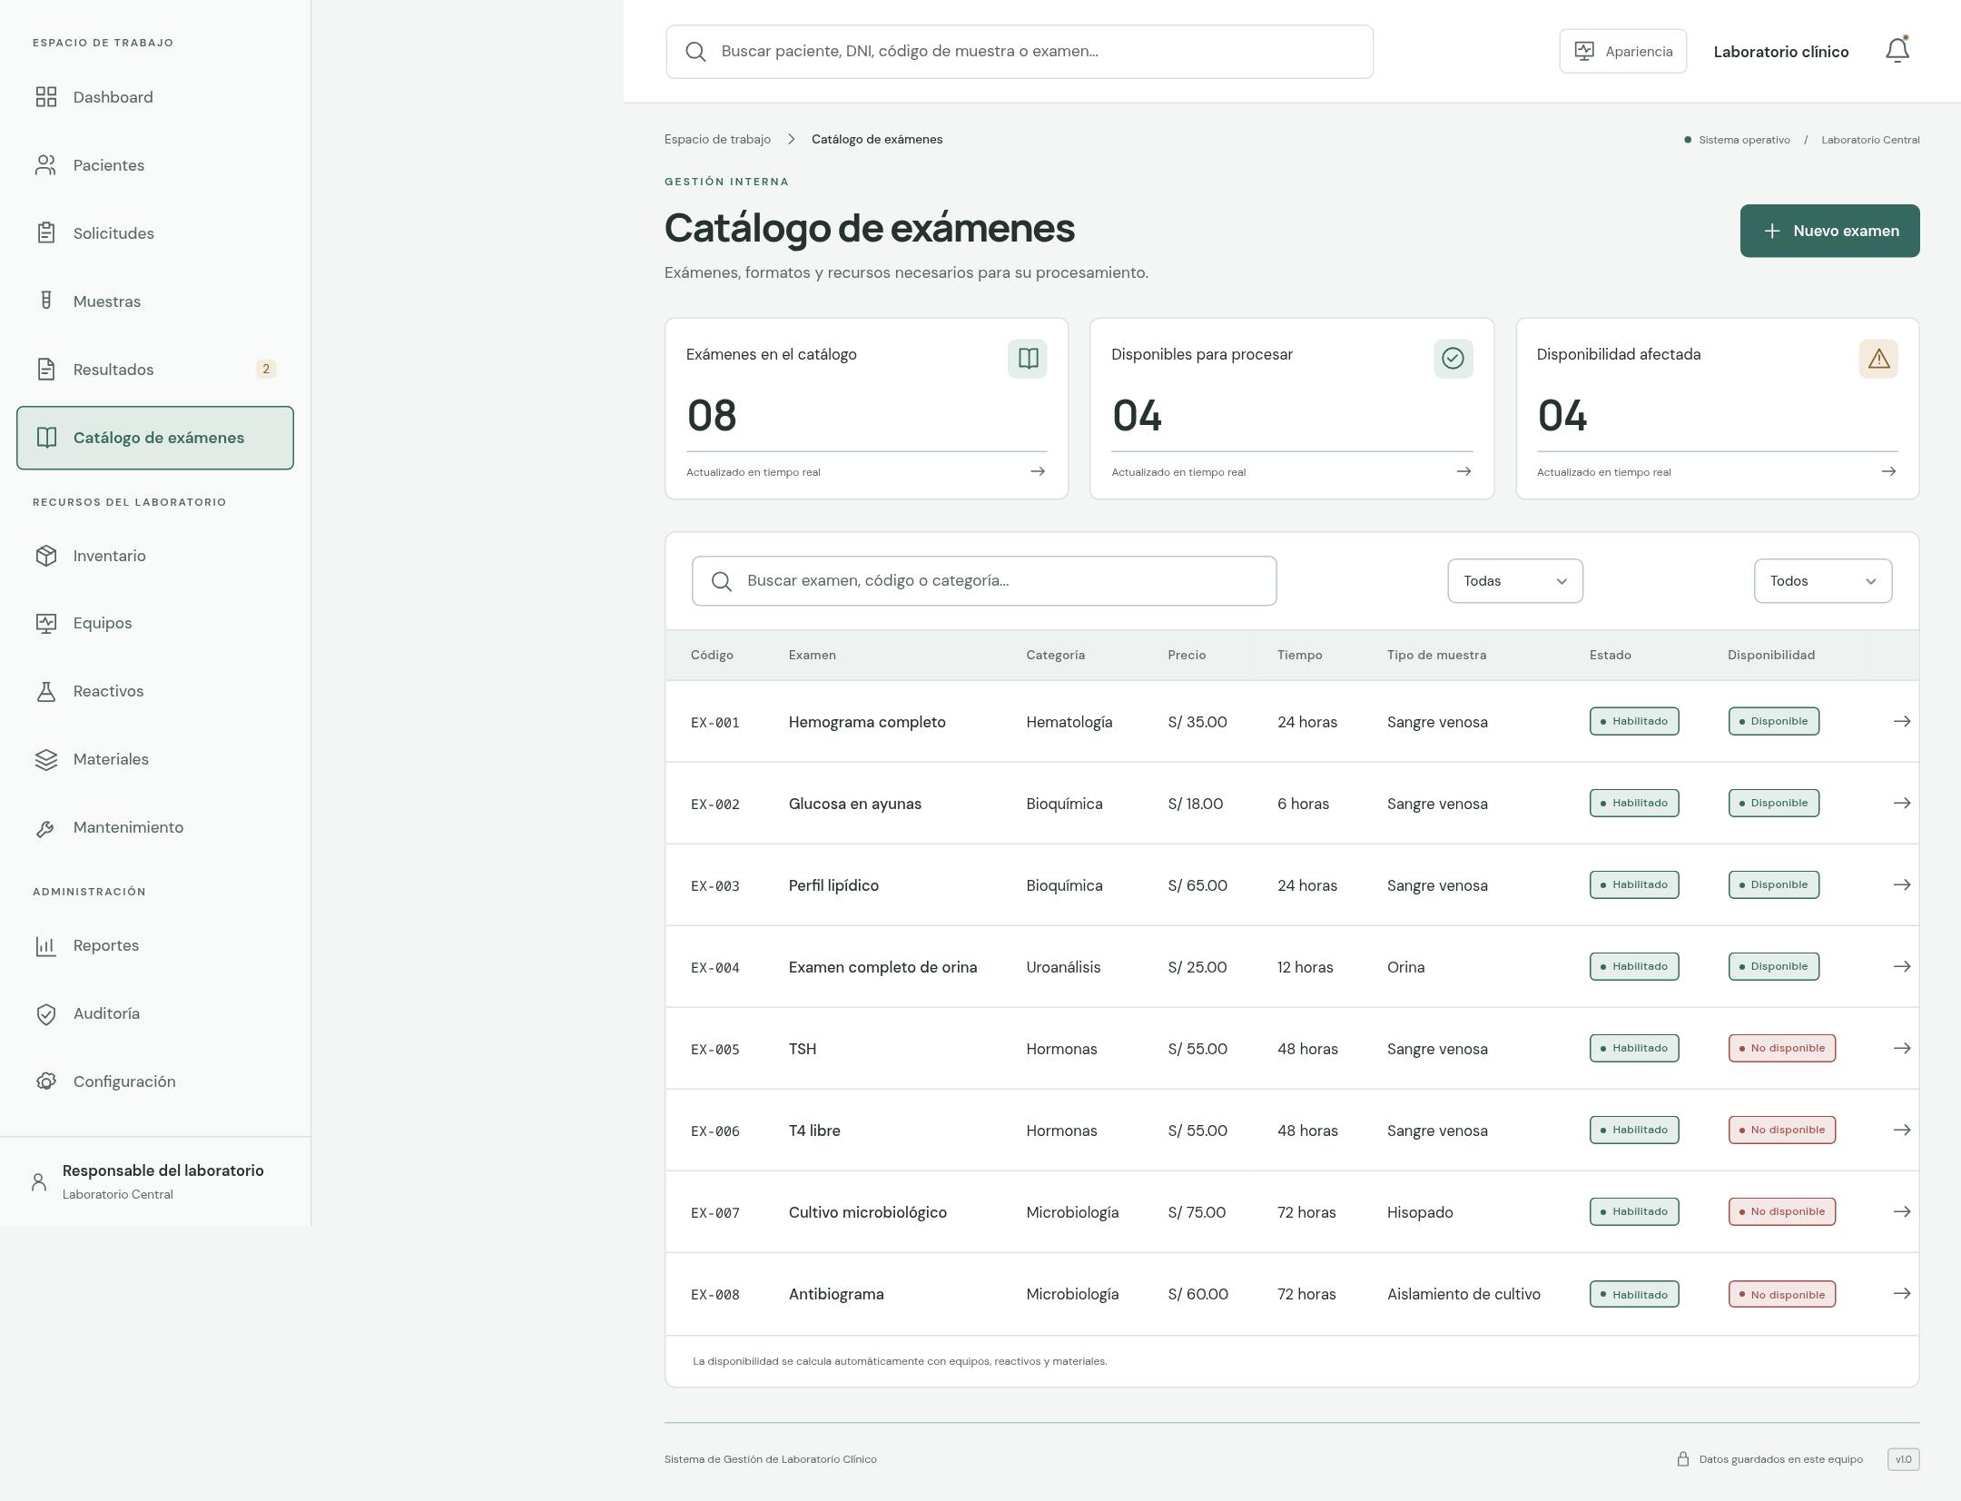
Figura 59. Catálogo de exámenes
Tabla 15. Columnas del catálogo
Columna | Contenido
Código | Código EX- del examen.
Examen | Nombre. Al pulsarlo se abre su detalle.
Categoría | Área (Hematología, Bioquímica, etc.).
Precio | Precio en soles.
Tiempo | Tiempo estimado de entrega.
Tipo de muestra | Sangre venosa, orina, hisopado, etc.
Estado | Habilitado o Deshabilitado. Un examen deshabilitado no se puede solicitar.
Disponibilidad | Disponible o No disponible, según su equipo, reactivo y material.

9.1 Detalle de un examen
Muestra la categoría, el precio, el tiempo estimado, la disponibilidad, el tipo de muestra, el volumen requerido, la preparación del paciente, las condiciones de toma y los recursos necesarios: el equipo (con su próxima intervención y estado), el reactivo y el material (con sus existencias y estado). Editar examen abre el formulario para modificarlo.
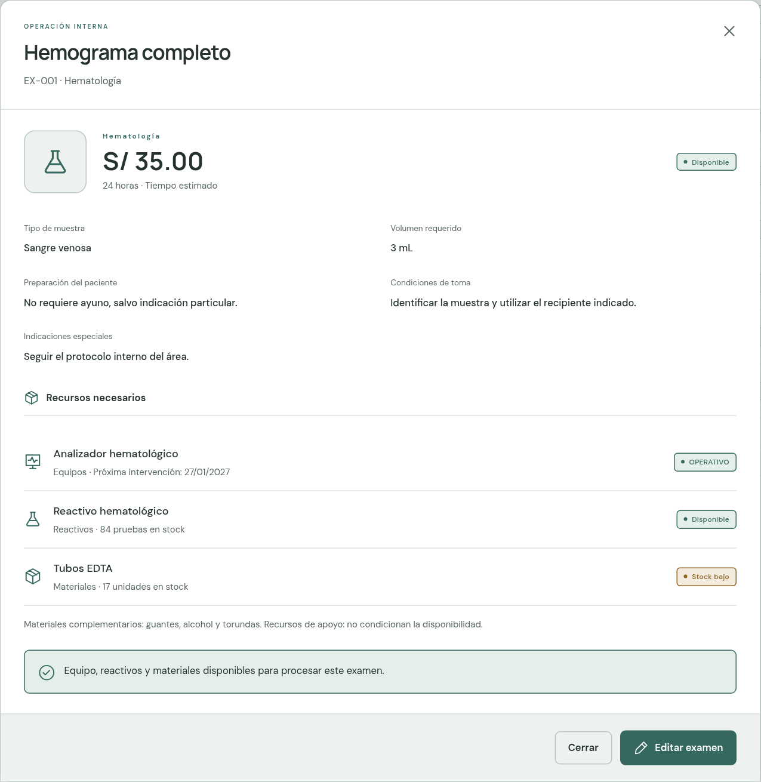
Figura 60. Detalle de un examen

9.2 Agregar o editar un examen
Tabla 16. Campos del examen
Campo | Obligatorio | Descripción
Nombre | Sí | Nombre del examen.
Categoría | No | Área: Hematología, Bioquímica, Inmunología, Microbiología, Uroanálisis, Parasitología u Hormonas.
Precio (S/) | Sí | Precio en soles.
Tiempo estimado | Sí | Tiempo de entrega (por ejemplo «24 horas»).
Tipo de muestra | Sí | Por ejemplo «Sangre venosa».
Volumen | Sí | Por ejemplo «3 mL».
Preparación | No | Indicaciones previas para el paciente (ayuno, etc.).
Formato de resultados | No | Plantilla de parámetros que se usará al ingresar resultados: Hemograma, Glucosa, Perfil lipídico, Orina, Microbiología, TSH o T4 libre.
Equipo, Reactivo, Material | No | Recursos que consume el examen. De ellos depende su disponibilidad y lo que se descuenta al registrar cada muestra.

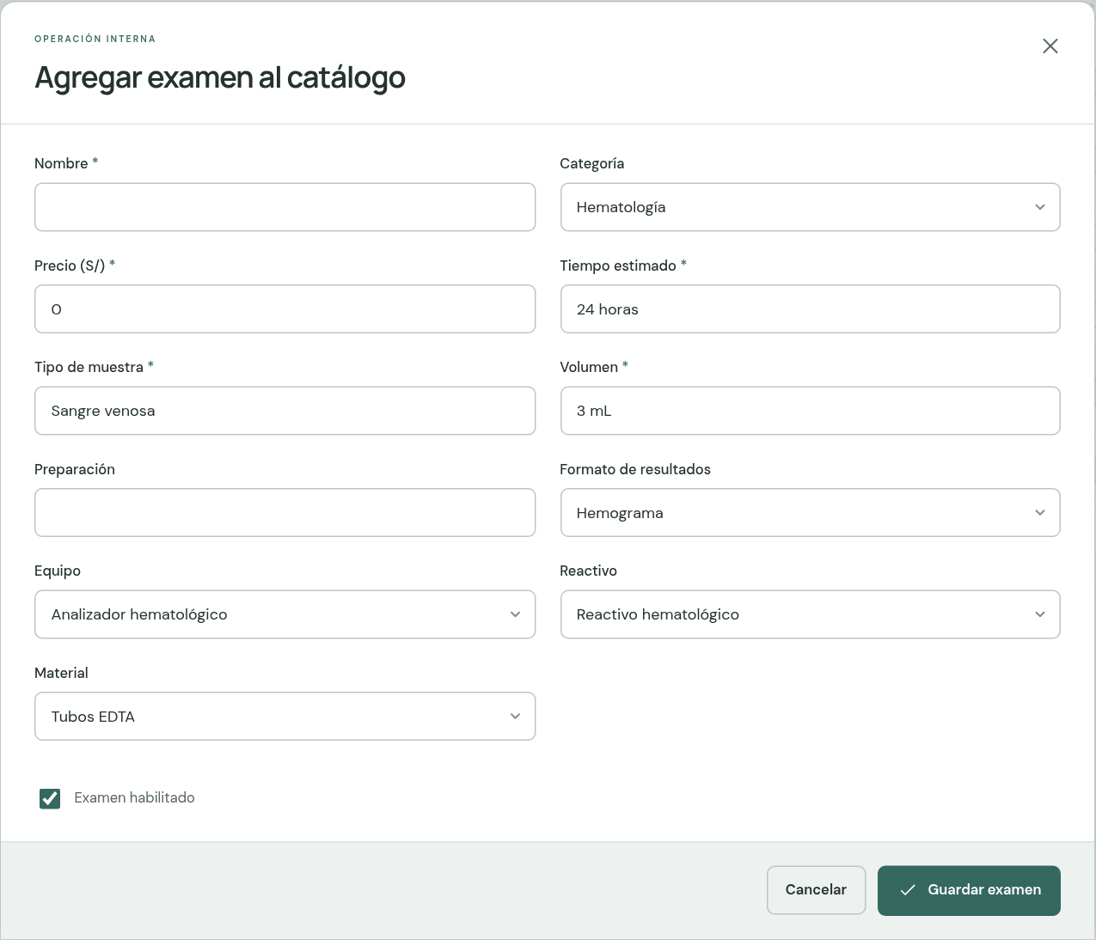
Figura 61. Formulario Agregar examen al catálogo

10. Inventario
Vista general de los recursos del laboratorio. Arriba muestra seis indicadores: equipos operativos, en mantenimiento, reactivos disponibles, recursos con existencias bajas, materiales agotados y próximos a vencer. Las pestañas Reactivos, Materiales y Equipos cambian la lista, que se filtra por estado (Disponible, Stock bajo, Agotado, Vencido).
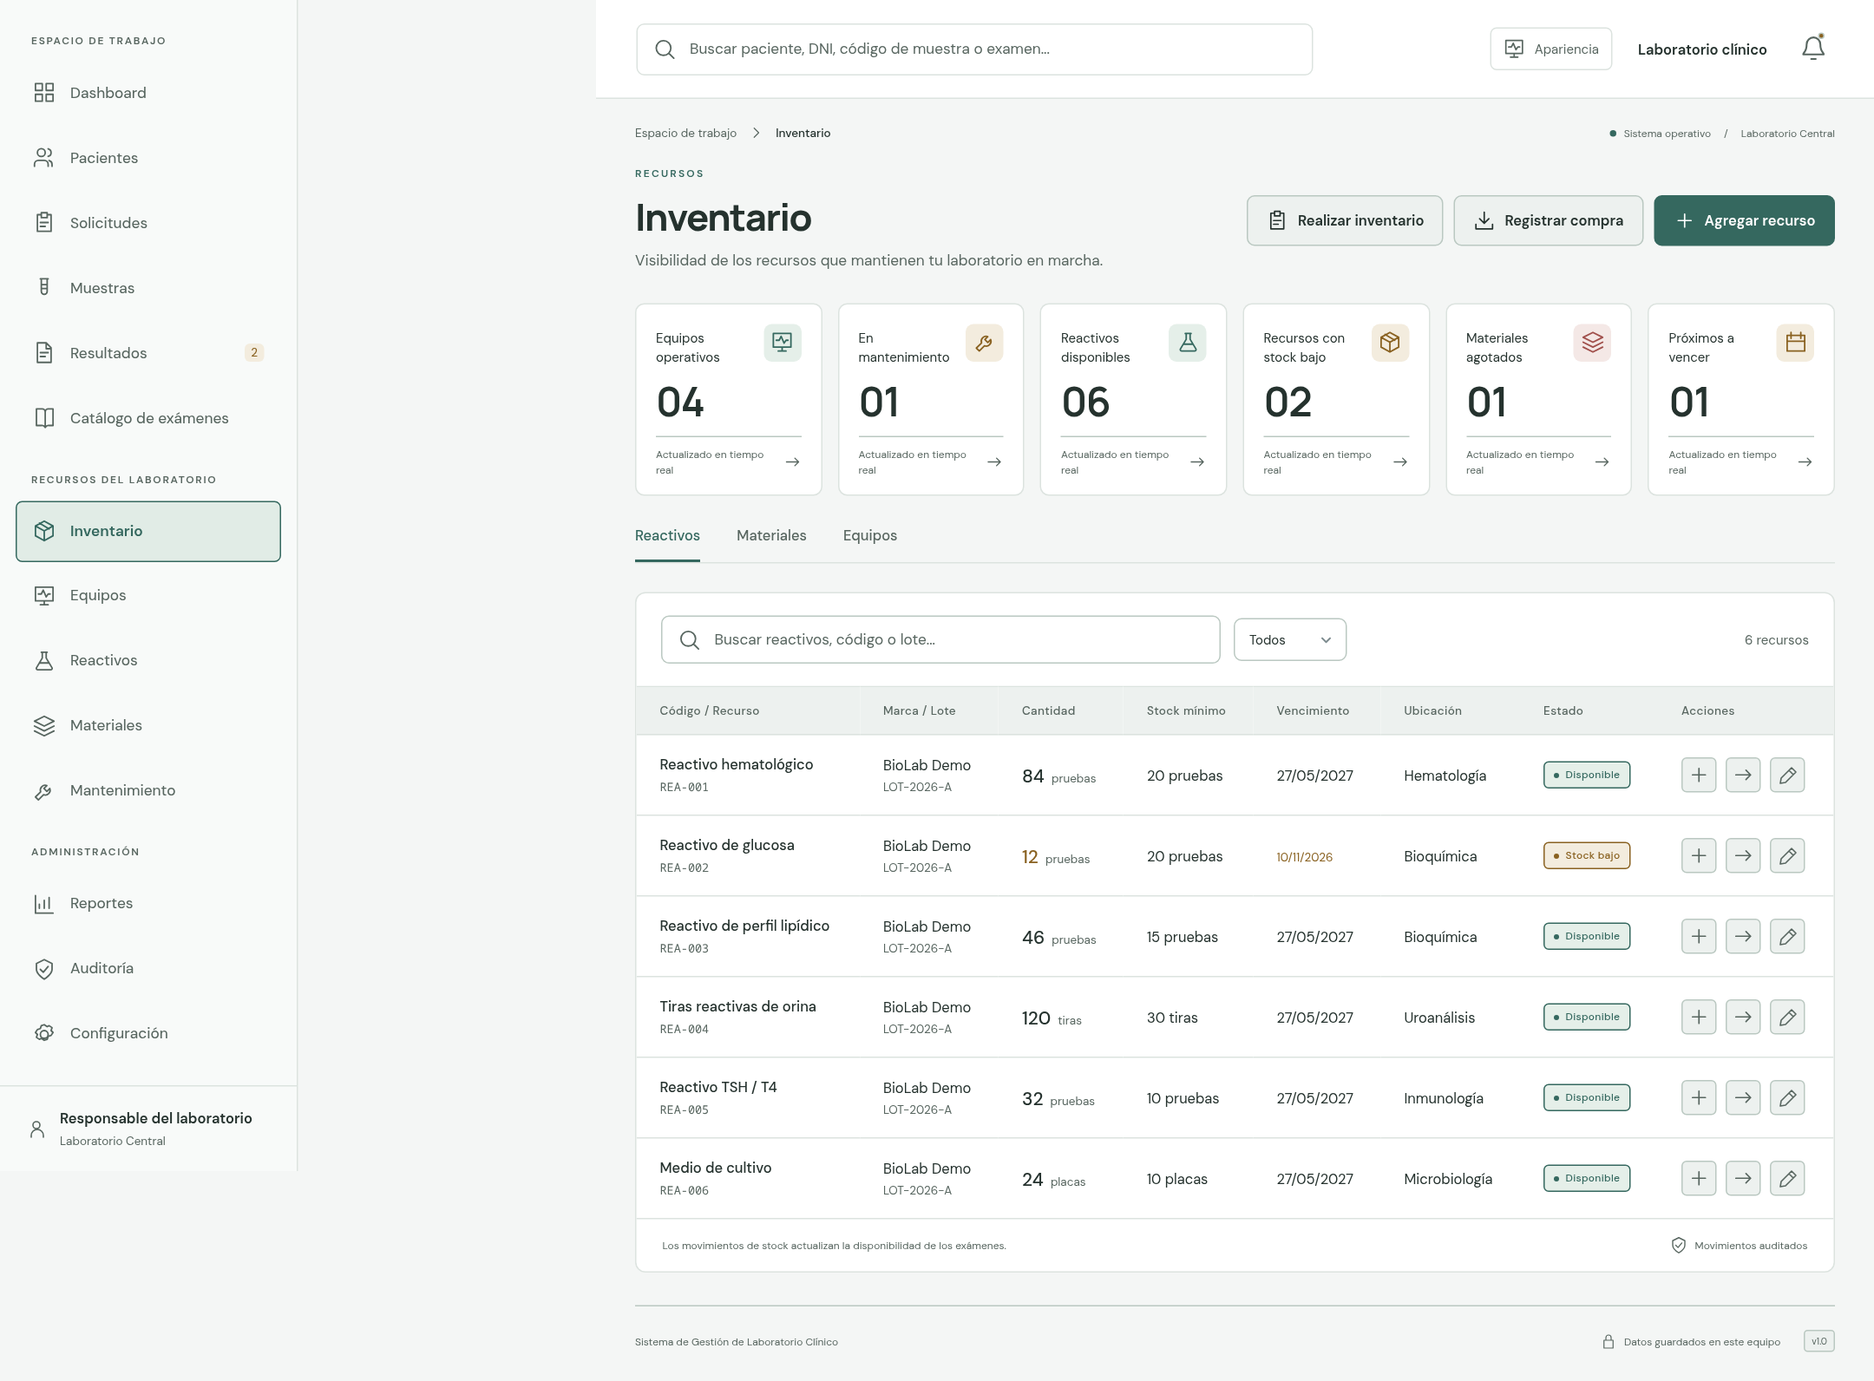
Figura 62. Inventario, pestaña Reactivos
Tabla 17. Estados de un reactivo o material
Estado | Cuándo aparece
Disponible | Hay existencias por encima del mínimo y no está vencido.
Stock bajo | La cantidad es igual o menor que el stock mínimo.
Agotado | La cantidad llegó a cero.
Vencido | La fecha de vencimiento ya pasó (reactivos).

10.1 Acciones de cada recurso
Cada fila tiene tres botones:
- Registrar entrada (+): suma una cantidad. Pide la cantidad y un motivo u observación.
- Registrar salida (→): resta una cantidad (consumo, rotura, vencimiento). Pide la cantidad y el motivo.
- Editar recurso (lápiz): abre el formulario del recurso para corregir sus datos.
Figura 63. Botones de una fila del inventario
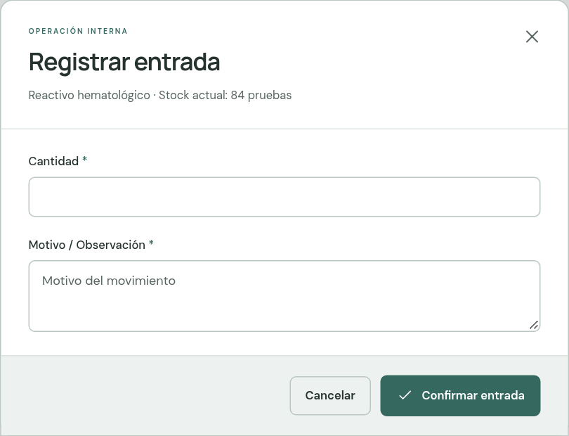
Figura 64. Registrar entrada
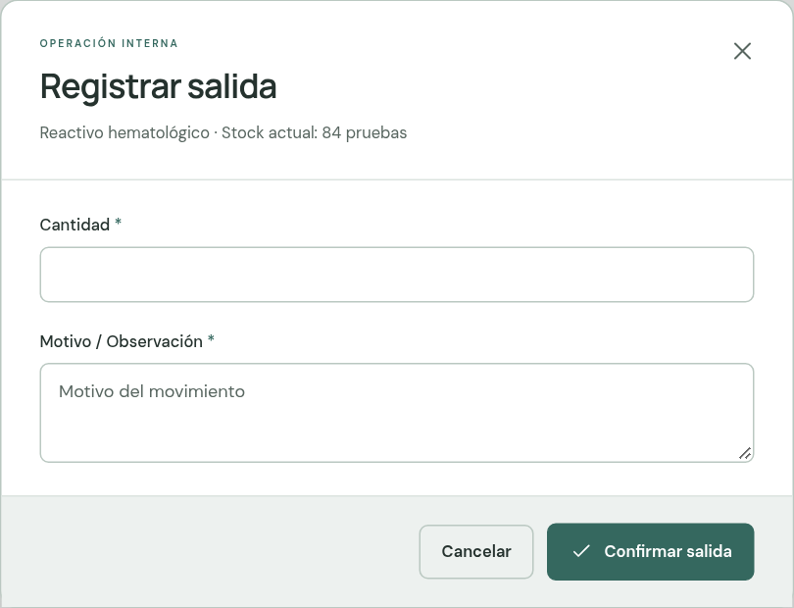
Figura 65. Registrar salida
Cada movimiento queda en la auditoría y recalcula al instante la disponibilidad de los exámenes que usan ese recurso.

10.2 Realizar inventario físico
Sirve para corregir las existencias después de contar físicamente. Se indica la fecha, el responsable, el área y el tipo de recurso; la tabla muestra la cantidad del sistema y se escribe el conteo físico de cada recurso. El programa calcula la diferencia y, al pulsar Guardar inventario, reemplaza la cantidad del sistema por la contada, dejando constancia en la auditoría.
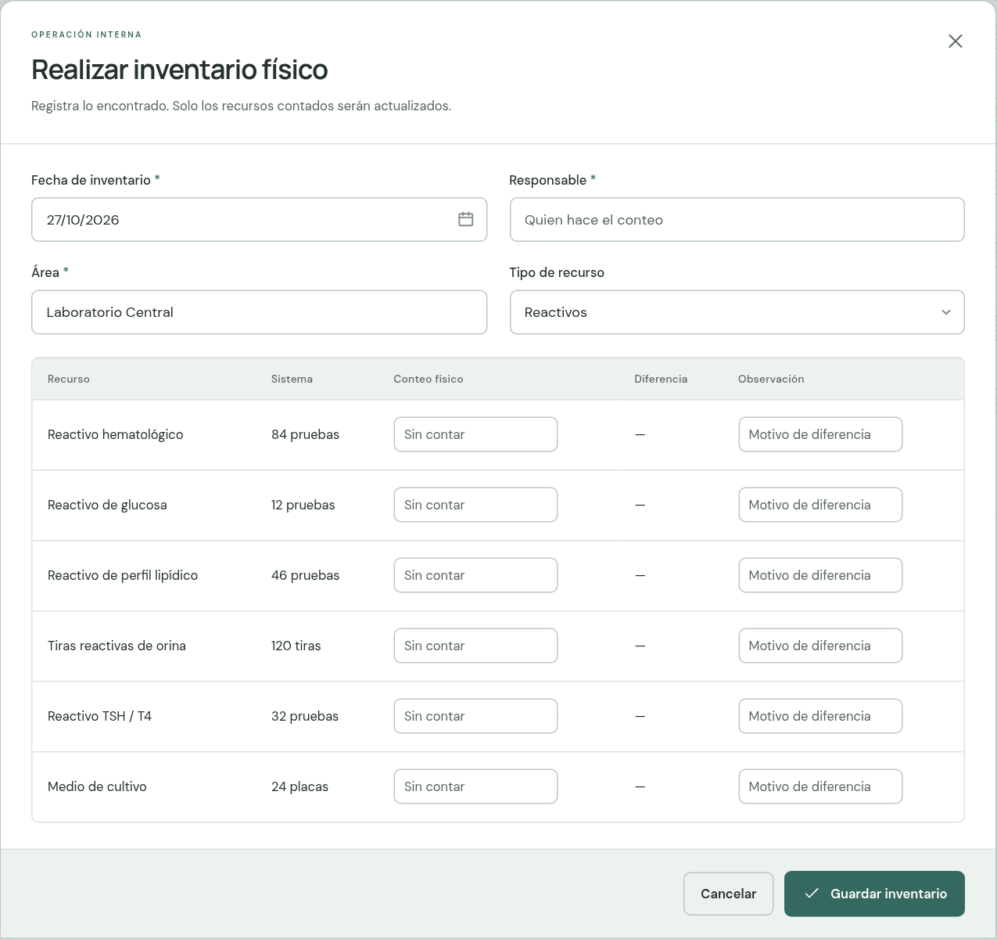
Figura 66. Realizar inventario físico

10.3 Registrar compra
Registra la llegada de varios artículos a la vez, por ejemplo de una guía de remisión o una factura. Se indica la fecha de recepción, el proveedor, el documento y el responsable; en la tabla se escribe la cantidad recibida, el lote y el vencimiento de cada artículo. Las pestañas Reactivos y Materiales cambian la lista sin perder lo ya escrito. Registrar entrada suma todas las cantidades.
El botón Reponer bajo mínimo rellena automáticamente las cantidades necesarias para dejar al doble de su mínimo todo lo que esté por debajo.
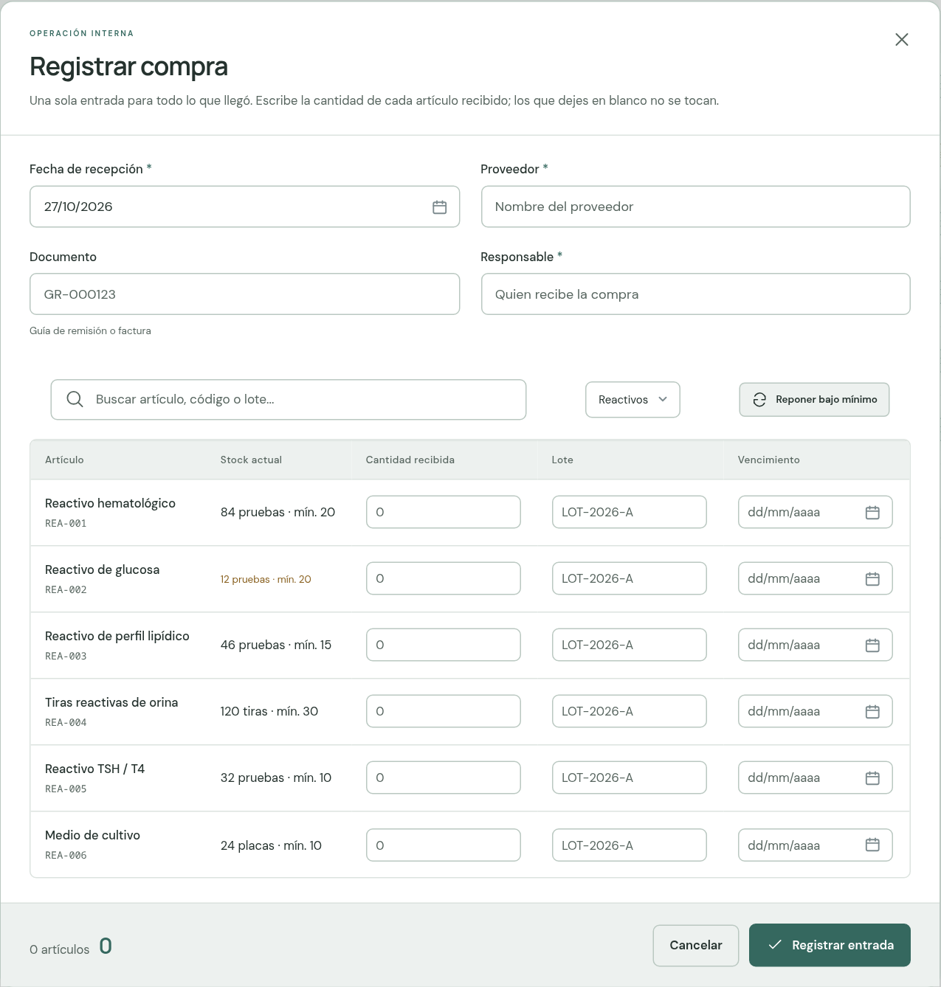
Figura 67. Registrar compra
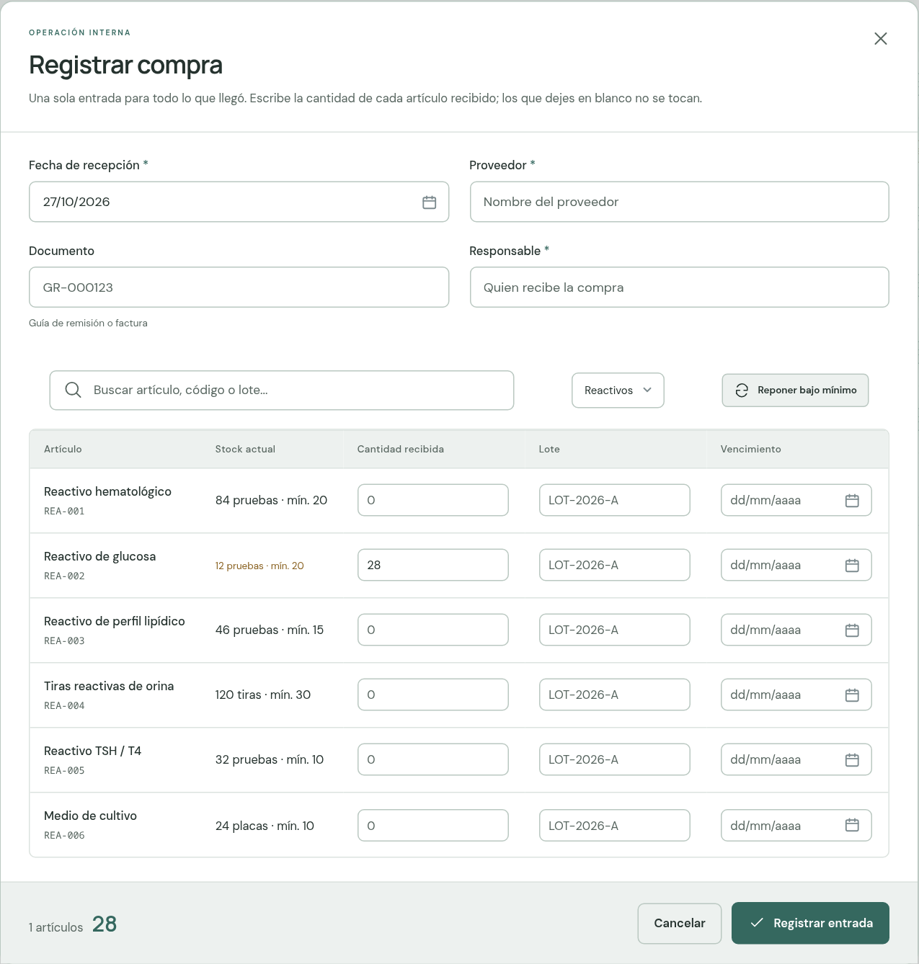
Figura 68. Cantidades sugeridas con Reponer bajo mínimo

10.4 Agregar recurso
Tabla 18. Campos del recurso
Campo | Obligatorio | Descripción
Nombre | Sí | Nombre del reactivo o material.
Tipo de recurso | — | Reactivos o Materiales, según la pestaña desde la que se abre.
Marca | No | Marca o fabricante.
Área / Ubicación | Sí | Dónde se guarda o usa.
Cantidad actual | Sí | Existencias al registrarlo.
Stock mínimo | Sí | Por debajo de este valor aparece la alerta de stock bajo.
Unidad | No | pruebas, unidades, tiras, placas, etc.
Lote | Sí | Lote del fabricante.
Fecha de vencimiento | Sí | Para las alertas de vencimiento.

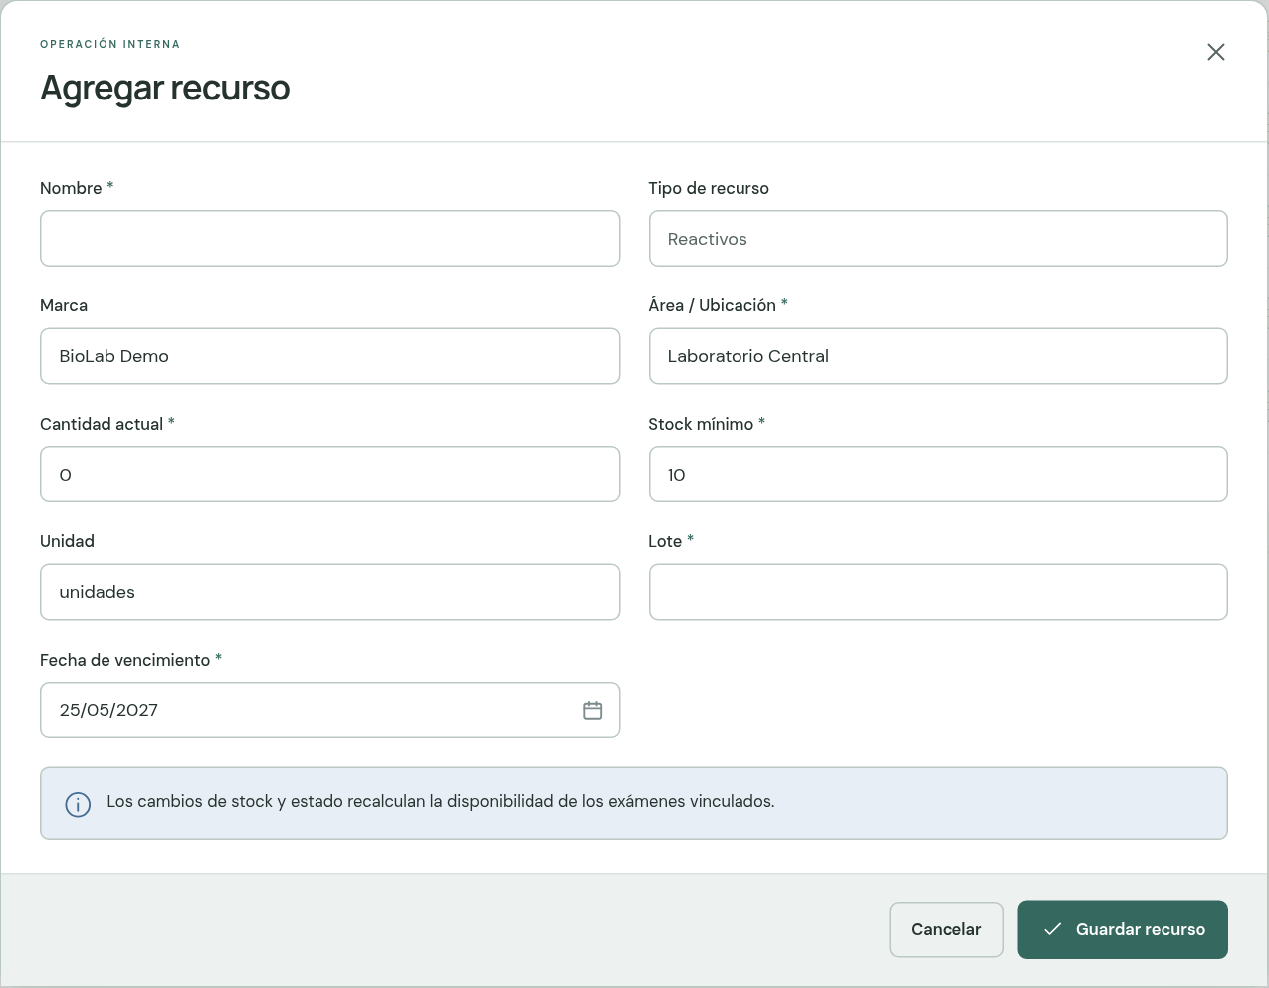
Figura 69. Formulario Agregar recurso

11. Equipos
Lista de equipos con su código, marca y modelo, número de serie, área, estado, último y próximo mantenimiento y responsable. Se filtra por estado: OPERATIVO, EN MANTENIMIENTO, FUERA DE SERVICIO o BAJA. Solo un equipo OPERATIVO permite procesar sus exámenes.
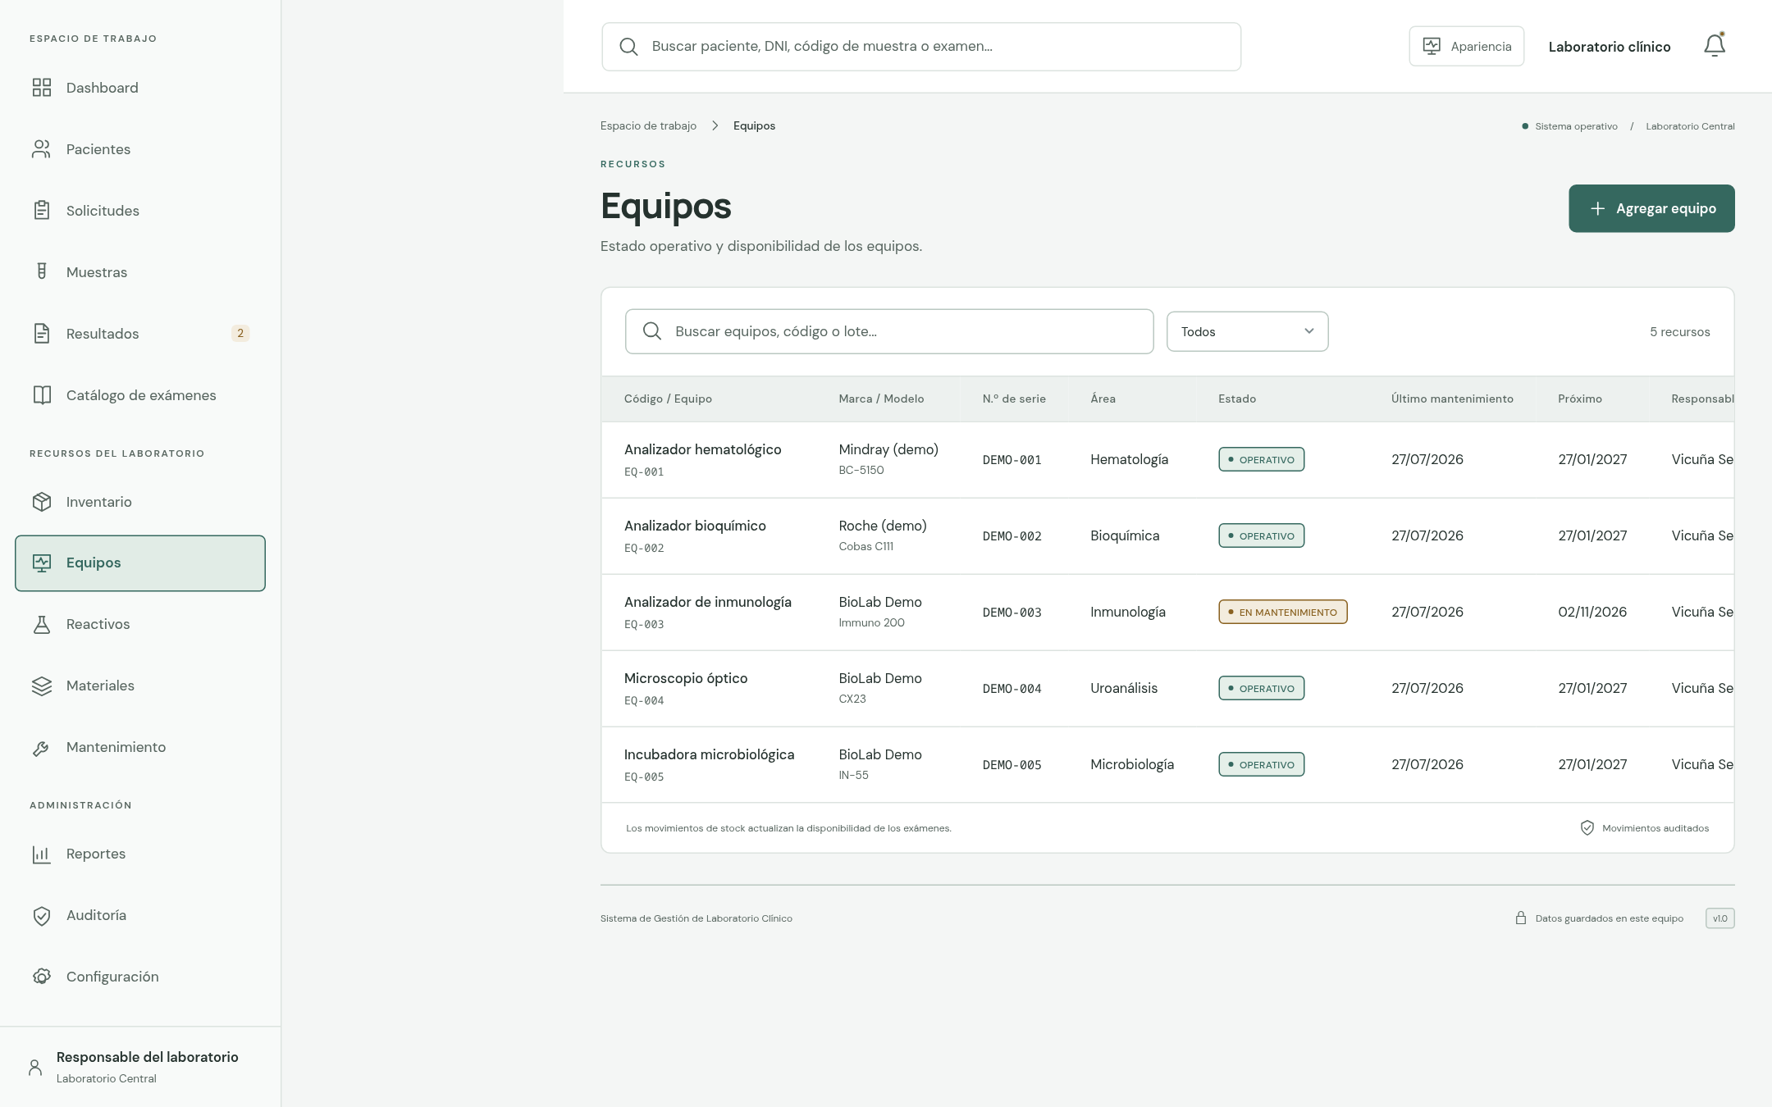
Figura 70. Equipos

11.1 Detalle de un equipo
El botón Detalle muestra los datos del equipo, los exámenes que dependen de él y su historial de mantenimiento. Editar equipo abre su formulario y Registrar mantenimiento abre el formulario de mantenimiento con el equipo ya elegido.
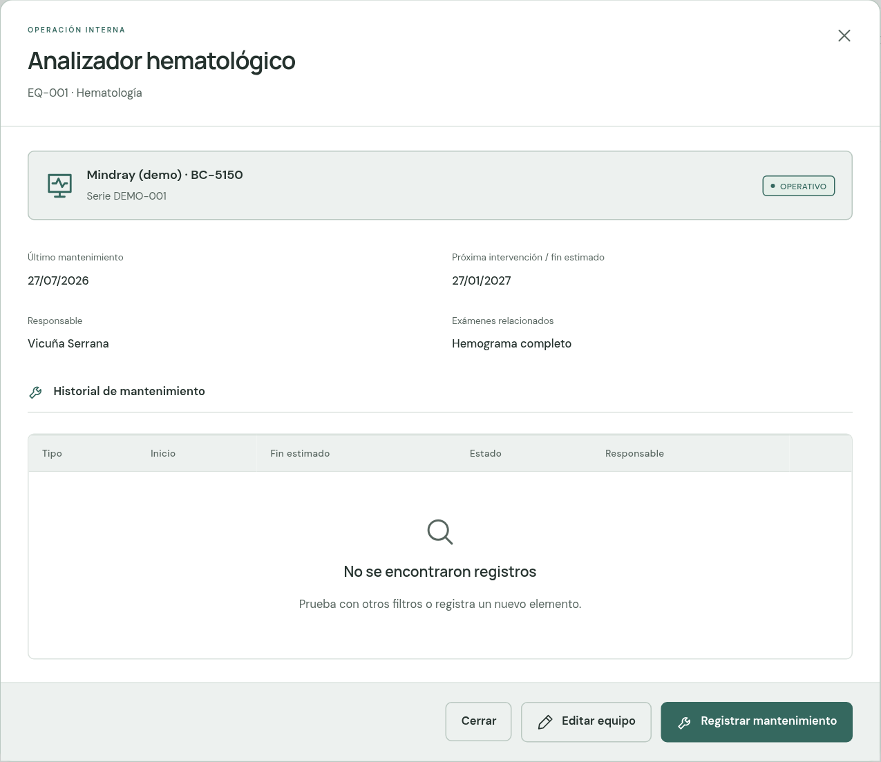
Figura 71. Detalle de un equipo

11.2 Agregar o editar un equipo
Agregar equipo abre el formulario con nombre, marca, modelo, número de serie, área, estado, fechas del último y del próximo mantenimiento y responsable.
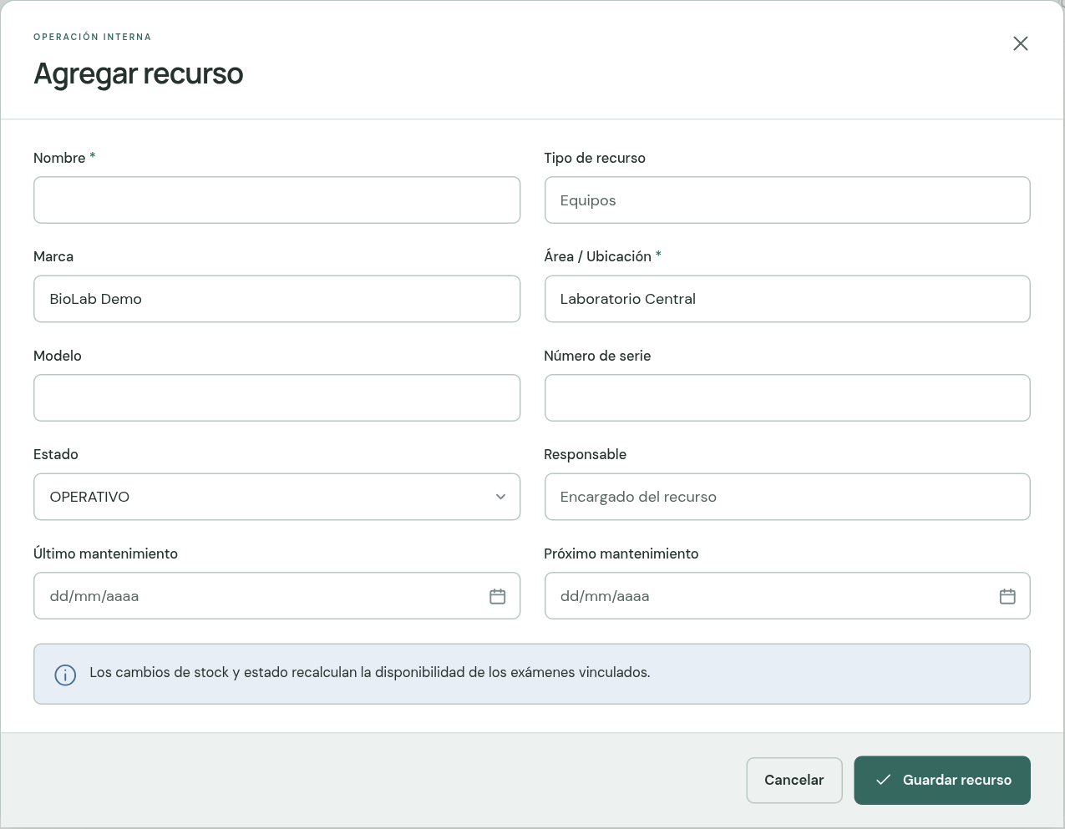
Figura 72. Formulario de equipo

12. Reactivos y Materiales
Son vistas directas de las pestañas del Inventario, con los mismos botones (Realizar inventario, Registrar compra, Agregar recurso) y las mismas acciones por fila (entrada, salida y edición) descritas en el capítulo 10.
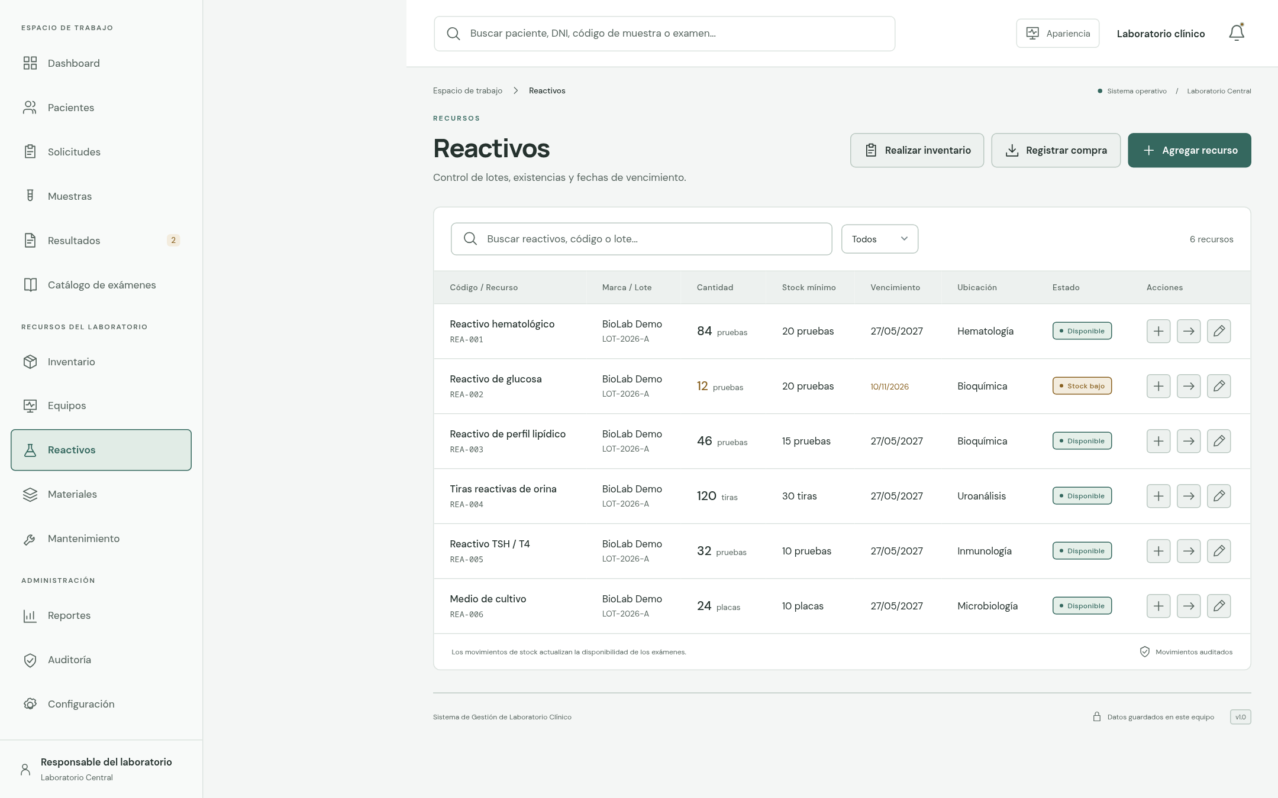
Figura 73. Reactivos
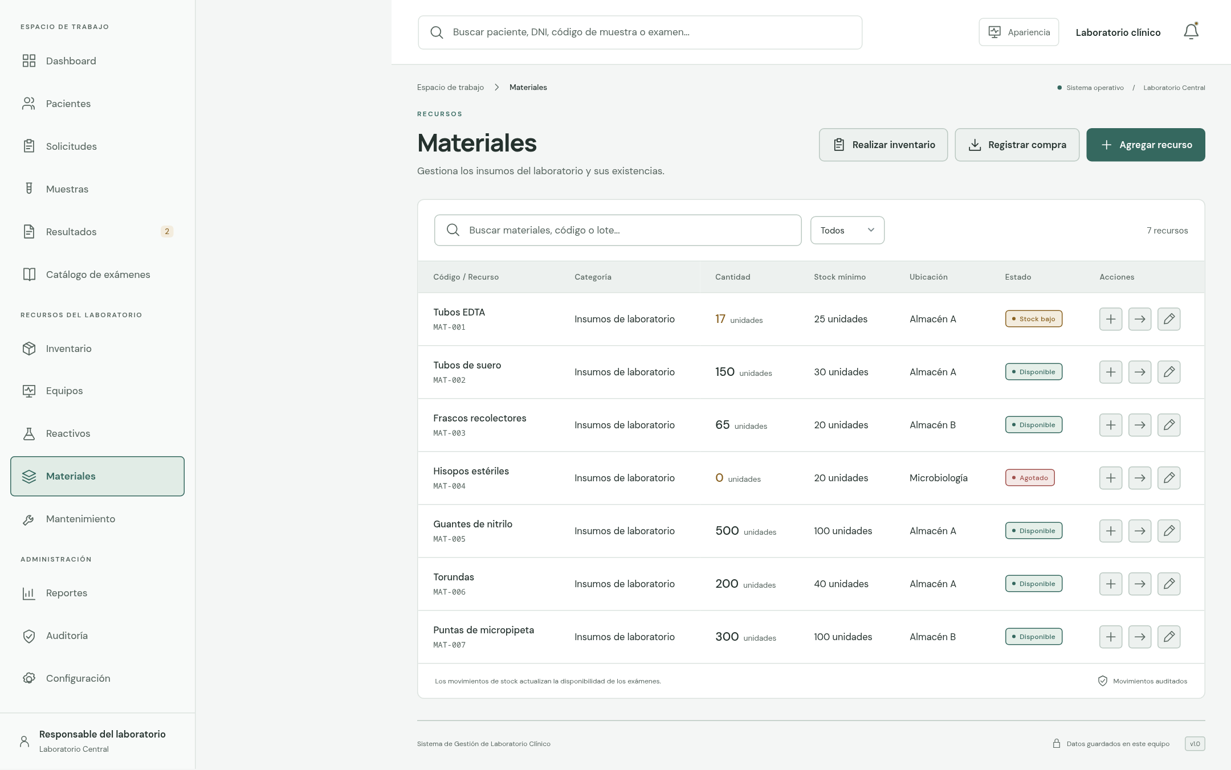
Figura 74. Materiales

13. Mantenimiento
Programa y registra las intervenciones en los equipos. La lista se filtra por estado (Programado, En proceso, Finalizado, Cancelado) y muestra el registro MAN-, el equipo, el tipo, las fechas de inicio, fin estimado y fin real, el responsable y el estado.
Un mantenimiento En proceso bloquea los exámenes que dependen del equipo. Al finalizarlo, se restablece su disponibilidad si hay existencias.

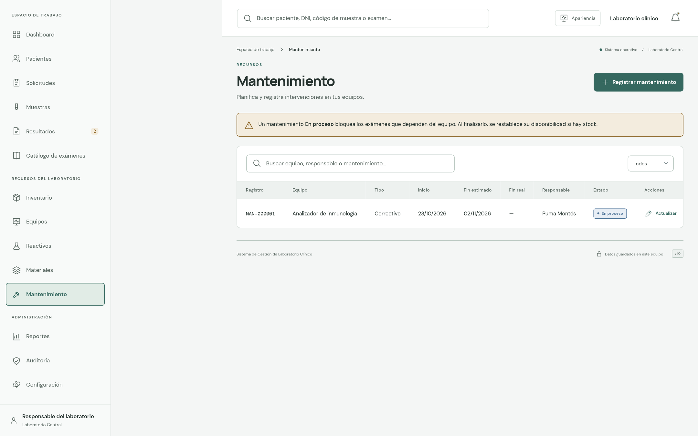
Figura 75. Mantenimiento

13.1 Registrar o actualizar un mantenimiento
Tabla 19. Campos del mantenimiento
Campo | Obligatorio | Descripción
Equipo | Sí | Equipo intervenido.
Tipo | No | Preventivo o Correctivo.
Fecha de inicio | Sí | Inicio de la intervención.
Finalización estimada | Sí | No puede ser anterior al inicio.
Finalización real | No | Se completa al terminar.
Estado | No | Programado, En proceso, Finalizado o Cancelado.
Responsable | Sí | Quién realiza el mantenimiento.
Proveedor | No | Empresa externa, si la hay.
Descripción y observaciones | No | Detalle del trabajo realizado.

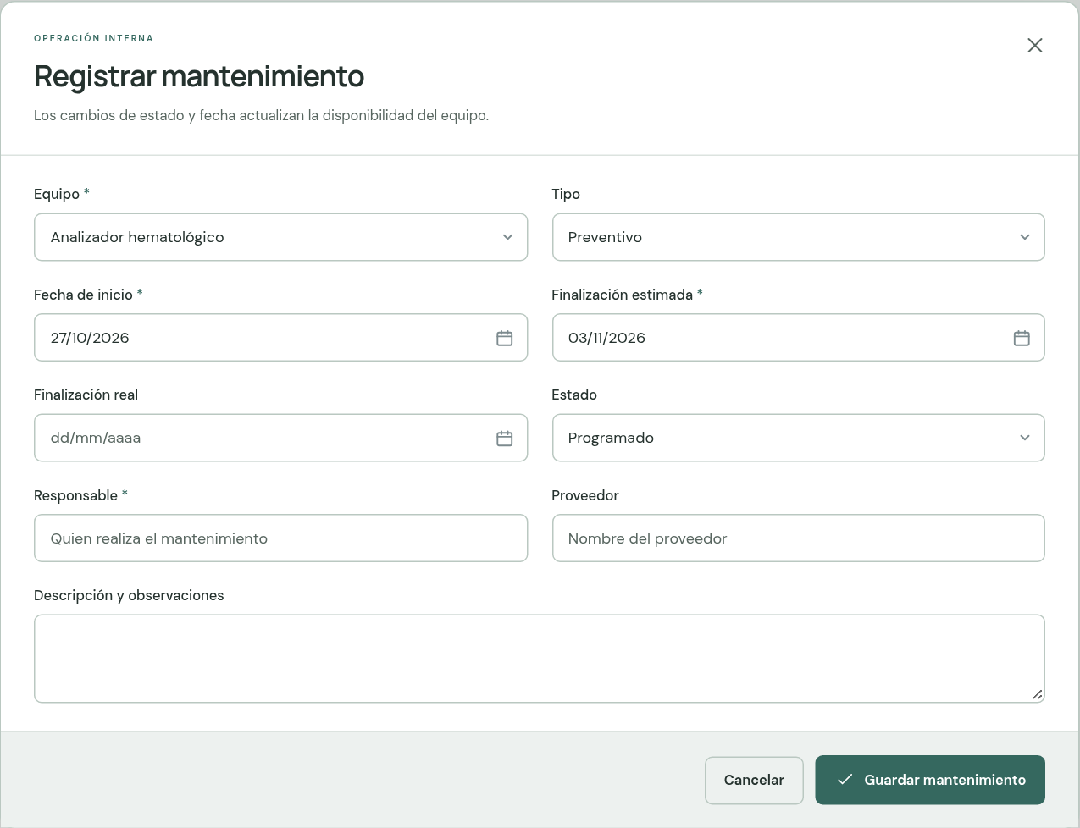
Figura 76. Registrar mantenimiento
El botón Actualizar de cada fila abre el mismo formulario para cambiar el estado o las fechas; por ejemplo, para marcarlo como Finalizado cuando el equipo vuelve a funcionar.
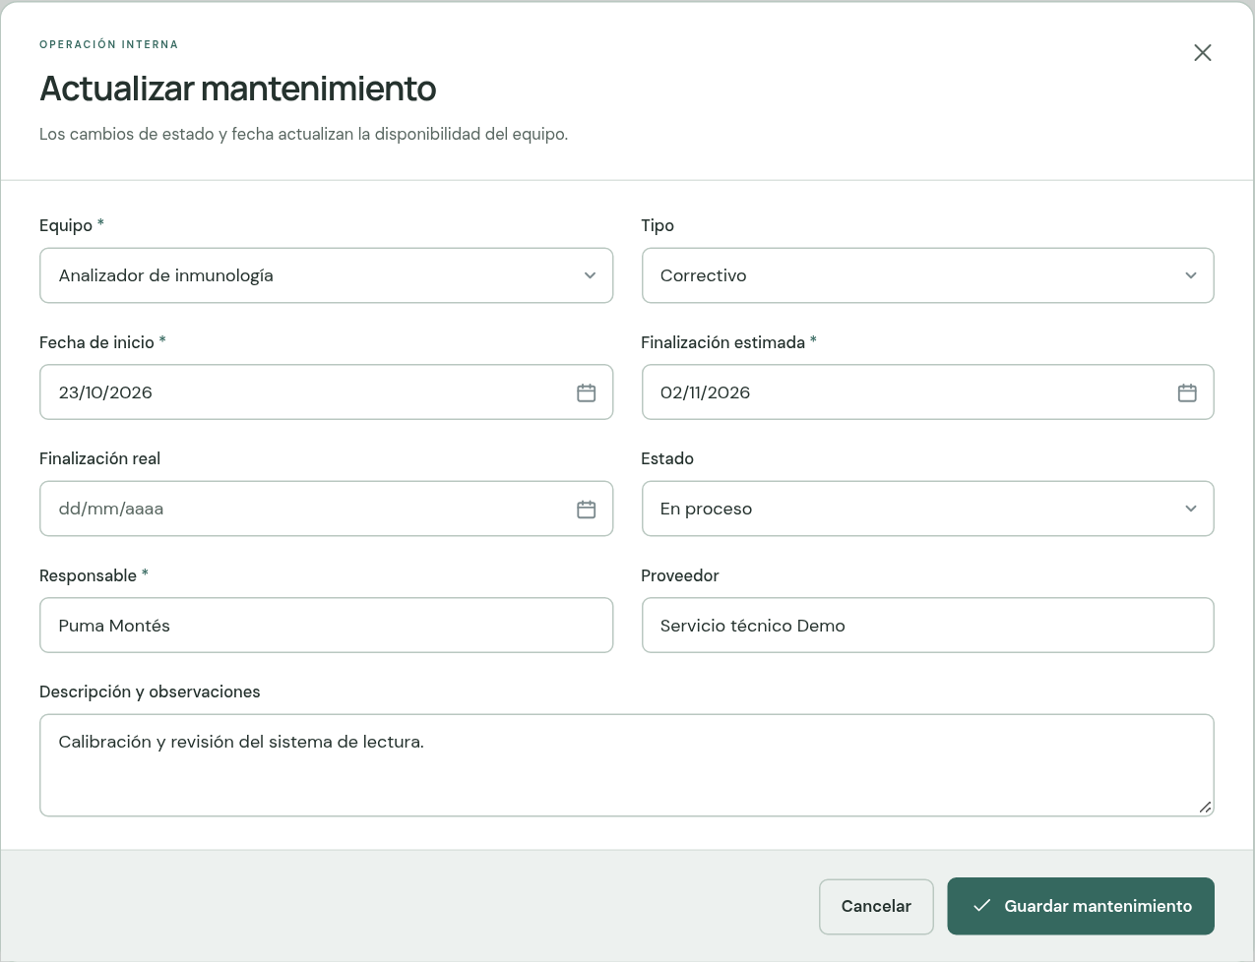
Figura 77. Actualizar mantenimiento

14. Reportes
Genera seis reportes para el período elegido. El selector de la izquierda elige el reporte; los botones Hoy, Esta semana, Este mes y Rango personalizado eligen el período (con rango personalizado aparecen los campos Desde y Hasta). Debajo se muestran tres indicadores (muestras del período, publicados y pendientes) y la tabla del reporte.
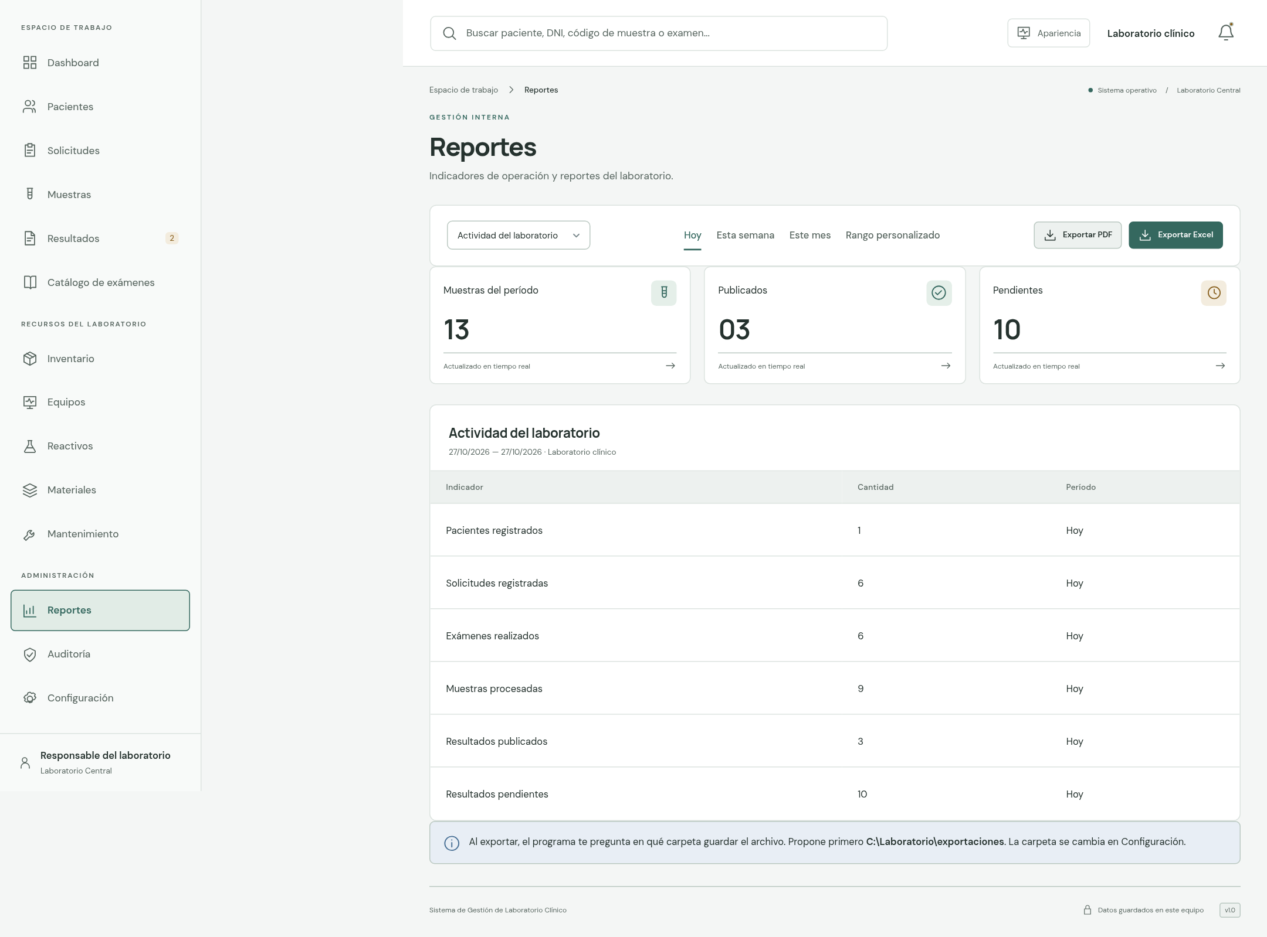
Figura 78. Reportes
Tabla 20. Reportes disponibles
Reporte | Contenido
Actividad del laboratorio | Pacientes registrados, solicitudes, exámenes realizados, muestras procesadas, resultados publicados y pendientes.
Exámenes más solicitados | Cantidad de veces que se solicitó cada examen.
Inventario | Existencias, mínimo y estado de cada reactivo y material.
Equipos en mantenimiento | Equipos con mantenimientos en el período y su estado.
Consumo de reactivos | Entradas y salidas de reactivos en el período.
Consumo de materiales | Entradas y salidas de materiales en el período.

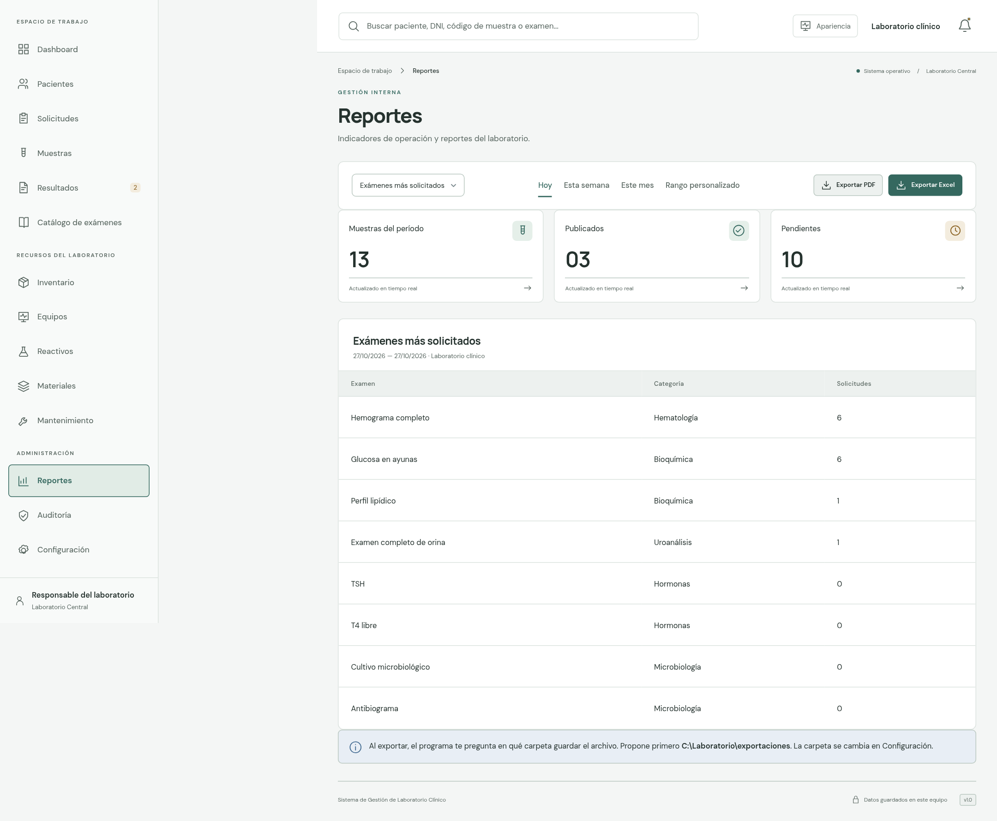
Figura 79. Reporte Exámenes más solicitados
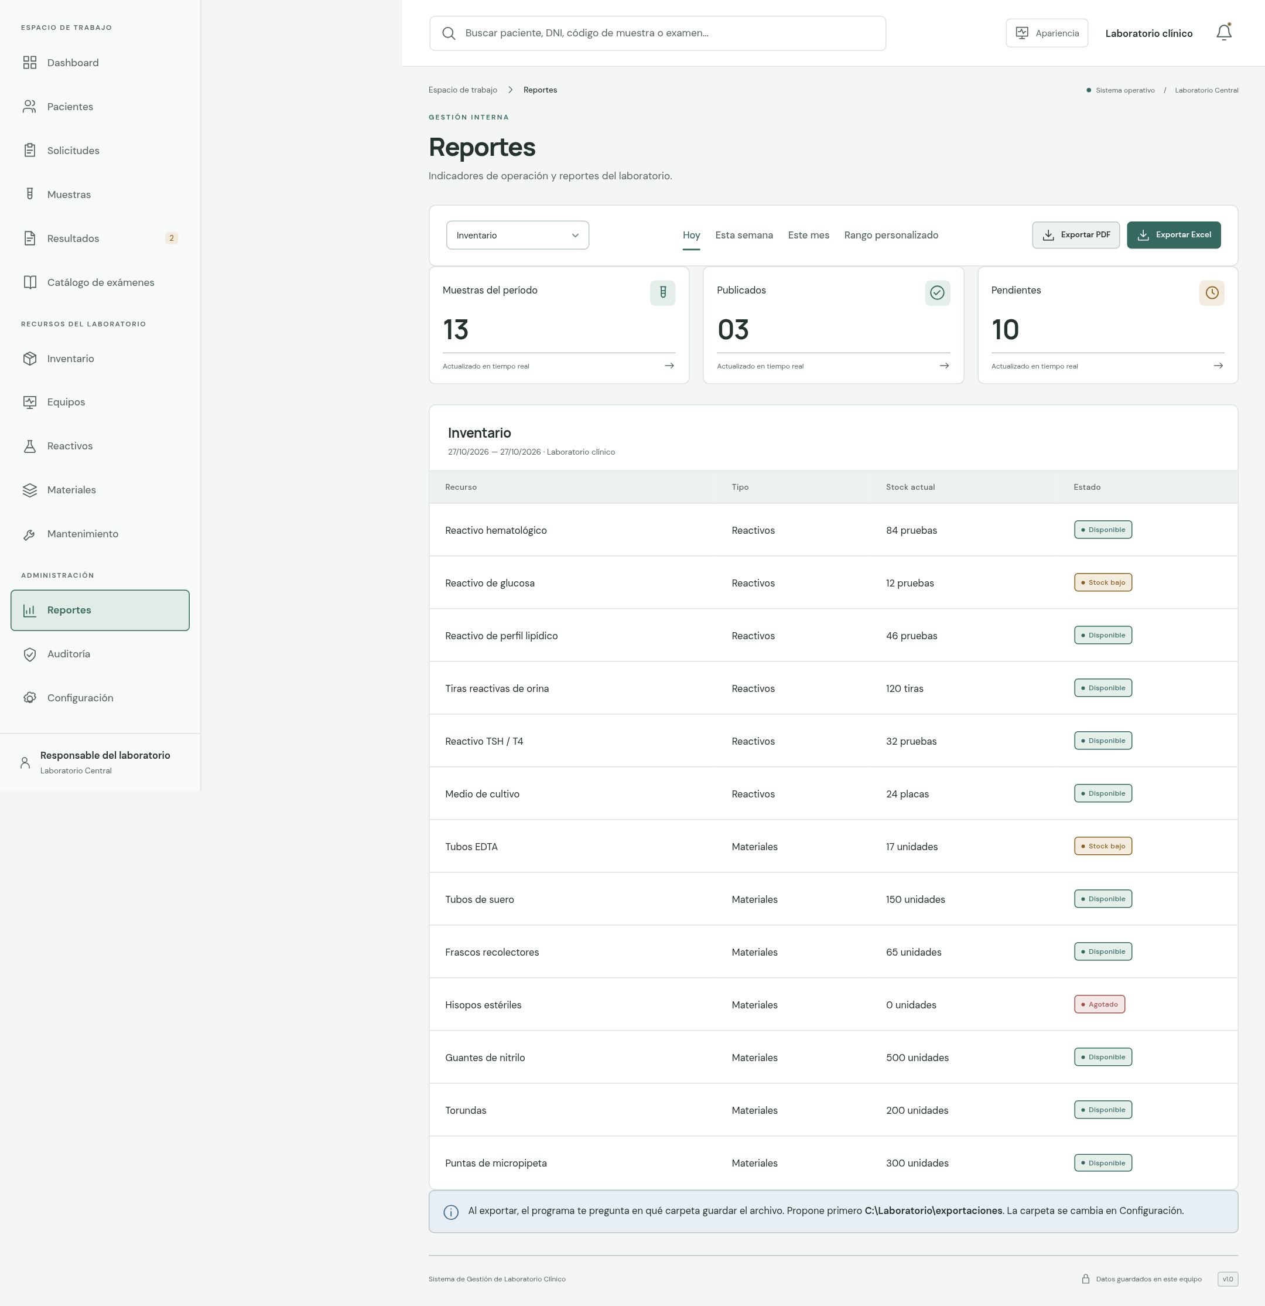
Figura 80. Reporte Inventario
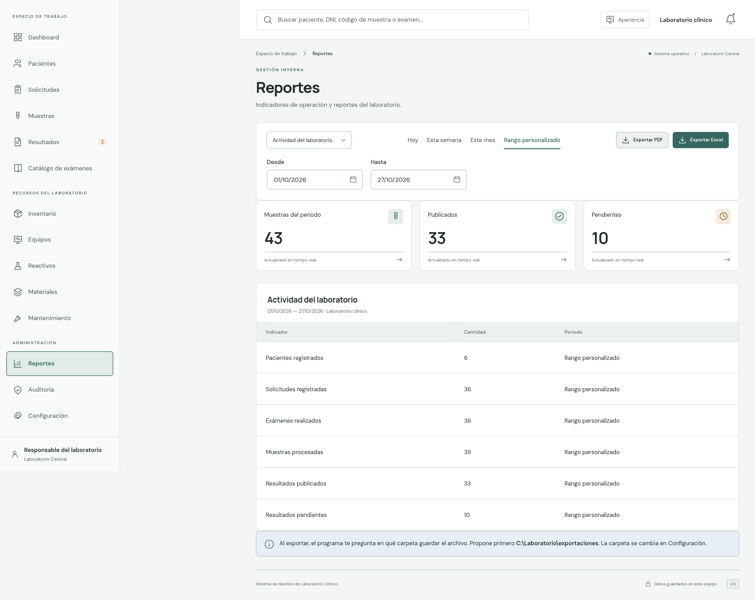
Figura 81. Período con rango personalizado

14.1 Exportar
Exportar PDF y Exportar Excel generan el reporte en el formato elegido. El programa abre la ventana del sistema para elegir la carpeta y el nombre del archivo, proponiendo primero la carpeta de exportaciones configurada. Al guardar, un mensaje indica la ruta del archivo.
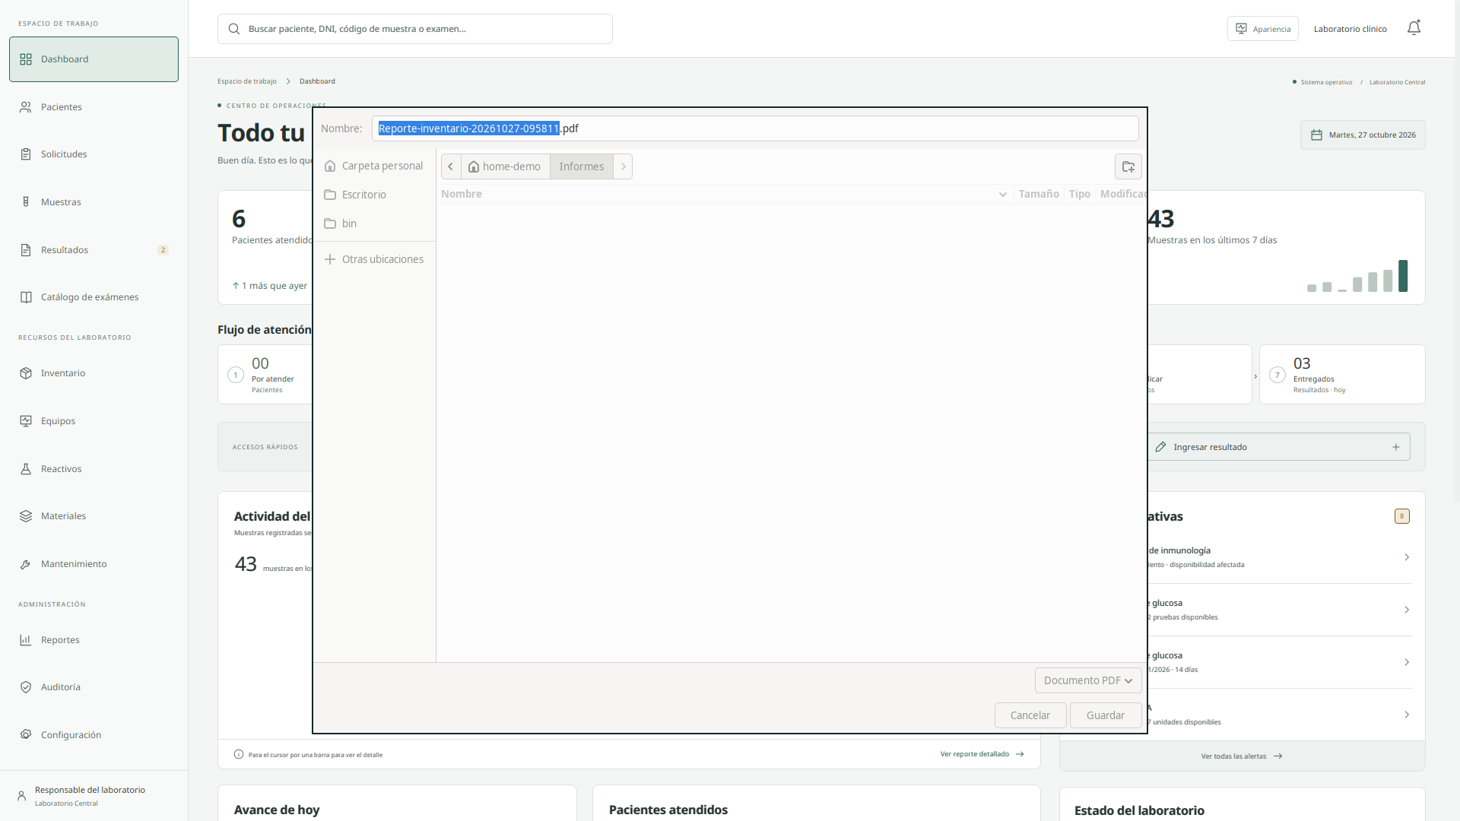
Figura 82. Ventana del sistema para guardar un reporte

15. Auditoría
Registro de todas las acciones realizadas en el programa: fecha, hora, quién la registró (el responsable configurado), la acción, el módulo y el registro afectado. Se filtra por módulo (Resultados, Muestras, Solicitudes, Pacientes) y se busca por texto.
La auditoría está protegida: las acciones se registran automáticamente y no pueden eliminarse desde el programa. No representa una auditoría clínica certificada.

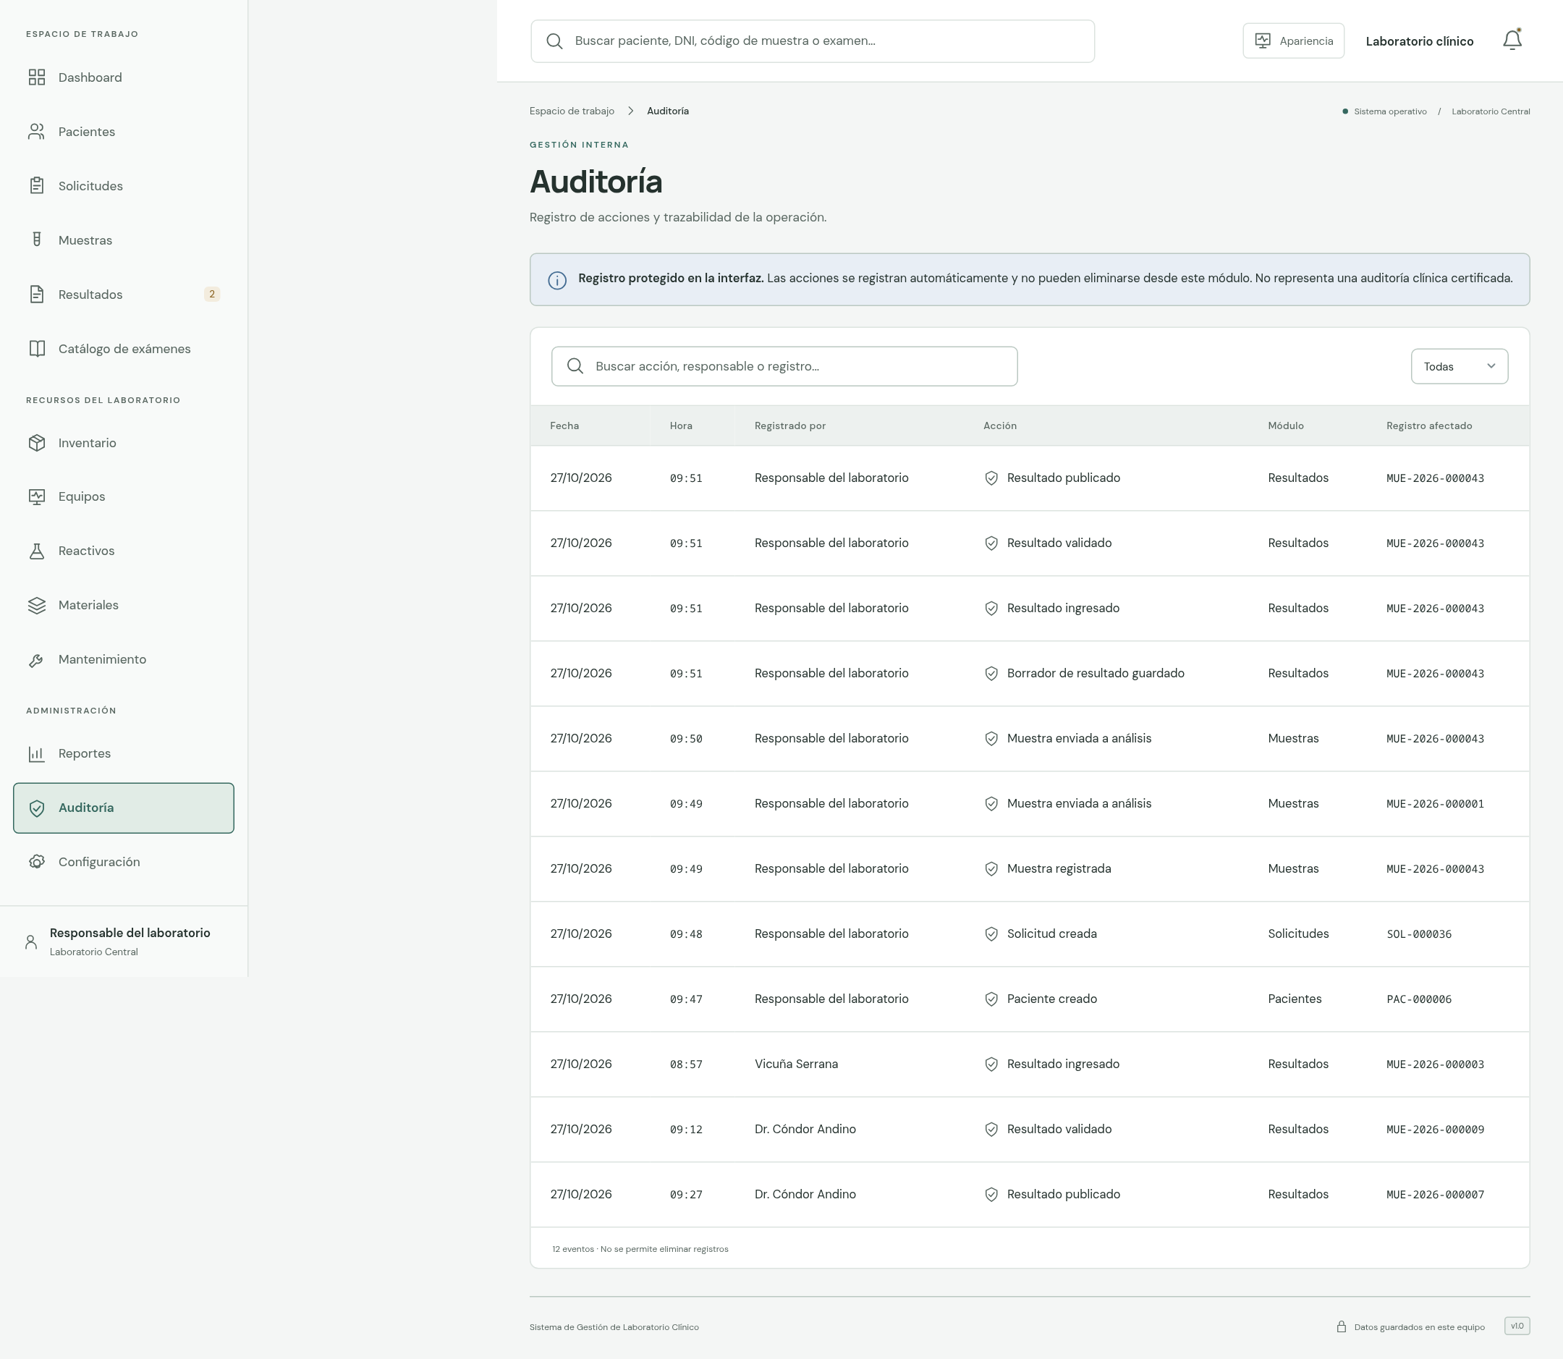
Figura 83. Auditoría

16. Configuración
Tiene cinco pestañas: General, Apariencia, Áreas, Parámetros de referencia y Notificaciones.

16.1 General: datos del laboratorio
Tabla 21. Configuración general
Campo | Descripción
Nombre del laboratorio | Aparece en la barra superior, en los informes y en los reportes.
Sucursal | Aparece en el menú lateral y en la ruta de navegación.
Responsable del laboratorio | Nombre de quien registra en este equipo. Firma los informes y queda en la auditoría. Conviene escribirlo antes de empezar a trabajar.
Zona horaria y Funcionamiento | Informativos: Lima (UTC-5) y funcionamiento local sin conexiones externas.

Guardar configuración guarda los cambios.
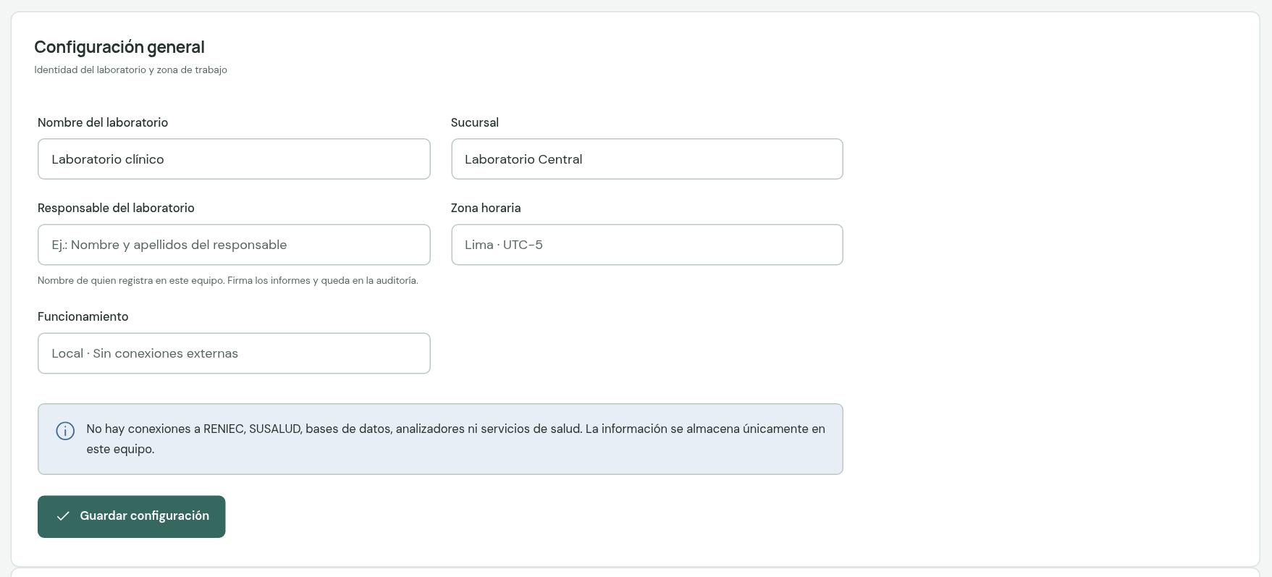
Figura 84. Configuración general

16.2 General: carpeta de exportaciones
Indica dónde se proponen guardar los reportes y los informes. Elegir carpeta… abre la ventana del sistema para buscar una carpeta del equipo y la guarda en el mismo paso. También se puede escribir la ruta y pulsar Guardar ruta. Usar la de la aplicación vuelve a la carpeta exportaciones que está junto al programa. Aun así, cada vez que se exporta o se guarda un informe, el programa deja elegir otra carpeta y otro nombre.
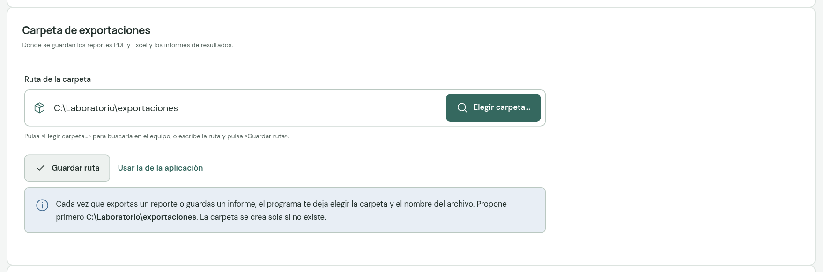
Figura 85. Carpeta de exportaciones
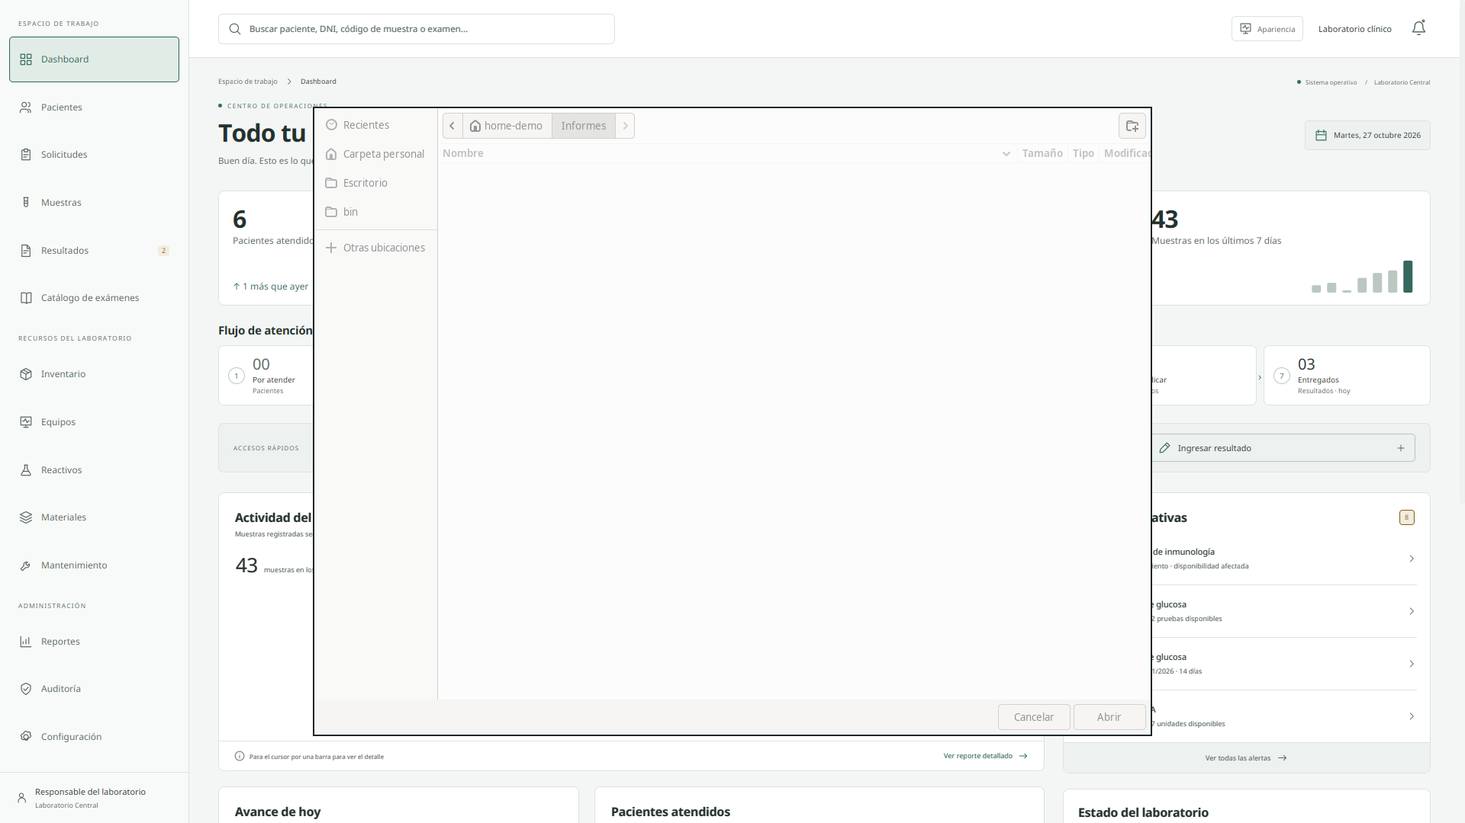
Figura 86. Ventana del sistema para elegir la carpeta

16.3 General: respaldo de pacientes
Guardar respaldo CSV… genera un archivo CSV (se abre en Excel o en cualquier hoja de cálculo) con todos los pacientes atendidos: sus datos personales, sus solicitudes, cada muestra con su examen, fecha de toma y quién la tomó, el historial de estados con fecha y responsable, y los resultados publicados con unidad, valores de referencia, indicador y observaciones. Los resultados no publicados aparecen con su estado y sin valores.
El programa pregunta en qué carpeta guardarlo. No borra nada, y cada respaldo queda anotado en la auditoría. Se recomienda guardarlo en una memoria USB u otra carpeta segura: sirve de respaldo ante cualquier reclamo.
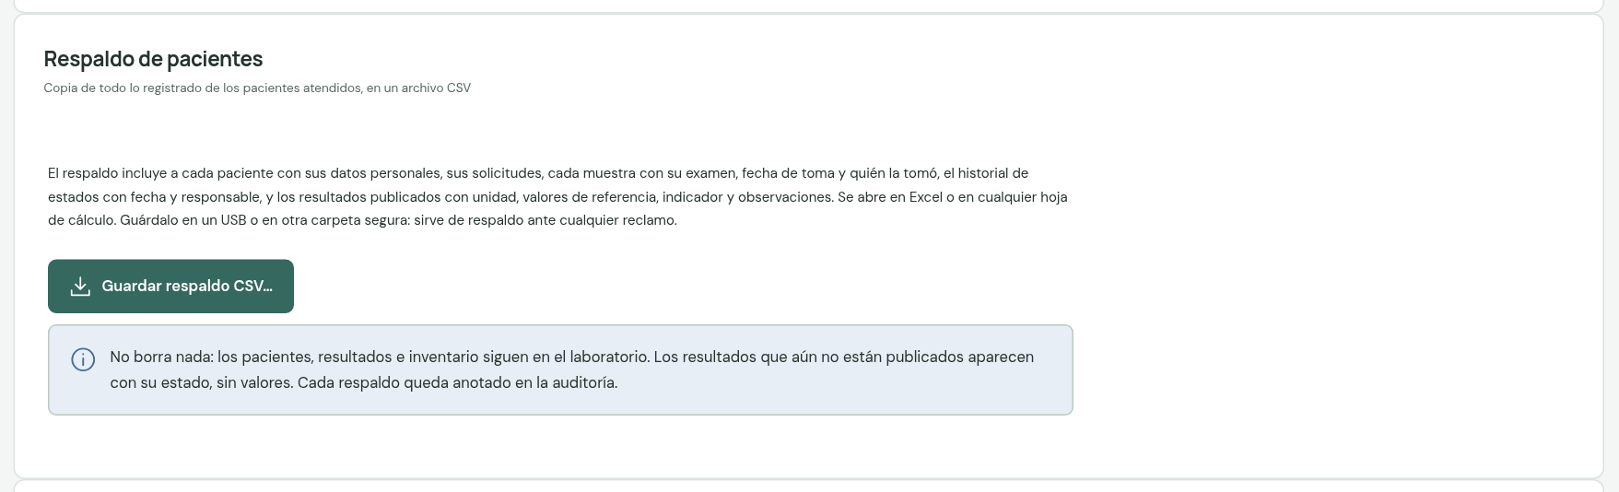
Figura 87. Respaldo de pacientes
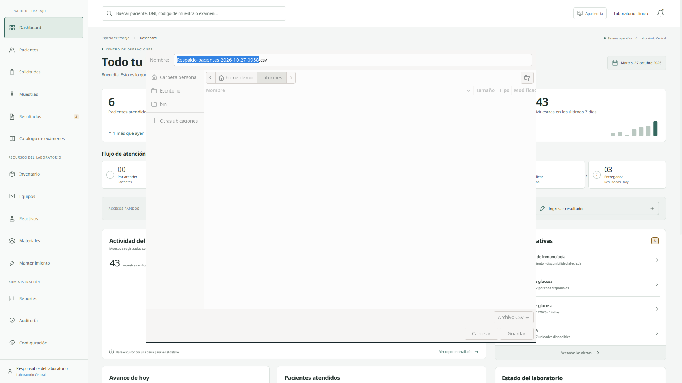
Figura 88. Ventana del sistema para guardar el respaldo

16.4 General: respaldar y eliminar atenciones antiguas
Con el tiempo, las listas se llenan de atenciones ya entregadas. Esta opción las saca del programa después de respaldarlas:
- Elegir en Eliminar lo entregado hace más de el período: 1 mes, 3 meses, 6 meses o 1 año.
- El programa indica cuántas solicitudes, resultados y pacientes se respaldarán y eliminarán.
- Pulsar Respaldar y eliminar… y confirmar.
- Elegir la carpeta y el nombre del archivo CSV. Solo si el archivo se guarda completo se eliminan los registros; si se cancela o falla, no se toca nada.
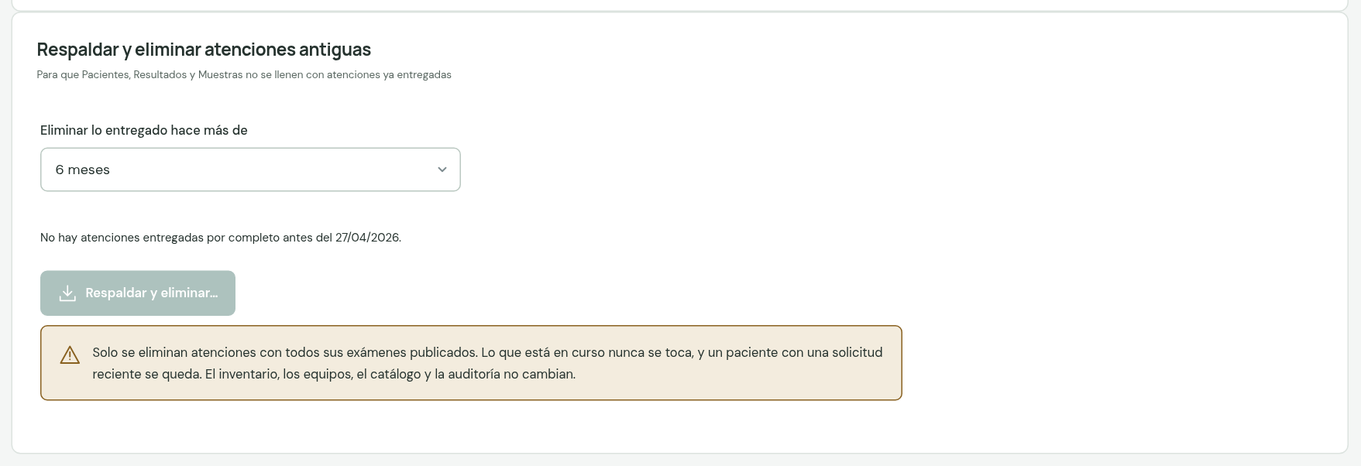
Figura 89. Respaldar y eliminar atenciones antiguas
Qué se elimina y qué no. Solo se eliminan las solicitudes con todos sus exámenes publicados antes de la fecha, sus muestras y resultados, y los pacientes que se quedan sin ninguna solicitud. Nunca se toca lo que está en curso, un paciente con una solicitud reciente, el inventario, los equipos, el catálogo ni la auditoría. Después de eliminar, el CSV es la única copia de esos registros: guárdelo en un lugar seguro.

16.5 Apariencia
Las mismas tres opciones de color de la sección 3.4: Blanco clínico, Gris piedra y Oscuro carbón.
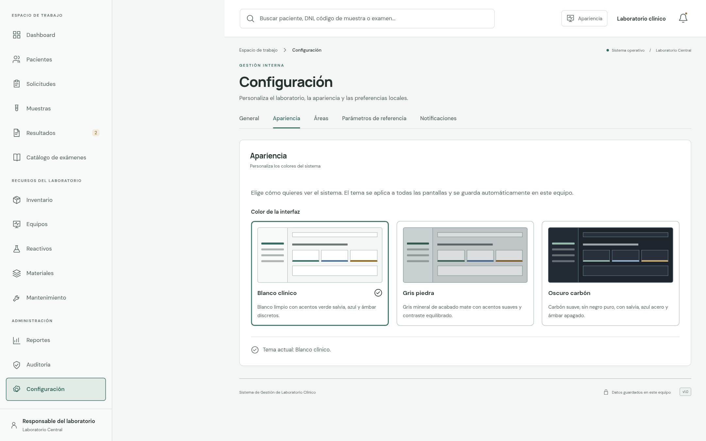
Figura 90. Configuración › Apariencia

16.6 Áreas
Lista las áreas del laboratorio que aparecen en los recursos, con la cantidad de equipos y de otros recursos de cada una y su estado.
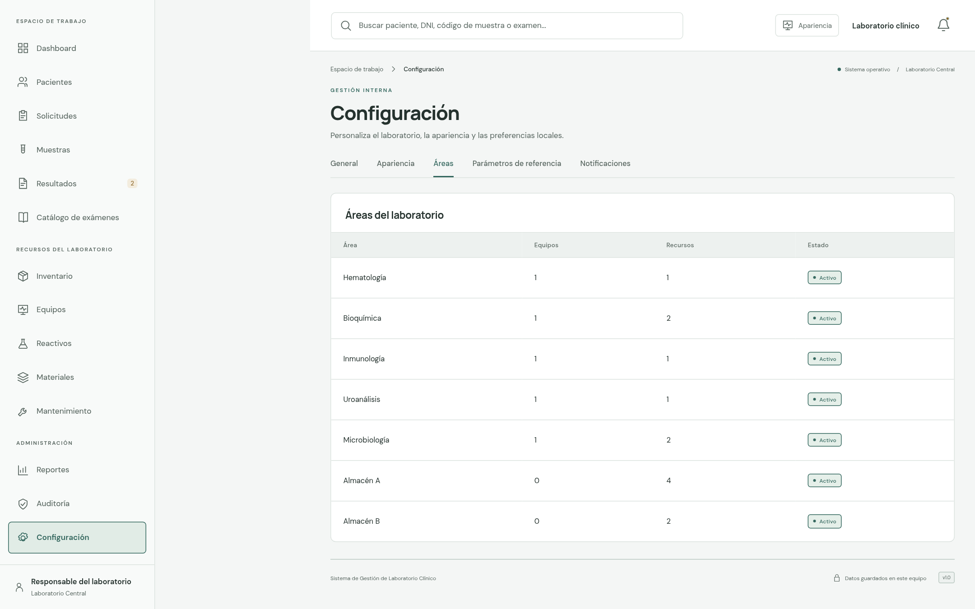
Figura 91. Configuración › Áreas

16.7 Parámetros de referencia
Lista los exámenes con su formato y número de parámetros. Ver parámetros muestra cada parámetro con su unidad e intervalo de referencia. Los intervalos sirven para marcar desviaciones; no constituyen recomendaciones clínicas.
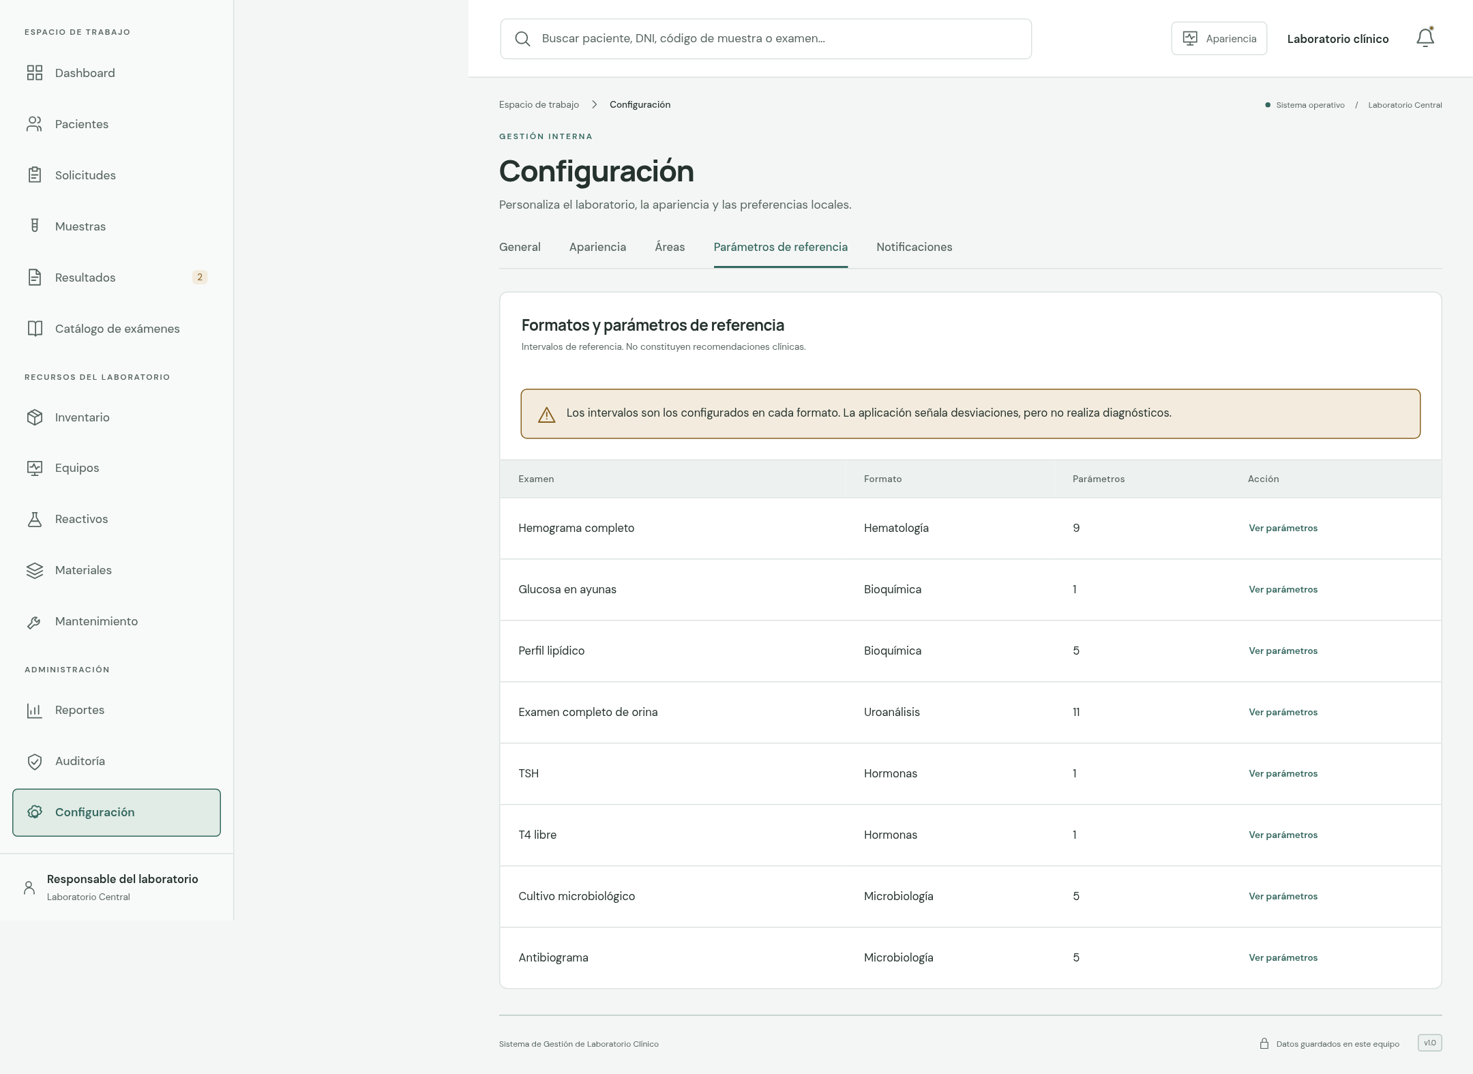
Figura 92. Configuración › Parámetros de referencia
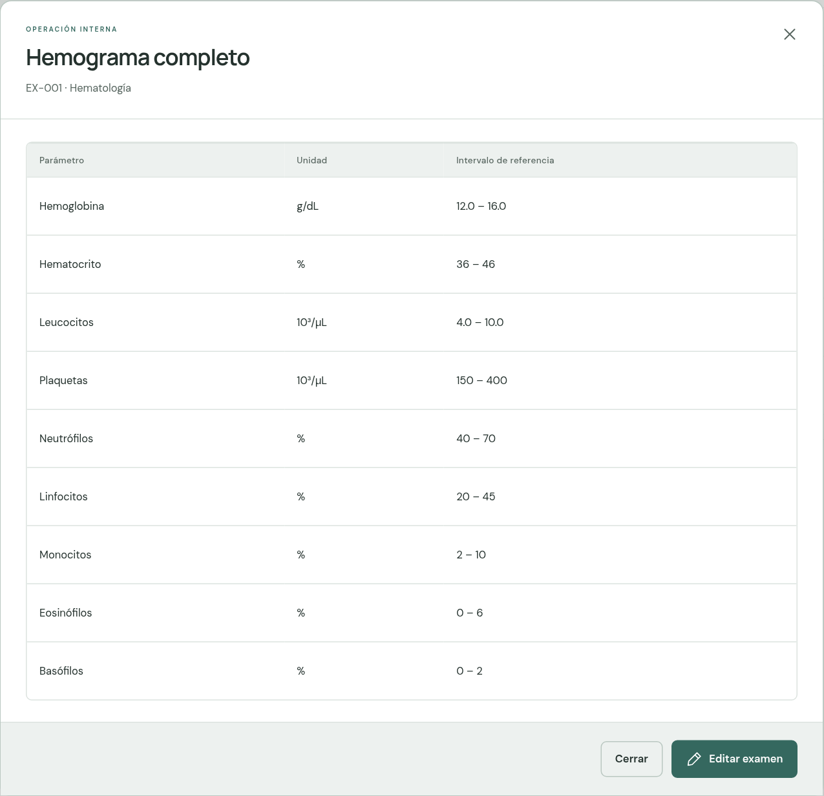
Figura 93. Parámetros de referencia del hemograma

16.8 Notificaciones
El interruptor Alertas operativas en el encabezado activa o desactiva las alertas de la campana de la barra superior (existencias, vencimientos, resultados y muestras pendientes). Las notificaciones son locales: no se envían correos, SMS ni mensajes externos.
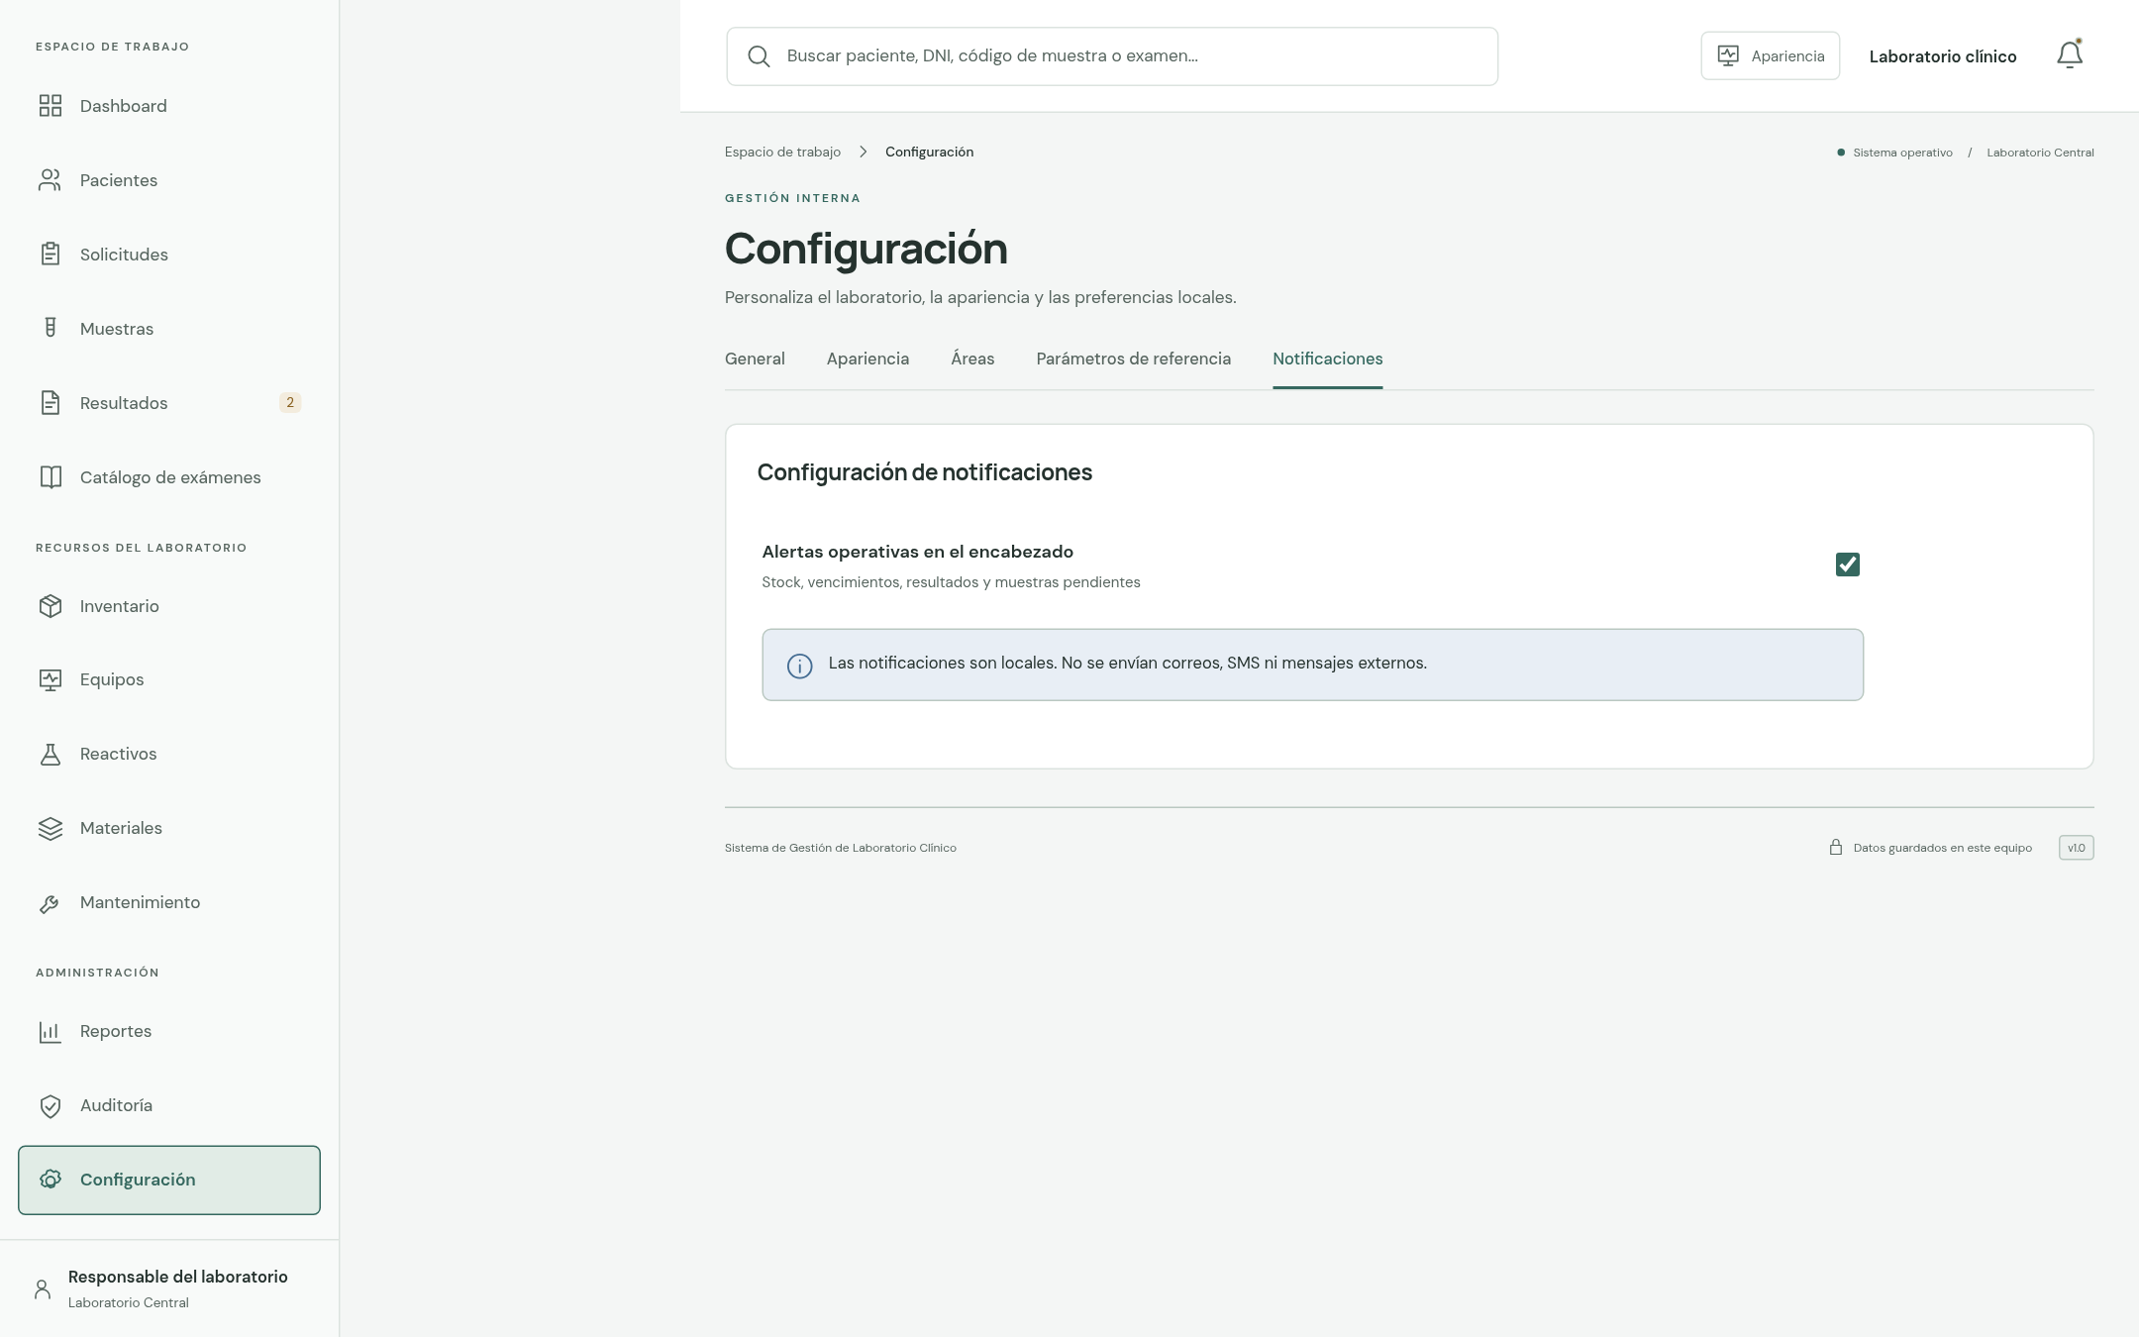
Figura 94. Configuración › Notificaciones

17. Atención de un paciente de principio a fin
Resumen del recorrido completo, con el ejemplo usado en este manual:
Tabla 22. Recorrido completo de una atención
Paso | Dónde | Qué se hace | Resultado
1 | Pacientes | Nuevo paciente → completar → Guardar paciente | Puma Andino Real, PAC-000006, en Por atender
2 | Solicitudes | Nueva solicitud → elegir paciente y exámenes → Confirmar solicitud | SOL-000036, en Toma de muestra
3 | Muestras | Registrar muestra → solicitud, examen, fecha y hora, responsable | MUE-2026-000043, RECIBIDA, en Por analizar
4 | Muestras | Iniciar análisis | EN ANÁLISIS, en Resultados › Por ingresar
5 | Resultados | Ingresar → escribir valores → Enviar a validación | EN VALIDACIÓN, en Por validar
6 | Resultados | Revisar → Validar resultado → Confirmar | VALIDADO, en Por publicar
7 | Resultados | Publicar → Confirmar | PUBLICADA, en Entregados
8 | Resultados | Ver resultado → Vista de impresión → Imprimir o Guardar PDF… | Informe impreso o guardado

18. Mensajes frecuentes y soluciones
Tabla 23. Mensajes frecuentes
Mensaje o situación | Qué significa y qué hacer
El DNI ya está registrado | Ya existe un paciente con ese DNI. Buscarlo con el buscador y usar su ficha.
El formulario no se guarda y marca un campo | Falta un dato obligatorio (*) o tiene un formato no válido. Completarlo como indica el mensaje.
Escribe la fecha como dd/mm/aaaa / Ese día no existe en el calendario | La fecha está incompleta o es imposible (por ejemplo 31/02). Corregirla o elegirla en el calendario.
La toma no puede ser posterior a hoy | La fecha y hora de toma está en el futuro. Revisar el reloj del equipo o la fecha escrita.
Un examen aparece como No disponible | Su equipo no está operativo o su reactivo o material no tiene existencias. Revisar Equipos, Mantenimiento o Inventario, o registrar una compra.
No aparece la solicitud al registrar la muestra | Todas sus muestras ya están registradas, o la solicitud es de otro paciente. Revisar Solicitudes › Historial.
No se puede imprimir el resultado | Solo se imprimen resultados publicados. Completar la validación y la publicación.
La finalización no puede ser anterior al inicio | En Mantenimiento, la fecha de finalización estimada es anterior a la de inicio.
No hay nada que eliminar | En Respaldar y eliminar, no hay atenciones completamente entregadas antes de esa fecha. Elegir un período menor.
Ocurrió un error inesperado y no se guardó nada | Repetir la acción. Si se repite, cerrar y abrir el programa; el detalle técnico queda en datos/laboratorio.log.

19. Consejos de buen uso
- Escribir el nombre del responsable en Configuración antes de empezar: firma los informes y la auditoría.
- Preparar el laboratorio en orden: recursos → exámenes → pacientes.
- Revisar cada mañana el Dashboard: las alertas indican qué reponer y qué está pendiente.
- Guardar los resultados como borrador mientras falten valores y enviarlos a validación solo cuando estén completos.
- Hacer un respaldo de pacientes periódicamente (por ejemplo, cada semana) y guardarlo fuera del equipo.
- Antes de respaldar y eliminar, comprobar que el CSV se abre correctamente y conservarlo en dos lugares.
- Registrar las compras y los mantenimientos en el momento: la disponibilidad de los exámenes depende de ellos.
- Para pasar el programa a otro equipo o a una versión nueva, copiar la carpeta datos con el programa cerrado.

